16/05/2023

|  |  |
| --- | --- |
| **ROYAUME DU MAROC**  Office National de l’Électricité et de l’Eau Potable  **Branche Eau** | **المملكة المغربية**  **المكتب الوطني للكهرباء والماء الصالح للشرب**  **قطــاع المــــاء** |

Coopération : Branche eau de l’ONEE – BAD

**DIRECTION REGIONALE DU CENTRE NORD**

**Projet de Renforcement de la Production et d’Amélioration de la Performance Technique et Commerciale de l’eau Potable (PRPTC)**

**Financement BAD 15**

**PLAN D'ENGAGEMENT DES PARTIES PRENANTES**

**GRILLE DE REVISION**

|  |  |  |  |  |  |  |  |
| --- | --- | --- | --- | --- | --- | --- | --- |
| **Réf.** | **Date** | **Révision / Date envoi ONEE** | **DATE** | | | **Diffusion** | |
| **Envoi AT à ONEE** | **Envoi ONEE à BAD** | **Avis BAD** | **ONEE** | **BAD** |
| 01 | Aout 2021 | ONEE |  |  |  |  |  |
| 02 | Novembre 2022 (1ère actualisation) | Assistance Technique - NOVEC | 16/11/2022 | 02/12/2022 | 27/01/2023 |  |  |
| 03 | Février 2023 (2ème actualisation) | Assistance Technique - NOVEC | 03/02/2023 | 21 /03/2023 | 04/04/2023 |  |  |
| 04 | Avril 2023 (3ème actualisation) | Assistance Technique - NOVEC | 24/04/2023 | 224/04/2023 | 05/05/2023 |  |  |
| 05 | Mai 2023 (4ème actualisation) | Assistance Technique - NOVEC | 10/05/2023 | 10/05/2023 |  | Juin 2023 |  |



**Mai 2023**

Sommaire

1 INTRODUCTION 6

2 DESCRIPTION SOMMAIRE DU PROJET ET DE SES IMPACTS SOCIAUX 7

2.1. Contexte et justification du projet 7

2.2. Objectifs du Plan d’Engagement des Parties prenantes (PEPP) 7

2.3. Description sommaire des composantes du projet 8

2.4. Description sommaire de la Zone du projet 11

2.5. Calendrier et coût prévisionnel du projet 12

2.6. Description des impacts sociaux majeurs du projet 12

2.6.1 Impacts sociaux positifs du projet 13

2.6.2 Impacts sociaux négatifs et mesures de mitigation 15

3 CADRE REGLEMENTAIRE ET INSTITUTIONNEL DU PEPP 27

3.1. Cadre réglementaire et institutionnel national 27

3.1.1 Cadre réglementaire national 27

3.1.2 Cadre institutionnel national 28

3.2. Exigences de la BAD en matière d’engagement des parties prenantes 30

3.3. Organisation pour la gestion du présent PEPP 32

4 IDENTIFICATION DES PARTIES PRENANTES DU PROJET 34

4.1. Définition et catégories des parties prenantes 34

4.2. Processus d’identification des parties prenantes 35

4.3. Inventaire des Parties Prenantes intéressés du Projet 39

4.4. Inventaire des Parties Prenantes Affectées du Projet 40

4.5. Inventaire des Parties Prenantes groupes vulnérables du Projet 40

5 ANALYSE DES PARTIES PRENANTES ET LEUR NIVEAU D’IMPLICATION 40

5.1. Relations entre les parties prenantes 41

5.2. Intérêts et influences des parties prenantes diagramme 41

5.3. Rôles et implications des Parties prenantes du projet 47

6 PROCESSUS DE CONSULTATIONS ENTREPRIS DANS L'ELABORATION DU PEPP 51

6.1. Réunions avec les autorités régionales et locales 51

6.2. Consultations individuelles, directes des PAPs et focus groupes 53

6.3. Consultations publiques complémentaires avec les Parties Prenantes 55

6.4. Consultation des PAP 58

7 PLAN DE MOBILISATION ET D’ENGAGEMENT DES PARTIES PRENANTES 58

7.1 Outils et principes d’engagement des parties prenantes 58

7.1.1 - Approche genre 59

7.1.2 - Prise en compte des aspects VBG/VBC 60

7.1.3 - Principe de la communication 60

*7.2* Participation communautaire et consultations publiques à venir 61

7.3 Mécanisme de gestion des plaintes du projet 62

7.3.1 Objectifs du mécanisme de gestion des plaintes 62

7.3.2 Types de plaintes potentiels relatifs au projet 62

7.3.3 Circuit des flux des griefs du Mécanisme de Gestion des Plaintes 62

7.3.4 Suivi de l’opérationnalisation du Mécanisme de Gestion des Plaintes 63

7.4 Modalités de mise en œuvre du PEPP 65

7.5 Plans de Communication Types à déployer 66

7.6 Plans de communication des PP 67

7.6.1 Plan de communication des PP intéressées 67

7.6.2 Plan de communication des PP affectées + groupes vulnérables 68

7.7 Chronogramme de mise en œuvre du PEPP 69

8. SUIVI ET ÉVALUATION DU PLAN D’ENGAGEMENT DES PARTIES PRENANTES 72

8.1 Objectif et principe du suivi-évaluation 72

8.2 Gestion du suivi-évaluation 72

8.3 Suivi et évaluation du PEPP 72

9 BUDGET DE MISE EN ŒUVRE DU PEPP 73

Annexe 1 : PV des rencontres et CP 76

Annexe 2 : Registres des doléances 108

**Liste des tableaux**

Tableau 1 : Consistance des travaux du projet PRPTC

Tableau 2 : Évaluation des risques sociaux et de sécurité et définition des mesures de mitigation

Tableau 3 : Grille de répartition des parties prenantes

Tableau 4 : Évaluation du pouvoir des parties prenantes par catégorie

Tableau 5 : classification des PP en fonction du pouvoir / niveau d'influence

Tableau 6 : niveau d'impact par le projet

Tableau 7 : Différentes formes de mobilisation

Tableau 8 : Critères d'évaluation du pouvoir des PP

Tableau 9 : Rencontres avec les autorités régionales et locales contactée.

Tableau 10 : Consultations individuelles et focus groupes.

Tableau 11 : Résultats des consultations publiques.

Tableau 12 : Actions essentiels en information et communication / renforcement des capacités

Tableau 13 : Plan d’action de communication

Tableau 14 : Calendrier global de mise en œuvre du PEPP

Tableau 15 : Calendrier des actions prévisionnelles pour l’année 2023

Tableau 16 : Indicateurs par catégorie de PP:

Tableau 17 : Montant global de la mise en œuvre du PEPP

**Liste des Figures**

Figure 1 : Localisation des composantes du programme BAD/15

Figure 2 : démarche d’identification des parties prenantes

Figure 3 : Organigramme de la gestion du PEPP

Figure 4 : Rôles et implications des PP concernées par la composante A du BAD/15

Figure 5 : Rôles et implications des PP inventoriées pour la composante B du BAD/15

Figure 6 : Rôles et implications des PP inventoriées pour la composante C du BAD/15

Figure 7 : Configuration et fonctionnement du Mécanisme de Gestion des Doléances du PEPP-BAD/15

**Principales abréviations utilisées**

|  |  |  |
| --- | --- | --- |
| AEP | : | Alimentation en Eau Potable |
| AEPA | : | Alimentation en Eau Potable et Assainissement |
| AL | : | Autorité(s) Locales |
| AS | : | Agence(s) de Services |
| AM | : | Agence(s) Mixte(s) |
| AT | : | Assistance Technique |
| BAD | : | Banque Africaine de Développement |
| BF | : | Borne(s) Fontaine(s) |
| BI | : | Branchement(s) Individuel(s) |
| CGES | : | Cadre de Gestion Environnementale et Sociale |
| CT | : | Commune(s) Territoriales(s) |
| DAE | : | Direction de l’Assainissement et de l’Environnement de l’ONEE – BO (Rabat) |
| DAJ | : | Direction des Affaires Juridiques et Actions Foncières de l’ONEE – BO (Rabat) |
| DCC | : | Direction de Coopération et de Communication de l’ONEE – BO (Rabat) |
| DCM | : | Direction Commerciale et Marketing de l’ONEE – BO (Rabat) |
| DPA | : | Direction du Patrimoine de l’ONEE – BO (Rabat) |
| DR | : | Direction(s) Régionale(s) (Régions) |
| DR5 | : | Direction Régionale du Centre Nord (Fès) |
| GIE  MDP | :  : | Groupe d'Intérêt Economique  Manuel De Procédures |
| MGD | : | Mécanisme de Gestion des Doléances |
| ONEE | : | Office National de l’Electricité et de l’Eau Potable |
| ONEE-BO | : | Branche Eau de l’Office National de l’Electricité et de l’Eau Potable |
| PAP(s) | : | Personne(s) / Population(s) Affectée(s) par le Projet |
| PAT | : | Plan(s) d’Acquisition des Terrains |
| PC | : | Plan de Communication |
| PEPP | : | Plan d’Engagement des Parties Prenantes |
| PP | : | Partie(s) Prenante(s) |
| PGES  PRPTC | : | Plan de Gestion Environnementale et Sociale  Projet de Renforcement de la Production et d'Amélioration de la Performance Technique et Commerciale de l'Eau Potable |
| TDR  UCP | : | Termes De Référence  Unité de Coordination du Projet |
| VBG | : | Violence Basée sur le Genre |
| VCE | : | Violence Contre les Enfants |

1. **INTRODUCTION**

La Royaume marocaine a obtenu de la Banque africaine de développement (BAD) un prêt en vue de financer le «Projet de Renforcement de la Production et d’Amélioration de la Performance Technique et Commerciale de l’eau Potable (PRPTC) « PRPTC / BAD15 ». Ce projet sera mis en œuvre par la Branche Eau de l’Office National de l’Electricité et de l’Eau potable (ONEE-BO).

Dans le cadre de la due-diligence environnementale et sociale du projet, des Etudes d'Impacts Environnementaux et Sociaux (EIES) assorties des Plans de Gestion environnementale et sociale (PGES) et des Plans d'Acquisition des Terres et d'Indemnisation des populations affectées par le projet (PATI-PAPs) ont été élaborés en Août 2021.

Leurs mise en œuvre devrait être opérée à travers l’élaboration et la mise en œuvre d’un Plan d’Engagement des Parties Prenantes (PEPP) qui vise à impliquer et mobiliser toutes les parties prenantes (PP) pour une gestion réussie des impacts environnementaux et sociaux du Projet.

Ce rapport présente le Plan d’Engagement des Parties Prenantes (PEPP), outil que la Banque recommande pour assurer l’engagement de toutes parties prenantes (PP) tout le long du cycle du projet.

Ce rapport renferme les parties suivantes :

* Une INTRODUCTION
* Une DESCRIPTION SOMMAIRE DU PROJET ET DE SES IMPACTS SOCIAUX
* Le CADRE REGLEMENTAIRE ET INSTITUTIONNEL DU PEPP
* Une ANALYSE DES PARTIES PRENANTES ET LEUR NIVEAU D’IMPLICATION
* Le PROCESSUS DE CONSULTATIONS ENTREPRIS DANS L'ELABORATION DU PEPP
* Le PLAN DE MOBILISATION ET D’ENGAGEMENT DES PARTIES PRENANTES
* Le SUIVI ET ÉVALUATION DU PLAN D’ENGAGEMENT DES PARTIES PRENANTES
* Le BUDGET DE MISE EN ŒUVRE DU PEPP
* Les ANNEXES

1. **DESCRIPTION SOMMAIRE DU PROJET ET DE SES IMPACTS SOCIAUX**
   1. Contexte et justification du projet

Le Maroc entreprend de changer son modèle de développement afin de renouer avec une croissance forte et inclusive visant à éradiquer les disparités sociales et spatiales restantes. Une commission mandatée par SM le Roi en 2019, a rendu ses conclusions en avril 2021. Le Nouveau Modèle de Développement (NDM) propose un chemin de développement avec des objectifs ciblés à l’horizon 2035. Par la constitution, il appartient dorénavant au gouvernement de décider les priorités et les politiques d’implémentation parmi les 17 stratégies recommandées par le Nouveau modèle de développement, la stratégie d’amélioration de la sécurité de l’Eau dans le pays et la transformation des ressources en eau de manière à les mettre au service d’une croissance et d’un développement socioéconomiques durables, verts et inclusifs. Cette décision permettant d'amélioration les conditions de vie de la population marocaine et en particulier l'amélioration l'accès des femmes aux services sociaux grâce aux infrastructures. A travers les infrastructures d’accès à l’eau potable, les conditions de travail et de vie des femmes et des filles seront améliorées, ce qui aura un impact remarquable sur leur santé, leur économie et l’éducation des filles.

C'est dans ce contexte que le projet de renforcement de la production et d’amélioration de la performance technique et commerciale de l’eau potable (PRPTC) est dimensionné pour renforcer et sécuriser l’accès à l’eau potable à une population d’environ 4 millions d’habitants répartis sur les centres et les villes gérés par l’ONEE-BO, avec un potentiel de gain considérable en matière de performances, en particulier pour le rendement des réseaux de distribution. Le renforcement de la production et l’amélioration des performances techniques et commerciales bénéficiera essentiellement aux populations vulnérables des centres et villes souffrant de sources d’eau peu pérennes et d’infrastructures hydrauliques peu performantes.

* 1. Objectifs du Plan d’Engagement des Parties prenantes (PEPP)

Le présent Plan d’Engagement des Parties Prenantes (PEPP) vise à conformer le Projet PRPTC à la réglementation marocaine et aux exigences spécifiques de la Banque Africaine de Développement (BAD) en matière d’établissement et de maintien d’un engagement de toutes les parties prenantes durant tout le cycle de vie du projet.

Ce PEPP va répondre à de multiples objectifs en vue de parvenir à une gestion concertée, participative et inclusive du projet. il permettra ainsi de :

* Etablir un processus systématique de l'engagement de toutes les parties prenantes qui permettra à l'ONEE-BO d'identifier et de mobiliser l’ensemble des PP (individus, groupes et institutions) en relation avec le projet ;
* Clarifier les intérêts, les craintes, les motivations, et attentes des différentes parties prenantes au projet pour mieux les gérer ;
* Produire un système de communication structuré avec des propositions de collaborations en fonction des motivations et compétences présentes localement ;
* Multiplier et structurer les interactions entre les différentes parties prenantes et assoir la légitimité sociale du projet. Il constitue un véritable instrument de gouvernance essentiel afin de prévenir et gérer les tensions et conflits et de favoriser les collaborations autour d’activités en lien avec le projet.
* Créer et maintenir un dialogue inclusif avec les parties prenantes intéressées et celles susceptibles d'être affectées par le projet, comprenant les groupes vulnérables ;
* Évaluer le niveau d'intérêt et d'adhésion des parties prenantes et permettre la prise en compte de leurs points de vue dans la conception du projet, ainsi que sa performance environnementale et sociale ;
* Favoriser l'implication effective de toutes les parties concernées par le projet tout au long de son cycle de vie autour des problématiques susceptibles d'affecter leur quotidien et leur donner les moyens de le faire ;
* Donner aux populations concernées par le projet les moyens de s'exprimer librement et, le cas échéant, de revendiquer leurs droits à travers la mise en place d'un mécanisme de réclamation.
* Améliorer et de faciliter la prise de décision et de créer une atmosphère de concertation qui implique activement les personnes affectées par le projet et d'autres parties prenantes en temps opportun, et que ces groupes aient suffisamment d'occasions d'exprimer leurs opinions et préoccupations susceptibles d'influencer les décisions de projet. Le PEPP est un outil utile pour gérer les communications entre ONEE-BO et ses parties prenantes. Le but clé du PEPP peut être résumé comme suit:
* Cartographier (Identifier & analyser) toutes les parties prenantes, y compris celles qui sont affectées, celles qui ont de l'influence et celles qui s'intéressent au projet et à ses activités ;
* Comprendre les craintes et les recommandations des parties prenantes et les prendre en compte en vue de leur engagement au processus de préparation et de mise en œuvre du projet ;
* Identifier les méthodes, le calendrier et les structures les plus efficaces pour partager les informations sur le projet et assurer des consultations régulières, accessibles, transparentes et appropriées ;
* Établir un mécanisme officiel de règlement des griefs ;
* Définir des mesures de reportage et de suivi pour garantir l'efficacité du PEPP ;
* Définir les rôles et responsabilités liés à la mise en œuvre du PEPP.
  1. Description sommaire des composantes du projet

Le projet de renforcement de la production et d’amélioration de la performance technique et commerciale de l’eau potable (PRPTC) visera l’amélioration de l’approvisionnement en eau potable de plus de 4 millions d'habitants. Le besoin de réaliser le projet maintenant s’explique essentiellement par : (i) pour la composante A, une nécessité de pérenniser et de sécuriser les ressources en eau potable dans les régions ayant des ressources peu pérennes (ressources souterraines avec des qualités et débits fluctuants) ; et (ii) pour la composantes B, une nécessité de réhabiliter, de mettre à niveau et d’optimiser l’exploitation des réseaux de distribution d’eau existants.

2.3.1 Composante A du projet :

Elle concerne le renforcement de la production de l’AEP des centres urbains et ruraux dans la région Fes-Meknès. Elle est composée des sous composante suivantes :

1. ***Sous composante A1* :**

Renforcement de l'AEP du centre Tissa et les collectivités territoriales avoisinantes à partir du barrage Idriss 1er notamment les communes de Tissa, Oued Jemaa, Besbssa, Ain Aicha et Oulad Daoud.

* + Lot 1 Conduite (de la SP située dans la ST existante jusqu'à la SR1 à Bsabsa) : Fourniture, transport et pose de 21 km de conduites de refoulement et gravitaires DN 400 mm.
  + Lot 2 Conduite (De la SR1 jusqu'à le réservoir Ouled Daoud) : Fourniture, transport et pose de 20 km de conduites de refoulement et gravitaires DN 400 mm.
  + Lot 3 : Travaux de GC de SP, SR1, SR2, Réservoirs : Travaux de GC de la SP, SR1, SR2 et les deux réservoirs à Oued Jemâa et Oulad Daoud.

1. ***Sous composante A2 :***

Renforcement de l'AEP des villes de Missour et Outat El Haj et les communes avoisinantes à partir du barrage Hassan II à savoir les communes d'Amercid, Ksabi Moulouya, Ouizaghet, Sidi Boutayeb, Missour et Outat El Haj.

* + lot 1 Conduites (de SR4 à BC3, y compris BC1, B2 et BC3) : Fourniture, transport et pose d'environ 32 Km de conduites refoulement (9,2 km DN 500) et gravitaires (23,8 Km DN 400-500) y compris les travaux de GC de trois BC.
  + Pour le lot 2 Conduites (du by-pass du BC3 au BC4, y compris les antennes Ksabi et Ouizeght) : Fourniture, transport et pose d'environ 34 Km de conduites gravitaires DN 500 y compris les travaux de GC de BC4.
  + Pour le lot 3 Conduites (du by-pass du BC4 à BC 5 à Missour) : Fourniture, transport et pose d'environ 33.3 Km de conduites gravitaires DN 400 à DN 500), une antenne DN 315 sur 6 km y compris les travaux de GC de BC5.
  + Pour le lot 4 Conduites (du by-pass du BC5 au réservoir existant d’Outat El Haj) : Fourniture, transport et pose d'environ 40 Km de conduites gravitaires DN 400 à DN 500), une antenne DN 315 sur 6 km y compris les travaux de GC de BC5.
  + Pour le lot 5 : Génie civil : travaux de GC de deux réservoirs de 500 m3 chacun à Amercid et un réservoir 1000 m3 à Sidi Bou Tayeb.

1. ***Sous composante A3 :***

Renforcement de l'AEP du Meknès et les communes avoisinantes à partir du barrage Idriss 1er à savoir. Elle consiste en :

* **Sous-composante A3.1** : renforcement de l’AEP de Moulay Driss Zerhoune et communes avoisinantes (Oued Jdida, MGHASSIYENE, SIDI ABDELLAH EL KHAYAT, OULALI, Moulay Driss Zerhoune) à partir de l’adduction Idriss 1er
  + Fourniture, transport et pose de conduites d’adduction sur un linéaire de 61.973 Km du DN 110 à DN 600 ;
  + Construction et équipement de deux SR avec bâches de 400 m3 et trois BC ;
  + Construction et équipement de trois RMC de 600 m3, 150 m3 et 200 m3;
  + Construction et équipement d’un réservoir semi enterré de 1000 m3 à Moulay Driss Zerhoune
* **Sous-composante A3.2 :** Renforcement et sécurisation de l’AEP à partir de l’adduction Moulay Driss Zerhoune des centres et douars relevant des communes Sidi Abdellah Khyat, Nzalet Beni Ammar et Cherkaoua dite Adduction Nzalet Beni Ammar :
  + Fourniture, transport et pose de conduites d’adduction sur un linéaire de 37.065 Km du DN 125 à DN 315 ;
  + Construction et équipement d’un réservoir semi-enterré RMC-NZ de capacité 400 m3.
* **Sous-composanteA3.3 :** Renforcement et sécurisation de l’aep à partir de l’adduction Idriss 1er des centres et douars relevant des communes Ait Ouallal, Ain Orma, Ain Jemaa et Ain Karma-Oued Romane- Dar Oum Soltane dite Adduction Aïn Kerma
  + Fourniture, transport et pose de conduites d’adduction sur un linéaire de 68.189 Km du DN 125 à DN 400 ;
  + Construction et équipement de trois SR avec bâches de 40, 100 et 200m3 ;
  + Construction et équipement de deux RMC de 100 m3 et 200m3 ;

2.3.2 - La composante B :

Elle concerne de la mise en place d'un programme d’amélioration des performances techniques des centres de la Direction Régionale du Centre Nord. Cette composante consiste à réaliser des travaux pour :

* + Amélioration des systèmes adducteurs qui se répercutera par l’amélioration des rendements, la réduction volumes des pertes d’eau et la réduction des fuites et des délais d’indisponibilité ces adductions
  + L’augmentation des débits produits pour l’AEP des villes et centres
  + L’amélioration de l’autonomie des réservoirs dans les localités concernées
  + La continuité de l’AEP de la population totale bénéficiaire de ce projet de 3,4 Millions d’habitants (selon les projections du HCP – direction régionale de FES MEKNES publiées en mars 2018) répartis entre les villes où l’ONEE intervient uniquement à la production (FES – MEKNES – TAZA – SEFROU - TAOUANTE), les localités où l’ONEE intervient à la production et à la distribution (AZROU – EL HAJEB – AGOURAI – AIN LEUH – AIN KERMA – OUED JDIDA – NZALAT BENI AMMAR – GHAFSAI – AIN MEDIOUNA – BAB LOUTA – AIN CHKEF)
  + La maîtrise des volumes produits et distribués au niveau des systèmes de production et de distribution.

2.3.3 Consistance des activités prévues par lot

Les consistances des travaux du projet PRPTC sont résumées dans ce tableau.

**Tableau 1 : Consistance des travaux du projet PRPTC**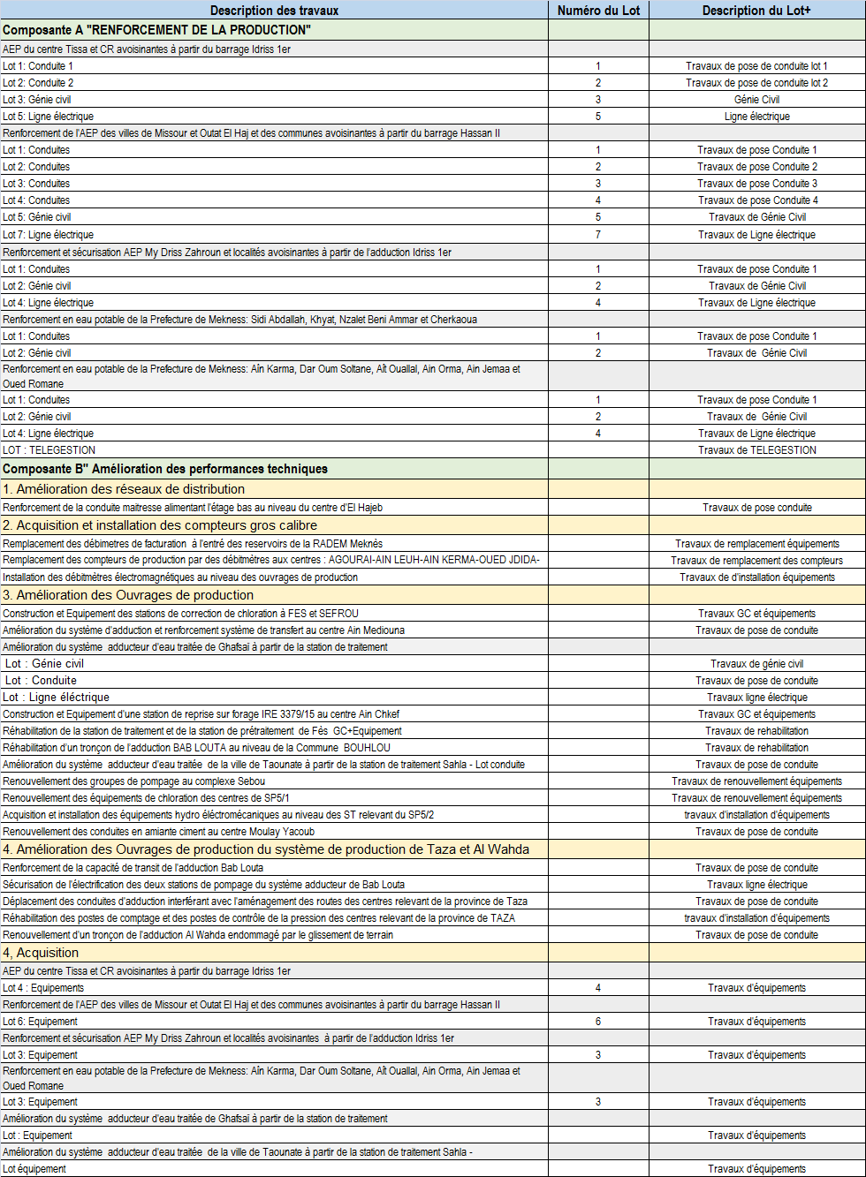

* 1. Description sommaire de la Zone du projet

La zone du projet concerne une partie du cercle de TISSA, qui relève administrativement de la province TAOUNATE, la totalité des communes située à l’Ouest de l’autoroute A2, relevant de la province de Meknès, les villes de Missour & Outat El Haj relavant des province de Midelt et de Boulemane situées à l’Est du Royaume et les villes situées dans la Région FES MEKNES, au niveau des préfectures de FES et de MEKNES et des provinces de TAOUNATE, TAZA, SEFROU, BOULEMANE, MOULAY AYCOUB, IFRANE, AZROU et EL HAJEB.

La localisation de la zone du projet ainsi décrite pourrait être schématisée comme indique dans la figure suivante :

|  |  |
| --- | --- |
|  |  |

**Figure 1 : Localisation des composantes du programme BAD/15**

* 1. Calendrier et coût prévisionnel du projet

2.5.1 Délai et phasage des travaux

Les travaux des composantes du projet seront réalisés durant la période allant du Mai 2023 au 31 Décembre 2026. Compte tenu du nombre important des conduites à poser (400 km) et les ouvrages de GC à construire (30 ouvrages), les travaux de chaque composante ont été répartis sur plusieurs lots de travaux. Ces lots seront réalisés en parallèle par différents entrepreneurs.

2.5.2 Coûts prévisionnels des travaux

Les coûts prévisionnels des travaux de chaque composante sont présentés comme suit :

|  |  |
| --- | --- |
| Composantes | Coûts prévisionnels des travaux en MDM TTC |
| Tissa + CT avoisinantes | 86,3 |
| Meknès + CT avoisinantes | 176 |
| Missour & Outat El Haj | 210.79 |
| Programme d’amélioration des performances techniques des centres de la Direction Régionale du Centre Nord | 148.22 |
| Cout total prévisionnels | 621.31 |

* 1. Description des impacts sociaux majeurs du projet

Les études déjà réalisées (Étude d’Impact Environnemental et Social, PGES, PATI-PAPs) dans le cadre du Projet PRPTC, révèlent l’existence d’enjeux importants vis-à-vis du milieu d’accueil et sur les populations riveraines. La matrice suivante résume les impacts socioéconomiques identifiés du projet.

|  |  |  |  |  |  |  |  |  |  |  |  |  |  |  |  |
| --- | --- | --- | --- | --- | --- | --- | --- | --- | --- | --- | --- | --- | --- | --- | --- |
| Milieu | Composantes | Source d’impact | | | | | | | | | | | | | |
| Phase pré-construction | | | | | Phase réalisation | | | | | Phase exploitation | | | |
| Prospection préliminaire | Signalisation | Aménagement des accès | Installation du chantier | Transport et circulation | Présence de la Base Vie | Travaux de terrassement et mouvement de terres | Transport et circulation | Démobilisation | Remise en état | | Mise en œuvre | Présence des installations | Entretient et réparation |
| Milieu humain | Population et habitas | ❒ |  | ❒ | ❒ | ❒ | ❒ | ❒ | ❒ |  |  | | ❒ |  | ❒ |
| Agriculture | ❒ |  | ❒ | ❒ | ❒ | ❒ | ❒ | ❒ |  |  | |  |  | ❒ |
| Santé & Hygiène |  |  |  |  | ❒ | ❒ | ❒ | ❒ | ❒ | ❒ | | ❒ |  | ❒ |
| Ambiance sonore |  |  | ❒ | ❒ | ❒ |  | ❒ | ❒ | ❒ | ❒ | |  |  |  |
| Activité socio-économique/emplois | ❒ |  | ❒ | ❒ | ❒ | ❒ | ❒ | ❒ |  |  | | ❒ |  | ❒ |
| Infrastructure et équipement |  |  | ❒ | ❒ | ❒ |  | ❒ | ❒ |  |  | |  | ❒ |  |
| Archéologie et patrimoine |  |  |  |  |  |  |  |  |  |  | |  |  |  |

|  |  |  |  |  |  |  |  |
| --- | --- | --- | --- | --- | --- | --- | --- |
|  | *: Impact négatif faible.* |  | *: Impact négatif moyen.* |  | *: Impact négatif fort.* |  | *: Impact positif.* |

**Figure 2 :** **Matrice d’évaluation des impacts du programme BAD/15**

Dans le cadre de la préparation du présent plan d’engagement des parties prenantes, ces impacts ont été approfondis sur la base des consultations menées auprès des parties prenantes. Le but visé est de mieux comprendre les causes, les conséquences et recueillir les recommandations des parties prenantes en termes de mesures de mitigation.

2.6.1 Impacts sociaux positifs du projet

Le projet engendrera de nombreux impacts positifs dont principalement :

* + Equipement de débit important d’eau pour satisfaire les zones déjà alimentées : grâce à la continuité du service de l’eau potable, et l’accompagnement de l’évolution des besoins en eau à long terme
  + Accompagnement des programmes de généralisation de l’accès à l’eau potable au niveau des localités rurales, par la mise à disposition d’une conduite d’adduction dimensionnée en tenant compte des besoins à la production de ces projets futurs.
  + Encouragement des communes et des populations à demander le passage au mode de desserte par branchements particuliers, moyennant des projets de partenariats avec l’Office conformément aux procédures en vigueur
  + Amélioration de l’attractivité de la zone du projet : sur le plan économique par le maintien des investissements actuels, et l’implantation de nouveaux investisseurs, sur le développement des activités touristiques à travers la prolongation des séjours
  + L’encouragement du tourisme rural
  + Accompagnement du développement socio-économique de la zone du projet
  + Sur la santé publique : à travers l’amélioration des conditions d’hygiène des populations

2.6.1.1 Impacts sociaux positifs pendant la Phase travaux

L’impact socioéconomique le plus saillant de la phase de construction est de type positif et porte sur la création d’environ 1500 emplois directs et indirects dont une majeure partie consiste en des emplois qualifiés dont les principaux bénéficiaires du projet sont les populations riveraines pour lesquelles des possibilités d’emplois se multiplieront et les revenus des ménages augmenteront, à la faveur de l’accroissement des activités économiques.

Les impacts positifs se traduiront par la création d’emplois temporaires lors de la réalisation des travaux. Ceux-ci permettant l’absorption des chômeurs parmi la population urbaine et rurale de la zone concernée par le projet, essentiellement pour les métiers de gardiennage et des ouvriers de GC, le chiffrage du nombre d’emplois qui sera réservé à la main d’œuvre locale dépend des business plan et des stratégies de management des ressources humaines déployés sur chantier des adjudicataires des marchés de travaux et qui sont déclinés dans leurs offres techniques et dans les dossiers études.

Les entreprises locales et divers unités commerciaux locaux bénéficient du projet en fournissant les matières premières, le transport, le logement, l’alimentation, et d’autres biens et services aux employés recrutés par les entreprises travaux.

Aussi, le projet aura un impact positif sur les femmes et les jeunes en améliorant leur accès aux activités socio-économiques et par la création d'emplois plus formels et mieux rémunérés se traduit par un investissement plus grand dans la scolarisation, la santé et l’alimentation des enfants, ce qui est source de croissance économique à long terme.

Il est aussi prévu que les investissements injectés dans l'économie locale et régionale pour la phase de construction profiteront à une multitude d’entreprises spécialisées et de sous-traitants locaux, régionaux et nationaux, et notamment ceux qui exercent dans les secteurs des travaux publics et des services connexes. Ces apports économiques sont significatifs compte tenu du volume des travaux et de la durée minimale du projet de 36 mois.

2.6.1.2 Impacts sociaux positifs pendant la phase exploitation

* Impacts sociaux, sur la qualité de vie et la sécurité des riverains

Parmi les impacts potentiels, il y a lieu de noter les impacts positifs qui vont permettre à la région de répondre à la demande de l’AEP de plus en plus importante et de permettre le maintien de la relance économique basée sur l’agriculture et le tourisme, secteurs très demandeurs en eau potable. Par ailleurs, le projet représente une opportunité pour les femmes afin d’alléger leur calendrier journalier et se consacrer davantage aux activités socio-économiques.

De ce fait les conditions de vie quotidiennes, dont l’hygiène et la santé des populations, seront améliorées.

* Impacts sur le milieu socio-économique

Le projet Participera au développement socioéconomique et améliorera significativement le cadre de vie d'environ 4 millions de personnes desservies et ce par :

* + L’apport d’un service d’eau potable continu et de qualité ;
  + L’amélioration du taux d’accès à l’eau potable au profit des populations concernées et la réduction des distances de parcourt pour l’accès à un point d’eau potable ;
  + La mise à disposition pérenne d’eau potable au profit des unités d’industries agroalimentaires de la zone (une dotation étant prise en compte dans l’évaluation des besoins à court moyen et long terme pour l’ensemble des unités industrielles de la zone du projet, qui sont tirés des rapports de la direction planification de l’ONEE – BRANCHE EAU) ;
  + La création d’emploi : Les activités du projet auront des retombées sociales positives en termes de création d’emplois et de formation des jeunes aux petits métiers de construction, à travers les recrutements locaux de main d’œuvre qui sera opérée par les entreprises titulaires des marchés de gestion des réseaux, des stations de pompage, ainsi que les marchés cadre de réparation des conduites. Des emplois de gardiennage et de petit entretien seront ainsi créés par recours à la sous-traitance de la gestion des installations d’AEP. Les besoins de sous-traitance sont traités conformément aux standards de l’Office, en réponse aux besoins exprimés par l’exploitant, lors de la préparation de la prise en charge par les exploitants des installations réalisées dans le cadre du projet.
  + Une estimation se basant sur une moyenne de 3 employés d’exploitation de chaque station de refoulement et 5 agents spécialisés en détections de fuites et maintenance de 50 km de conduites d’adduction permet d’évaluer les nombres d’emplois à créer en phase d’exploitation du projet à 100 emplois ;
  + Permettra une meilleure viabilisation des centres et douars bénéficiaires.

2.6.2 Impacts sociaux négatifs et mesures de mitigation

2.6.2.1 Impacts sociaux négatif pendant la Phase travaux

* Impacts sur le milieu humain

Les impacts négatifs sur le milieu humain concernent les aspects suivants :

* + Les émissions atmosphériques, le bruit et les vibrations dont les conséquences seront d’autant plus marquées, à l’égard de la population et du patrimoine, quand il s’agit des travaux prévus en milieu urbain,
  + La modification et la perturbation du trafic et l’augmentation des risques pour les intervenants, les riverains et les usagers des routes notamment les RN15, RN13, RN8, les routes provinciales, les voies communales et les piste,
  + La perturbation des réseaux naturels ou artificiels de drainage des eaux pluviales,
  + La perturbation et/ou le déplacement des réseaux publics d’alimentation en eau potable, en électricité, de télécommunication et d’assainissement eaux usées et eaux pluviales.
* Impacts liés à l'expropriation et aux dégâts superficiels

Ces impacts sont surtout liés aux acquisitions des terrains et aux pertes des cultures. Cependant, il est à préciser que les parcelles Melk concernées par l’expropriation engendreront des impacts socioéconomiques négatifs. Par contre, les terres appartenant aux domaines publics routier et communal nécessitent une autorisation des administrations concernées et les terres du DPE nécessitent une incorporation qui correspond à une affectation du terrain du DPE au domaine public de l’Etat par décret, concrétisée par une décision d’affectation de ces terrains au domaine public et un Procès-Verbal de remise à l’ONEE en tant qu’exploitant).

Par ailleurs La question de l’indemnisation est importante à analyser, même si les prix sont déjà arrêtés dans les PAT-PAT. Une indemnisation juste et équitable à la hauteur du préjudice et des pertes subis, permet de prévenir plusieurs problèmes pouvant retarder l’exécution du projet. Par exemple, une sous-évaluation du préjudice subi par une PAP peut induire une non conciliation, et donc un refus de céder l’emprise.

* Impact de non prise en compte des besoins des groupes vulnérables

La question de la vulnérabilité est centrale dans les activités de déplacement et de réinstallation de populations affectées. Toutefois, le projet ne prévoit de déplacements de personnes, ni d’expropriation qui affectent le revenu des ménages, il va au-delà des exigences de la loi dans l’accompagnement et l’écoute des PAPs. Les expropriés sont également les bénéficiaires du projet, et seront impactés positivement à travers la sécurisation et la continuité de l’alimentation en eau potable dans leurs localités respectives.

* Impact du au retard de paiement des PAP

Le paiement des indemnisations est une opération très attendue par les personnes affectées. Un retard de compensation des pertes foncières et des dégâts superficiels peut entrainer des problèmes et des frustrations chez les PAPs peut induire une demande de révision des prix, un retard de démarrage des travaux et risque de contentieux avec les expropriés, allant jusqu’à l’entrave à l’accès aux emprises, si les indemnisations ne sont pas versées.

* Impact lié à la mauvaise divulgation des informations/messages sur le projet

La communication est le pilier fondamental de toutes les interventions ou activités initiées pour la réalisation des composantes/sous composantes du projet. Elle doit s’appuyer sur une stratégie de communication éclairée, dynamique et inclusive. En effet, une communication inadaptée ou un gap communicationnel peut conduire les parties prenantes à la construction de fausses informations ou rumeurs qui pourraient engendrer des comportements de résistance ou de révolte ou entrainer des effets pervers.

* Impact de faible implication des PP

Le faible niveau d’implication des PP peut avoir comme risque la circulation de fausses rumeurs qui peuvent entrainer une mauvaise perception du projet et engendrer des frustrations, sources de révolte sociale, mais aussi, constituer un frein pour le projet. Ces entités doivent être des partenaires et leur collaboration à la réalisation du projet est plus qu’utile.

* Impact lié à la politisation et discrimination dans le processus de dialogue avec les parties prenantes

La transparence et l’équité sont des principes importants à considérer dans la réalisation du projet. Les populations affectées et autres parties prenantes doivent avoir les mêmes chances, jouir des mêmes droits et autres avantages générés par la mise en œuvre du projet. Des effets différentiels sur divers groupes ne devraient pas être notés, de même qu’une mise à l’écart des vrais acteurs ou interlocuteurs. Il est nécessaire de promouvoir l’intégration parfaite de toutes les parties prenantes qui doivent être informées et consultées afin que leurs avis et préoccupations soient dûment pris en compte. Quelquefois, les autorités administratives ou les élus locaux ont tendance à parler à la place des communautés à la base. Cet accaparement de la parole peut être aussi le fait de leaders d’opinions bien implantés dans la communauté.

Important : Dans ce projet, il s’agit de faire en sorte que tout acteur pris individuellement, indépendamment de son sexe ou de son statut social, puisse avoir accès à l’information et qu’il puisse en même temps exprimer ses préoccupations.

* Impact lié au non recrutement de la main d’œuvre locale

Le recrutement de la main d’œuvre par les entreprises chargées des travaux doit être ouvert à toutes les personnes locales vivant dans les villes, localités et douars concernées par les travaux, notamment lorsqu’il s’agit de main d’œuvre non qualifiée. Il est donc essentiel que le recrutement obéisse à un processus de sélection inclusif, transparent et qui respecte le principe de l’équité. La discrimination pourrait être à l’origine de frustrations sources de révolte, de blocage des travaux et ou de sabotage des installations du chantier, etc.

* Risque de non prise en compte des acteurs économiques riverains du chantier

Tous les acteurs économiques dont les biens sont hors emprises des travaux et qui sont installés dans les environs immédiats du projet ont été pris en compte dans l’ingénierie des travaux (accessibilité, réduction des nuisances, etc.) car ces derniers estiment que le projet les expose aux nuisances générées par les chantiers et ralentisse leurs activités.

Toutefois, le projet va impacter positivement, les activités de ces unités lors de la phase travaux, par des améliorations de revenus.

* Risques de VBG/EAS/HS par les travailleurs du projet

L’afflux de travailleurs peut être une source potentielle d’accentuation des phénomènes de violences basées sur le genre (VBG), d’exploitation et d’abus sexuels (EAS) et de harcèlement sexuel (HS). Les communautés riveraines des chantiers sont potentiellement exposées à ces risques en raison notamment de leur situation de pauvreté.

En outre, les femmes travaillant dans les chantiers sont également exposées à ces risques VBG/EAS/HS

En effet, des normes sociales subsistent encore pour offrir à la femme et à la fille un cadre sécuritaire, que ce soit au sein de la famille ou dans la société de façon générale. Ces normes persistant, constituent une contrainte majeure quant à l’éradication des inégalités, disparités de genre et leurs causes qui sont essentiellement la pauvreté, le chômage, le manque d’instruction et d’éducation (notamment en matière de santé sexuelle et reproductive), le faible pouvoir économique des femmes et leur vulnérabilité par rapport aux violences sexistes sous toutes ses formes.

En plus de ces principales contraintes, il est noté aussi une faible application des sanctions ainsi que l’inefficience de la prise en charge dans les centres d’accueil et de services juridiques spécialisés pour la prise en charge des victimes de VBG.

Par conséquent, des mesures ciblées doivent être prises aux fins d’éviter de tels risques, notamment :

* Intégrer un code de conduite dans les contrats des entreprises de manière à interdire les VBG/EAS/HS dans un langage clair et sans ambiguïté en précisant les sanctions encourues ;
* Cartographier les services d’appui médical, psychosocial et légal pour les victimes de VBG/EAS/HS les plus proches des sites du projet PRPTC ;
* Préparer un plan de réponse aux VBG/EAS/HS qui clarifie les procédures de prévention et de prise en charge des VBG/EAS/HS et comprenant les Codes de conduite ;
* Assurer la formation des entités d’exécution du projet sur les VBG/HS/EAS et la gestion des cas, les procédures de signalement, de référencement et de prise en charge des cas et le suivi-évaluation du Plan d’action d’atténuation et de réponses aux risques de VBG/EAS/HS ;
* Exiger des entreprises la mise en place des installations au sein des bases chantiers et bases-vie intégrant les aspects VBG (éclairage, toilettes séparées pour les hommes et femmes qui puissent être fermées à clé à partir de l’intérieur, affichages des règles et consignes à respecter) ;
* Évaluer périodiquement les risques VBG/EAS/HS et l’efficacité des mesures d’atténuation mises en place
* Risque de non instauration et non opérationnalisation du mécanisme de gestion des plaintes

Tout projet qui affecte les populations dans leur vécu au quotidien, nécessite la mise en place d’un processus de recueil et de traitement des plaintes. Ce mécanisme pour être efficace doit être :

* Adapté aux attentes des différentes parties prenantes du projet.
* Compréhensible par les populations locales, quel que soit leur niveau d’éducation,
* Réactif (les plaignants doivent se voir indiquer un délai de réponse)
* Culturellement approprié et accessible (utilisant des technologies et des méthodes comprises et appréhendables par les populations locales, y compris les illettrés),
* Non discriminant, c’est-à-dire accessible à tous les individus, hommes ou femmes,
* Sans aucun coût pour les plaignants, qu’il s’agisse du coût d’un éventuel déplacement ou d’un possible recours à une tierce partie.

Dans tous les cas, la gestion des plaintes n’entrainera pas de recours à la force ou à la contrainte.

Lors des consultations, les acteurs rencontrés ont insisté sur le caractère accessible, transparent, inclusif, participatif et culturellement adapté aux réalités de la région du Mécanisme de Gestion des Plaintes (MGP) qui sera mis en place.

A travers l’expérience cumulée dans la mise en œuvre des différents projets d’AEPA, l’ONEE-BO et ses Directions Régionales disposent de mécanisme de gestion des doléances. Ce qui permet aux acteurs et/ou clients de l’ONEE de déposer leur éventuelle doléance au niveau : du siège de l’Office (bureau de relation avec les usagers, cellule client) ; des Directions Régionales, des Agences Mixtes ou auprès de l’autorité locale qui la dirige vers les services de l’Office. Les doléances ainsi recueillies, sont directement traitées, selon leur nature, par les services concernés de l’Office, le Bureau Juridique et Domanial (BJD) instruisant particulièrement les doléances relatives au foncier.

* Afflux massif des populations

L’ouverture du chantier est un moment crucial du projet qui risque d’entrainer un afflux de populations, des désagréments, notamment une circulation perturbée, des encombrements, des accidents, l’insécurité (agressions, vols), notamment pour les enfants, les femmes et personnes âgées. Ainsi, les travaux sur la voirie et les pistes auront des effets sur la circulation et les activités connexes. Les travaux dans les emprises vont toucher les voies de ruissellement des eaux pluviales pourrait créer des inondations. Il serait utile d’organiser des activités d’information et de sensibilisation, mais aussi de baliser les emprises, ou encore créer des postes de surveillants communautaires pour prévenir les risques d’accidents et d’agressions, et l’occupation anarchique des environs immédiats du chantier.

Le PGES et le PATI-PAP prévoient les mesures d’atténuation détaillées et adéquates à mettre en œuvre pour y pallier. Le présent PEPP BAD15 devra garantir les dispositions complémentaires liées à la communication et à la participation effective des parties prenantes.

Les actions de communications et de sensibilisation à mener dans ce sens devraient permettre de maintenir une meilleure adhésion aussi bien des populations bénéficiaires aux projets que des populations affectées. L’objectif est (i) de veiller au respect des dispositions environnementales et sociales requises à la mise en en œuvre du programme, (ii) de réaliser une meilleure adhésion aux projets à mettre en œuvre et (ii) de faire aboutir le processus d’expropriation et d’indemnisation conformément aux dispositions du cadre juridique et institutionnel national et dans le respect des politiques des sauvegarde du bailleur de fond.

* Désagréments/dégâts/révoltes

Les riverains proches de la zone des travaux risquent de connaitre de nombreux bouleversements avec la réalisation de ce projet, en particulier lors des travaux qui peuvent être une source de désagréments multiples pour les résidents à proximité des zones de travaux tels que l’obstruction d’accès, les nuisances sonores et atmosphériques

Les sources de bruit à l’origine des nuisances sonores potentiellement générées par le chantier sont les suivantes :

* + Engins de chantier (pelleteuses, chargeuses, brise béton, tracteurs, grues, …) ;
  + Équipements techniques (compresseurs, groupes électrogènes, …) ;
  + Outils et machines de chantier (bétonnières, perceuses, …) ;
  + Camions de chantier (y compris les sirènes de marche arrièrent) ;
  + Manipulation des matériaux (chocs, bruits de chargements/déchargements, …) ;

Il est ainsi recommandé de :

* + Veiller à l’application et au suivi des mesures de réduction des nuisances contenues dans le PGES ;
  + Prendre en compte ces aspects dans l’ingénierie de travaux ;
  + Mettre en place des campagnes de sensibilisation des riverains pendant les travaux sur les attitudes et comportement à adopter notamment en termes de recours au MGP en cas de pollution, gène et dégâts matériels et accidents ;
  + Mettre en place un dispositif efficace de collecte et de remontée des griefs ;
  + Impliquer les autorités locales dans la surveillance et le suivi des travaux.
  + En dehors des nuisances et autres désagréments, la réalisation des travaux peut aussi occasionner des dégâts mitoyens à des tiers situés hors des emprises formelles. La discipline de chantier étant difficile à garantir lors de la phase des travaux, des dommages causés à des tiers pourraient survenir. Pour minimiser ces dommages ou les prévenir, des mesures doivent être prises et respectées :
  + Délimiter et matérialiser l’emprise des travaux ;
  + S’assurer que les entreprises respectent les prescriptions techniques et normes de sécurité lors des travaux ;
  + S’assurer que ces aspects soient inscrits dans les cahiers des charges des entreprises ;
  + Mettre en place un dispositif efficace de collecte et de remontée des griefs ;
  + Impliquer les autorités locales dans la surveillance et le suivi des travaux

2.6.2.2 Impacts sociaux négatif pendant la Phase exploitation

Les impacts en phase d'exploitation sont dus principalement à :

* + La perte des superficies de terre agricoles éventuellement occupées par les divers ouvrages et équipements du système d’alimentation en eau.
  + La dégradation paysagère due à la mise en place des équipements et ouvrages en GC ce qui peut se traduire par des nuisances visuelles créé par des ouvrages implantés en plein milieu naturel en désharmonie avec le cadre général en particulier pour les zones caractérisées par une morphologie plate.
  + Emission des gaz d’échappement et de poussières des engins d'exploitation et d'entretien des ouvrages et des équipements
  + Nuisances sonores et vibrations lors de fonctionnement des équipements notamment les stations de pompages et les stations de reprise.
  + Perturbation et augmentation de la circulation et par conséquent des risques d’accidents
  + Risque de contentieux avec les expropriés, allant jusqu’à l’entrave à l’accès aux installations de l’ONEE, si les indemnisations ne sont pas versées.

2.6.2.3 Mesures d’atténuation des effets sociaux négatifs pendant la Phase des travaux

Parmi les mesures d’atténuation et de bonification sociale des impacts négatifs sur le milieu social et humaine, on note :

* + Réalisation des rencontres et contacts avec les PAPs pour les informer des résultats des études parcellaires et de manière transparente et détaillée.
  + Assistance et accompagnement des personnes vulnérables
  + Le recrutement de la main d’œuvre par les entreprises chargées des travaux doit être ouvert à toutes les personnes locales vivant dans les villes, localités et douars concernées par les travaux, notamment lorsqu’il s’agit de main d’œuvre non qualifiée. Il est donc essentiel que le recrutement obéisse à un processus de sélection inclusif, transparent et qui respecte le principe de l’équité. La prise en compte du genre et des personnes et groupes vulnérables est aussi un aspect important à considérer dans le processus de recrutement.
  + Les populations affectées et autres parties prenantes doivent avoir les mêmes chances, jouir des mêmes droits et autres avantages générés par la mise en œuvre du projet. Il est nécessaire de promouvoir l’intégration parfaite de toutes les parties prenantes qui doivent être informées et consultées afin que leurs avis et préoccupations soient dûment pris en compte.
  + Mettre sur pied un programme de communication pour informer la population des travaux (horaire, localisation, durée) par le biais de pancartes informatives. La communication doit évoluer en fonction des étapes du projet et être adaptée au contexte social de chacune des parties prenantes, notamment celles influentes. Elle s’adressera non seulement aux populations affectées, mais à toutes les entités intéressées ou susceptibles d’apporter leur soutien à la réalisation du projet, telles que l'administration, les autorités locales et /ou régionales, les organisations de la société civile ou communautaires de base, etc.
  + Indemnisation sur les cultures se trouvant dans l’emprise expropriée. Cette indemnisation doit être juste et équitable à la hauteur du préjudice et des pertes subis, permet de prévenir plusieurs problèmes pouvant retarder l’exécution du projet. Pour atténuer ce risque, il est recommandé de :
* Établir un dialogue avec les parties prenantes concernées pour expliquer la démarche utilisée (le coût de remplacement et la valeur du marché) et envisager, par exemple, l’organisation d’atelier avec les PAP (collectifs ou représentants) pour expliquer la base de l’évaluation des indemnités ;
* Mettre en contribution les commissions de recensement qui ont procédé à une première évaluation des pertes de terre et de biens des PAPs ;
* Impliquer les autorités administratives dans la transmission de l’information aux PAP sur ces questions.

La principale recommandation pour prévenir les conflits avec cette catégorie est de:

* S’assurer d’une évaluation juste et préalable du préjudice ;
* Prodiguer un accompagnement approprié, en vue de la minimisation du manque à gagner.
* Assurer une transparence et l’équité lors de la mise en place du processus de compensation
* la réduction des délais entre le temps de réalisation des commissions de conciliation et de compensation des PAP ;
* le Respecter les échéanciers de paiement des PAPs.
* la prise en compte du genre et la question de la vulnérabilité.
  + La négociation d’une entente préalable avec les exploitants touchés par les travaux et respecter les engagements de cette entente ;
* Pour atténuer les risques de VBG/EAS/HS par les travailleurs du projet, des mesures ciblées doivent être prises, notamment :
* Intégrer un code de conduite dans les contrats des entreprises de manière à interdire les VBG/EAS/HS dans un langage clair et sans ambiguïté en précisant les sanctions encourues ;
* Cartographier les services d’appui médical, psychosocial et légal pour les victimes de VBG/EAS/HS les plus proches des sites du projet PRPTC ;
* Préparer un plan de réponse aux VBG/EAS/HS qui clarifie les procédures de prévention et de prise en charge des VBG/EAS/HS et comprenant les Codes de conduite ;
* Assurer la formation des entités d’exécution du projet sur les VBG/HS/EAS et la gestion des cas, les procédures de signalement, de référencement et de prise en charge des cas et le suivi-évaluation du Plan d’action d’atténuation et de réponses aux risques de VBG/EAS/HS ;
* Exiger des entreprises la mise en place des installations au sein des bases chantiers et bases-vie intégrant les aspects VBG (éclairage, toilettes séparées pour les hommes et femmes qui puissent être fermées à clé à partir de l’intérieur, affichages des règles et consignes à respecter) ;
* Évaluer périodiquement les risques VBG/EAS/HS et l’efficacité des mesures d’atténuation mises en place
  + Mise en place du mécanisme d’expression, d’enregistrement et de traitement des plaintes et vérifier qu'il est fonctionnel et efficient. Ce mécanisme pour être efficace, doit être :
* Adapté aux attentes des différentes parties prenantes du projet.
* Compréhensible par les populations locales, quel que soit leur niveau d’éducation,
* Réactif (les plaignants doivent se voir indiquer un délai de réponse)
* Culturellement approprié et accessible (utilisant des technologies et des méthodes comprises et appréhendables par les populations locales, y compris les illettrés),
* Non discriminant, c’est-à-dire accessible à tous les individus, hommes ou femmes,
* Sans aucun coût pour les plaignants, qu’il s’agisse du coût d’un éventuel déplacement ou d’un possible recours à une tierce partie.

Dans tous les cas, la gestion des plaintes n’entrainera pas de recours à la force ou à la contrainte.

Lors des consultations, les acteurs rencontrés ont insisté sur le caractère accessible, transparent, inclusif, participatif et culturellement adapté aux réalités de la région du Mécanisme de Gestion des Plaintes (MGP) qui sera mis en place.

A travers l’expérience cumulée dans la mise en œuvre des différents projets d’AEP, l’ONEE-BO et ses Directions Régionales disposent de mécanisme de gestion des doléances. Ce qui permet aux acteurs et/ou clients de l’ONEE de déposer leur éventuelle doléance au niveau : du siège de l’Office (bureau de relation avec les usagers, cellule client) ; des Directions Régionales, des Agences Mixtes ou auprès de l’autorité locale qui la dirige vers les services de l’Office. Les doléances ainsi recueillies, sont directement traitées, selon leur nature, par les services concernés de l’Office, le Bureau Juridique et Domanial (BJD) instruisant particulièrement les doléances relatives au foncier.

* + Pour réduire le risque, un plan de sensibilisation sur la Covid-19 sera intégré au PGES-Chantier (PGES-C) et du PPHSS à élaborer par les entreprises de travaux. Des campagnes de sensibilisations à travers des réunions de chantiers, des affichages et des animations porteront sur :
* Les agents infectieux, les modes de transmission, les symptômes, les gestes barrières, les pratiques d’hygiène individuelle et collective ainsi que le lavage des mains au savons après les toilettes, périodiquement, après contact avec tierces personnes, manipulation des outils de travail, etc. ;
* La distribution et l’utilisation des équipements et produits de protection individuelle,
* L’évaluation des connaissances, attitudes et pratiques des mesures de protection,
* La procédure pour déclencher l’alerte « santé – sécurité » dans les lieux de travail.
* Les mesures de prévention technique collectives vont fournir aux travailleurs les informations nécessaires sur la maladie (signes, mode de transmission), les mesures de protection et de prévention préconisées (la propreté, les affiches, les procédures), mais aussi assurer la désinfection régulière des lieux de travail.
* Les mesures de prévention technique individuelle vont de la protection collective à la protection individuelle avec le port des EPI
  + Pour assurer la sécurité des PP, il serait utile d’organiser des activités d’information et de sensibilisation, mais aussi de baliser les emprises, ou encore créer des postes de surveillants communautaires pour prévenir les risques d’accidents et d’agressions, et l’occupation anarchique des environs immédiats du chantier.

Le PGES, le PHSS et le PATI-PAP prévoient les mesures d’atténuation détaillées et adéquates à mettre en œuvre pour y pallier.

Les actions de communications et de sensibilisation à mener dans ce sens devraient permettre de maintenir une meilleure adhésion aussi bien des populations bénéficiaires aux projets que des populations affectées. L’objectif est (i) de veiller au respect des dispositions environnementales et sociales requises à la mise en en œuvre du programme, (ii) de réaliser une meilleure adhésion aux projets à mettre en œuvre et (ii) de faire aboutir le processus d’expropriation et d’indemnisation conformément aux dispositions du cadre juridique et institutionnel national et dans le respect des politiques des sauvegarde du bailleur de fond.

* + Pour atténuer le risque liés au désagréments/dégâts/révoltes, Il est ainsi recommandé de :
* Veiller à l’application et au suivi des mesures de réduction des nuisances contenues dans le PGES et/ou PHSS ;
* Prendre en compte ces aspects dans l’ingénierie de travaux ;
* Mettre en place des campagnes de sensibilisation des riverains pendant les travaux sur les attitudes et comportement à adopter notamment en termes de recours au MGP en cas de pollution, gène et dégâts matériels et accidents ;
* Mettre en place un dispositif efficace de collecte et de remontée des griefs ;
* Impliquer les autorités locales dans la surveillance et le suivi des travaux.
* Délimiter et matérialiser l’emprise des travaux ;
* S’assurer que les entreprises respectent les prescriptions techniques et normes de sécurité lors des travaux ;
* S’assurer que ces aspects soient inscrits dans les cahiers des charges des entreprises ;
* Mettre en place un dispositif efficace de collecte et de remontée des griefs ;
* Impliquer les autorités locales dans la surveillance et le suivi des travaux
  + Pour les dommages causés aux routes et trafic et les travaux des traversées des routes, pistes, seguias, caniveaux, etc., il est recommandé de :
* Respecter la réglementation en vigueur
* Respecter la capacité portante des routes régionales et nationales
* Concevoir l’horaire des activités de transport et des travaux de construction de façon à ne pas perturber la circulation routière.
* Utiliser une signalisation adéquate sur les routes empruntées au moment des travaux.
* Utiliser des barrières de sécurité et balisage dans les zones de travaux.
* Procéder au nettoyage de la chaussée pour limiter l’émission de poussières par temps sec et l’accumulation de boue par temps pluvieux.
* Réparer immédiatement tout dommage qui pourrait être fait aux routes et à toute infrastructure existante.
* Les travaux de traversée de routes et pistes importantes doivent être réalisés conformément aux prescriptions de la Direction des Routes ;
* Reconstituer selon les prescriptions de la Direction des Routes, la chaussée ainsi que les accotements et les fossés après la fin des travaux. : Traversées par fonçage horizontal, technique adoptée par le gestionnaire du réseau routier national et mise en œuvre dans les projets ONEE
* Exécuter les franchissements des pistes et routes par déviation en assurant une signalisation adéquate et les dispositifs de sécurité vis-à-vis de la circulation.
* La traversée des seguias et caniveaux sera par conduite en acier galvanisé, enrobée dans du béton
* La traversée de la voie ferrée sera réalisée le long de la longueur de l’emprise de la voie ferrée
* En milieu urbanisé, nettoyer les rues empruntées par les véhicules afin d’y enlever toute accumulation de matériaux meubles et autres débris.

2.6.2.4 Mesures d’atténuation des effets sociaux négatifs pendant la Phase exploitation

Pendant la phase d’exploitation, les éléments les plus importants à prendre en considération sont surtout : risque de contentieux avec les expropriés, allant jusqu’à l’entrave à l’accès aux installations de l’ONEE, si les indemnisations ne sont pas versées. A cet effet, l'ONEE compte à indemniser toutes les PAPs avant démarrage des travaux.

**Tableau 2 :** Évaluation des risques sociaux et de sécurité et définition des mesures de mitigation

|  |  |  |  |  |  |  |
| --- | --- | --- | --- | --- | --- | --- |
| **Identification d'impact** | | | | | | **Mesures de mitigation** |
| **N°** | **Catégorie** | **Partie Prenante/**  **récepteur d'impact** | **Cause** | **Risque** | **Effet** | **Description de la mesure** |
| 1 | Économique & Social | PP installées le long de route (station de service, épicier, etc.) | L’arrêt d'accès par les fonds de fouilles | Perturbation de revenus ou de moyens de subsistance | Dégradation des  conditions de vie et de résilience | Planifier les travaux de pose des conduites afin de ne pas perturber les activités de ces PP |
| 2 | Économique | PAP | Réduction des terres de mise en valeur et cultures | Pertes de sources de revenus ou de moyens de subsistance par l'expropriation des terres et pertes des cultures | Vulnérabilité économique (pertes de revenus) | * Compenser les PAPs de manière juste et équitable des pertes de terres et de cultures * Assister les PAPs à valoriser les indemnisations reçus dans des activités économiques |
| 3 | Social | PAP / groupes vulnérables / mineurs | Manque de maîtrise de la situation de référence des ménages des PAP sur le plan socio- économique | Non prise en compte des besoins spécifiques des PAP / groupes vulnérables | Exclusion de PAPs / groupes spécifiques, en particulier des femmes et les personnes vulnérables. | * Approfondir la situation sur la vulnérabilité des ménages affectés, * Développer des mesures de résilience adaptées aux conditions de vie sociales et économiques, * Mettre en place des mesures d'accompagnement sociales destinées à tous les ménages affectés |
| 4 | Social | Populations riveraines | Non transparence dans le recrutement de la main d'œuvre local | Manifestation de la population locale dans les communes concernées / concernées par le projet | Blocage des travaux par les collectivités pour non recrutement de la main d'œuvre locale | * Etablir un plan de recrutement de la main d'œuvre locale, * Mettre en place un mécanisme de gestion de cette main d'œuvre en associant les entreprises chargées des travaux |
| 5 | Social | Personnel de chantier et populations riveraines / mineurs | * Absence de code de conduite ; * Contraintes socioculturelle ; * Insuffisance de d'information et sensibilisation des populations et des ouvriers * Travail des enfants | * Propagation des maladies transmissibles * Risques EAS/HS par les travailleurs du projet * Trafic de personnes | * Augmentation des cas de VBG/AES/HS notamment chez les travailleuses du projet et les riveraines des collectivités traversées * Exploitation des enfants, déperdition scolaire, violence physique | * Elaboration d'un code de conduite et l'intégré dans les DCE puis dans contrats des entreprises de manière à interdire les VBG/EAS/HS et le travail des mineurs dans un langage clair et sans ambiguïté et précisant les sanctions encourues * Sensibiliser les communautés sur les risques de transmission de VIH/SIDA et les moyens de sa prévention * Développer une communication spécifique, * Mettre en place un mécanisme de surveillance tout le long du projet |
| 6 | Social | Autorités locales | Politisation et discrimination dans le processus de dialogue avec les parties  prenantes | Pour parlers avec des interlocuteurs non légitimes | Faible adhésion des parties prenantes | Identifier et faire participer les interlocuteurs légitimes |
| 7 | Social | PAPs | Procédures lourdes de mise en place des  indemnisations | Retard dans le processus de libération des emprises | Retard dans l'exécution des travaux du projet | Privilégier les procédures d'ententes directes avec les PAP en lieu et le faire participer dans les commissions de conciliation et de constats des lieux |
| **Identification d'impact** | | | | | | **Mesures de mitigation** |
| **N°** | **Catégorie** | **Partie Prenante/**  **récepteur d'impact** | **Cause** | **Risque** | **Effet** | **Description de la mesure** |
| 8 | Social | PAPs | Faible niveau de compensation | * Refus de certains PAP à signer les PVAA, * Nombre important de réclamations * Refus de certains PAP les prix unitaires proposés pour l'expropriation des terres. | * Retard dans le processus de libération des emprises et démarrage des travaux, * Surcoût du budget du PATI-PAPs et des travaux | * Appliquer les prix proposés dans les PAT-PAPs, et se conformer aux procédures mentionnées dans les PATI-PAP validés et publiés * Envisager des ajustements en cas de besoin |
| 9 | Social | Personnel de chantier | Mauvaises conditions de travail du personnel de chantier | Perturbation des travaux | Retard dans la mise en œuvre | Prévoir dans les cahiers des charges des clauses spécifiques garantissant des conditions de travail décentes |
| 11 | Social | ONEE-BO / UCP / DR5 | Non-respect des engagements du projet vis-à- vis des parties prenantes | Non adhésion des parties prenantes | Blocage et retards dans l'exécution des travaux | Assurer la transparence et le respect des engagements durant tout le processus, mettre en place un plan de communication assurant l'implication de toutes les parties prenantes |
| 12 | Sécurité | Ouvriers | * Non-respect des mesures sécuritaires et du port d'EPI * Absence de sensibilisation/ information des ouvriers sur les risques liés aux travaux et les mesures de prévention, * Chantier encombré | Accidents de travail/ maladies professionnelles | Lésions/ blessures corporelles, chute de plain-pied, affections respiratoires, autres accidents divers | * Intégrer des dispositions sécuritaires dans les cahiers des charges des entreprises; * Mettre en place un plan de sécurité qui prend en compte la formation, les mesures de sécurité, l'information et la sensibilisation des communautés riveraines, * Prévoir des secouristes formés en permanence sur le chantier, * Mettre en place des boites de premiers secours, * Nettoyer et désencombrer régulièrement le chantier |
| 13 | Sécurité | Riverains/Ouvriers du chantier | Circulation des engins et camions de chantier sur les voies utilisées par les riverains et usagers | Accident de circulation (collision entre engins/ véhicules d’usagers, heurt de piéton par engin); | * Manifestations des riverains * Perturbation et/ou arrêt travaux * Lésions corporelles d'ouvriers et de riverains * Décès en cas d'accident probable | * Respecter la limitation des vitesses de circulation des engins et camions de chantier, * S'assurer que les conducteurs sont bien formés, * Baliser les zones de travaux, * Mettre en place un plan de circulation, * Sensibiliser les riverains sur les travaux et les risques associés; * Aménager des horaires pour l'acheminement des matériaux de pose / construction sur le chantier |

|  |  |  |  |  |  |  |
| --- | --- | --- | --- | --- | --- | --- |
| **Identification d'impact** | | | | | | **Mesures de mitigation** |
| **N°** | **Catégorie** | **Partie Prenante/**  **récepteur d'impact** | **Cause** | **Risque** | **Effet** | **Description de la mesure** |
| 13 | Sécurité | Populations /Ouvriers du chantier / utilisateurs des routes RN8, RN13, RN15, RP, etc. | Circulation d'engins lourds lors des travaux / Acheminement des matériaux de pose/construction sur les chantiers | Émissions de bruit/ vibrations/ envol poussières/ émission de gaz de combustion par les engins | Nuisances sonores; Affections respiratoires liées aux poussières et gaz de combustion | * Utiliser des engins/camions conformes aux normes; * Entretenir régulièrement les engins et camions de chantier; * Respecter la limitation des vitesses de circulation; Sensibiliser les riverains sur les travaux et les risques associés; * Arroser régulièrement les zones des travaux; * Doter les ouvrier de masques respiratoires et exiger leur port; * Couvrir (bâcher) les camions acheminant les matériaux de pose /construction; * Aménager des horaires pour l'acheminement des matériaux de pose /construction sur le chantier |
| 14 | Sécurité | Personnel de la base vie | Présence d'installations électriques | Électrisation/ Électrocution | Brûlures/décès | * Mettre en place des équipements électriques conformes aux normes, * Afficher dangers liés aux équipements et les consignes de sécurité associée, * N'autoriser l'intervention sur les installations électriques que les personnes formées et habilitées, * Afficher les consignes pour les personnes victimes de choc électrique, * Prévoir un plan de mesure d'intervention d'urgence |
| 15 | Stratégie de Communication | ONEE-BO/UCP/DR5 | Faible intégration des PP | Mauvaise divulgation des informations/ messages sur le projet | Mauvaise perception des résultats du projet par l'opinion publique | Assurer que le projet dispose d'une stratégie et d'un plan de communication effective avec les PP du projet |

1. **CADRE REGLEMENTAIRE ET INSTITUTIONNEL DU PEPP**

Le présent PEPP s’appuie sur la réglementation nationale Marocaine en matière de participation, d’information et de consultation des parties prenantes et les politiques de la BAD en matière en matière d’engagement des parties prenantes.

* 1. Cadre réglementaire et institutionnel national

3.1.1 Cadre réglementaire national

Le cadre législatif et réglementaire national relatif à la communication et à la consultation publique, tel qu’il a été notamment stipulé par la nouvelle constitution de 2011, accorde une grande attention à :

* La consultation et la participation des populations dans l’élaboration et le suivi des programmes (articles 136 et 139) ;
* Les principes d’équité et de non-discrimination, l’égalité femme-homme (article 19) et l’inclusion des personnes à besoins spécifiques (articles 34).
* La présentation des pétitions (article 15) ;
* L’accès à l’information (article 27) ;
* La gestion des doléances (article 156).

Les lois en vigueur et les mécanismes en rapport avec la consultation publique au niveau national concernent notamment :

* La loi organique 44-14 promulguée en juillet 2016 qui détermine les conditions et les modalités d’exercice de ce droit de présenter des pétitions aux pouvoirs publics ;
* Le portail national des réclamations « Chikyae.ma » qui est une vitrine publique de dépôt de griefs,
* La loi 31-13 marocaine d’accès à l’information.
* La loi n°12-03 relative aux Etudes d’Impact sur l’Environnement (EIE) devenue la référence législative nationale d’application du principe de l’étude d’impact.

Par ailleurs, le droit de propriété demeure garanti conformément à l’article 35 de la constitution de 2011. Toutefois la loi peut en limiter l’étendue et l’exercice si les exigences du développement économique et social de la Nation en dictent la nécessité par une déclaration d’utilité publique conformément à la loi marocaine n°07/81 réglementant la procédure d’expropriation pour cause d’utilité publique. La procédure de l’expropriation, qui ne peut porter que sur des biens immobiliers et sur tous les droits qui y sont inscrit, tend à maintenir un équilibre entre les intérêts des propriétaires et l’intérêt général.

D’un autre côté, le régime marocain de protection sociale couvre tous les employés du public ou du privé en leur assurant une protection contre les risques de maladie maternité, invalidité, vieillesse, survie, décès, chômage et il en leur servant des prestations familiales. L'assurance accident du travail-maladies professionnelles est obligatoire pour tous. Depuis peu, les travailleurs indépendants et les personnes non salariées exerçant une activité libérale sont couverts par le régime d'assurance maladie obligatoire (AMO) et le régime des pensions à travers :

* La loi 98-15 relative à l'Assurance Maladie Obligatoire de base pour les catégories des professionnels, des travailleurs indépendants et des personnes non-salariés exerçant une activité libérale,
* La loi n° 99-15 instituant un régime de pensions pour les catégories des professionnels, des travailleurs indépendants et des personnes non-salariés exerçant une activité libérale.

En fin, le code du travail tel qu’il est stipulé par la loi 65-99 constitue est le texte législatif qui édicte l'ensemble des règles relatives à l'organisation des relations sociales au sein de l'entreprise et dans le domaine du travail.

Haut du formulaire

La protection sociale désigne tous les mécanismes de prévoyance collective, permettant aux individus de faire face aux conséquences financières des risques sociaux. Elle repose généralement sur deux socles « l’assurance sociale » et « l’assistance sociale ». A cet effet, le PEPP prévoit l'assurance sociale de tous les travailleurs des entreprises travaux/fournisseur/prestataires de services (comme PP intéressées) et promouvoir l’accompagnement social et économique des parties prenantes affectées et celles vulnérables.

Le PEPP est fondée principalement sur la gestion de suivi des risques sociaux du projet par l'élaboration et la mise en œuvre des PATI-PAT spécifique pour chaque composante et sous composantes. Cette gestion permet de réduire la pauvreté des ménages, conserver leur droits, d’augmenter la cohésion et la stabilité sociale, contribuant ainsi au développement inclusif du pays. Cette gestion repose sur :

* Elaboration d'un PATI-PAT de chaque composante/sous composante du projet et leur mise en œuvre tout le long du projet
* Promouvoir une assistance sociale des PAPS et des personnes vulnérables afin de les impliquer et de faciliter leur participation, accompagner pour restaurer leurs moyens de subsistance, la prise en charge de leurs préoccupations
* Prévoir des séances de sensibilisation, d'information et d'éducation
* Exigence de la couverture sociale des employeurs de toutes les entreprises / prestataires de service) du projet

Aujourd’hui, la protection sociale devient un instrument privilégié pour atteindre les Objectifs de Développement Durable (ODD). La réforme du système de protection sociale au Maroc est l’une des priorités du Programme du Gouvernement 2017-2021. En effet, il est stipulé dans l’article 31 de la Constitution que l’Etat, les établissements publics et les collectivités territoriales œuvrent à la mobilisation de tous les moyens disponibles pour faciliter l’égal accès des citoyennes et des citoyens aux conditions leur permettant de jouir du droit aux soins de santé, à la protection sociale, à la couverture médicale et à la solidarité mutualiste ou organisée par l’Etat.

A cet effet, La loi-cadre n° 09.21 du 22 chaâbane 1442 (5 Avril 2021) relative à la protection sociale, constitue une étape clé dans la mise en œuvre des orientations de Sa Majesté le Roi Mohamed VI que Dieu le glorifie, relatives à la généralisation de la couverture sociale au profit de tous les marocains à l’horizon 2025.

3.1.2 Cadre institutionnel national

Le projet PRPTC est préparé, mis en œuvre et exécuté par une structure institutionnelle conçue dans le double souci de garantir l’efficacité et l’implication de l’ensemble des parties prenantes.

* Ministre de la Transition énergétique et du Développement durable
* Ministère de l’Equipement et de l’eau
* Ministère de l’Intérieur
* Ministère de l’Agriculture, de la Pêche Maritime, du Développement Rural et des Eaux et Forêts
* Ministère de la Santé et de la protection sociale
* Ministère de l’Industrie et du Commerce
* Ministère de l’Inclusion économique, de la Petite entreprise, de l’Emploi et des Compétences
* Ministère de l’Aménagement du territoire national, de l’Urbanisme, de l’Habitat et de la Politique de la ville
* Ministère de l’Économie et des Finances
* Les services centraux, régionaux et locaux

**(i) les services centraux**

* Les services centraux de l’ONEE-BO chargés du suivi de la mise en œuvre des différents volets du programme à savoir : la Direction de Coopération et de Communication (DCC) pour le volet « communication et sensibilisation », la Direction des Affaires Juridiques et Actions Foncières (DAJ) pour le volet « foncier », la Direction de l’Assainissement et de l’Environnement (DAE) pour le volet « environnement », DPA pour la composante B.

**(ii) les services régionaux et provinciaux**

* Les entités de l’ONEE-BO responsables de la maitrise d’ouvrage des composantes du BAD/15 : DR5 pour la composante A.
* Les services régionaux de développement de la direction régionale DR5 pour la composante A.
* Les services régionaux industriels des directions régionales DR5 pour la composante B.
* Les services régionaux industriels faisant partie des différentes directions régionales concernées par la composante C au niveau national.
* Les agences provinciales (Agence Mixte (AM) ou Agences de Service (AS)) de l’ONEE-BO relevant des directions régionales susmentionnées.
* Les autorités régionales et provinciales (Wali, Préfecture, Caïd, Mquadem, CHikh, les responsables administratives des régions, des préfecture, des Caïdat, etc. ) ;
* Les services régionaux et provinciaux impliqués dans le processus d’expropriation dans la région de Fès-Meknès (ONEE-BO /DR5,, communes, tribunal administratif, conservation foncière, services des Impôts et d'enregistrement, membre de la CAE (Pacha et/ou Caïd, agriculture, urbanisme, Ministère de l'intérieur représenté par la DAR, les services régionaux du ministère des Finances, etc.

**(iii) les services régionaux et provinciaux**

* Les autorités territoriales (communes/ municipalités) des zones bénéficiaires de ces projets ; (Président de la commune, le conseil municipal)
* Les populations et les communautés bénéficiaires du service d’AEP projeté en phase d’exploitation dans la région Fès-Meknès.
* Les populations affectées positivement et négativement par la réalisation de ces projets (propriétaires des terrains, exploitants agricoles, propriétaires d’arbres et riverains etc.) notamment dans la région Fès-Meknès.
* Les autres entités affectées par la réalisation de ces projets : incluent toutes les entités et communautés impliquées et indirectement affectées notamment : les acteurs institutionnels, y compris les services départementaux et l’administration territoriale et autres entités qui assurent le contrôle de l'utilisation des ressources naturelles et la protection de l'environnement, la santé et la sécurité des communautés, le bien-être humain, la protection sociale et l'emploi, etc. ; les fournisseurs de services, de biens et de matériaux qui seront intéressés par les travaux de manière plus large ;
* Les entreprises en charge des travaux qui seront mandatées ;
* L’Assistance technique engagée par l’ONEE-BO chargée de l’accompagnement technique, social, et socio foncier des projets.
* Les PP qui peuvent servir de relais de communication à savoir :
* les acteurs de la vie sociale locale (individus ou associations) : les autorités publiques, les ONG, les associations caritatives, les associations locales clés, les organisations religieuses, les autorités morales, les syndicats, les employeurs, les enseignants, etc.
* Les collectivités territoriales ainsi que les communautés riveraines qui peuvent bénéficier d'opportunités de travail, d'emploi et de formation découlant du Projet, et de l’amélioration des infrastructures sociales et de transport dans les zones desservies par le Projet ;
* Les organisations de la société civile régionale et locale qui poursuivent des intérêts environnementaux et socio-économiques ainsi que la médiation et la protection des droits des communautés et peuvent devenir des partenaires de l’UCP dans la réalisation du Projet ;
* Les médias régionaux et locaux et les groupes d'intérêt associés, y compris les médias parlés, écrits et audiovisuels ainsi que leurs associations
  1. Exigences de la BAD en matière d’engagement des parties prenantes

**À travers son système de sauvegardes in**tégré (SSI), la BAD prévoit un certain nombre de principes et d’obligations pour garantir la consultation et la participation des parties prenantes dans la planification et la mise en œuvre des projets.

* La **Politique de diffusion et d’accès à l’information (mai 2013) :** Cette politique vise à : i) maximiser la diffusion des informations en possession du Groupe de la Banque et à limiter la liste d’exceptions; ii) faciliter l’accès à l’information sur les opérations de la BAD et son partage avec un spectre large de parties prenante ; iii) promouvoir la bonne gouvernance, la transparence et la responsabilité ; iv) améliorer l’efficacité de la mise en œuvre et mieux coordonner les processus de diffusion de l’information ; v) faire mieux connaître la mission, les stratégies et les activités globales du Groupe de la Banque ; vi) appuyer le processus consultatif ; et vii) renforcer l’harmonisation avec les autres institutions de financement du développement dans le domaine de la diffusion de l’information. Les objectifs de cette politique sont de faciliter la participation des populations locales concernées par les projets financés par le Groupe de la Banque, y compris les organisations non gouvernementales (« ONG ») éligibles reconnues par le Groupe de la Banque et les autres organisations communautaires prenantes.
* Le **Manuel de consultation et de participation des parties aux opérations de la Banque (2001) :** Pour la BAD, la participation est essentielle à l’accomplissement de ses objectifs primordiaux de réduction de la pauvreté et de développement durable. La participation des parties prenantes peut améliorer la qualité, l’efficacité et la durabilité des projets de développement et raffermir l’engagement des gouvernements, des bénéficiaires et autres parties prenantes. Le manuel lui-même élaboré de manière participative, fournit les directives sur lesquelles s’appuyer. Quant aux parties prenantes, il s’agit des personnes/communautés qui peuvent (directement ou indirectement, positivement ou négativement) toucher ou être touchées par les résultats des projets ou programmes. Les questions d’égalité homme/femme sont fondamentales dans la participation. Les organisations non-gouvernementales (ONG) et les organisations à base communautaire (OBC) qui représentent les pauvres et les femmes sont des parties prenantes importantes dans les opérations appuyées par la Banque.
* Le **Mécanisme de gestion des griefs et de recours du client au niveau pays** : La Banque s’engage à s’assurer que les clients établissent des mécanismes locaux de gestion des griefs et de recours crédibles forts et indépendants pour participer à la résolution des griefs et des problèmes des personnes affectées par les impacts environnementaux et sociaux du projet.
* Le **Mécanisme indépendant d’inspection (MII)** : Le mandat du Mécanisme indépendant d’inspection de la Banque est de fournir aux personnes qui sont, ou qui sont susceptibles d’être affectées négativement par les projets financés par le Groupe de la Banque, pour cause de violation des politiques et procédures du Groupe, la possibilité de demander à la Banque de se conformer à ses propres politiques et procédures. Les demandeurs chercheront d’abord à régler leursplaintes avec la Direction de la Banque ; mais si, de leur point de vue, la Direction de la Banque n’a pas traité convenablement leurs plaintes, ils pourront soumettre leurs demandes au MII. Le MII se compose de deux phases séparées mais liées : (1) une phase de résolution des griefs ou des problèmes, conduite par le CRMU qui fait rapport directement au Président de la Banque, dont l’objet est d’aider les personnes affectées par les projets à trouver des solutions à leurs problèmes et (2) une phase d’examen de la conformité, conduite par un panel de trois membre appartenant au fichier d’experts du MII.
* **Le Cadre d’engagement consolidé avec les organisations de la société civile (Juillet 2012)** : Ce cadre d’engagement fait partie des nouveaux mécanismes et stratégies de la BAD, permettant de mieux saisir et intégrer les aspirations des citoyens africains. Il traduit l’engagement de la BAD à plus de transparence et de responsabilité envers ses pays membres et le public. Le cadre propose quatre domaines de collaboration avec les OSC susceptibles de présenter un intérêt majeur : les mesures de sauvegarde environnementale et sociale, le mécanisme indépendant d’inspection, l’action menée dans les PMR fragiles et le travail de proximité et de communication. Les organisations non- gouvernementales (ONG) et les organisations à base communautaire (OBC) sont des parties prenantes importantes dans les opérations appuyées par la Banque. L’idéal serait que les parties prenantes soient identifiées et invitées à contribuer à la conception du projet dès les premières étapes d’identification et durant la mise en œuvre.
* Les **Procédures d’Évaluation Environnementale et Sociale (PEES)** : Les Procédures évaluation environnementale et sociale de la Banque (approuvées en 2001) ont été révisées afin de refléter la mise à jour des informations, des processus améliorés et des nouvelles connaissances contenues dans le Système de Sauvegarde Intégré (SSI). Elles concernent également les limites des procédures existantes et fournissent une base solide pour l’opérationnalisation du système de sauvegarde intégré. Elles détaillent les procédures spécifiques que la Banque et ses emprunteurs ou les clients doivent suivre pour s’assurer que les opérations financées par la Banque sont conformes aux exigences des Sauvegardes Opérationnelles (SO) à chacune des étapes du cycle des projets de la Banque. Les procédures d’évaluation environnementale et sociale sont ainsi applicables tout au long du cycle du projet, avec des tâches différenciées à effectuer, rôles et responsabilités distinctes pour la Banque, ses emprunteurs et les clients.
* Les **Sauvegardes Opérationnelles n°1 «Évaluation environnementale et sociale » et n°2 «Réinstallation involontaire : Acquisition de terres, déplacements de populations et indemnisation »** : parmi les objectifs spécifiques des deux SO figure notamment celui « d’assurer la participation des intervenants au cours du processus de consultation afin que les communautés touchées et les parties prenantes aient un accès opportun à l’information concernant les opérations de la Banque, sous des formes appropriées, et qu’elles soient consultées de façon significative sur les questions qui peuvent les toucher ». La SO1 souligne par ailleurs que la consultation des parties prenantes doit être précédée par une diffusion de l’information environnementale et sociale adéquate pour garantir que les participants soient pleinement informés. La SO1 stipule que l’emprunteur ou le client a la responsabilité de réaliser des consultations adéquates avec les communautés susceptibles d’être affectées par les impacts environnementaux et sociaux, et avec les acteurs locaux, et d’en fournir les preuves. L’emprunteur et le client sont tenus d’obtenir le large soutien des communautés. La SO 2 fixe les objectifs, principes et exigences de la consultation et la participation du public. En effet, ce processus d’engagement comporte les exigences suivantes :
* L’implication des instances représentatives et les organisations de la société civile, ainsi que les membres des communautés vulnérables eux-mêmes ;
* L’inclusive d’une manière socialement et culturellement appropriée ;
* Un délai suffisant aux processus décisionnels des communautés vulnérables ;
* L’expression des points de vue des groupes vulnérables, leurs préoccupations et propositions, dans les langues et modes de leur choix, sans manipulation externe, ingérence, coercition, ou intimidation ;
* Le respect de la culture, des connaissances et pratiques des communautés vulnérables.
  1. Organisation pour la gestion du présent PEPP
     1. **Organisation interne**

Au sein de l'ONEE, au niveau régionale, la Direction Régionale de l'ONEE-BO de la région Fès –Meknès (DR5) et les agences provinciale (AM/AS) de la DR5 et au niveau centrale, les directions DCC, DAJ, DAE, DFI, DAM, DPA, doivent collaborer dans la mise en œuvre du présent PEPP. L'unité de coordination du projet (UCP) sera en charge de coordonner les différentes activités du projet.

* La DR5, avec l'assistance technique via les experts social/genre, environnemental et en communication, sera en charge du suivi et de la mise en œuvre de l’ensemble du PEPP, du suivi des plaintes, et également de la préparation du rapport sur les activités de consultation à remettre à la BAD;
* La DCC assistera la DR5 pour la mise en place des plans de communications des PP avec la préparation des supports de communication (dépliants, affiches, etc.) nécessaires à la mise en œuvre du PEPP ;
* La DAJ sera responsable à la mise en place des PATI-PAPs relatifs à l'indemnisation des expropriés et des dégâts superficiels et toute la démarche relative à l'expropriation des terres.
* La DAE sera responsable à la mise en œuvre des PGES et PHSS du projet

- Les services provinciales (AM/AS) assure le suivi, l'accompagnement et la facilitation des activités des entreprises travaux et les prestations de l'AT lors d'organisation des réunions de consultation avec les riverains ;

* + 1. **Organisation externe**
* L'UCP en collaboration avec la DR5, assure la coordination avec la BAD sur le suivi des activités du projet à savoir : le PPM, le volet technique, le volet environnemental et social, le volet financier, le reporting contractuel, l'organisation des missions des experts de la BAD sur les sites des projets
* La DR5 assure la coordination et la collaboration avec les PP intéressées (autorités provinciales, régionales et locales, les services d'expropriations (Cadastre et CF), les collectivités, les communes, sociétés civiles, entreprises travaux, etc. pour assurer toutes les activités nécessaires à la réalisation des travaux dans de bonne conditions et l'implication des PP d'une manière pertinente.

**3.3.3 Contrôle et reporting du processus de consultation**

Afin de vérifier que les actions du PEPP sont bien mises en œuvre, la DR5 en collaboration avec l'UCP devra :

* S’assurer que tous les supports sont produits dans les délais impartis et distribués par tous les moyens de diffusion prévus, et
* Veiller à ce que toutes les réunions d’information fassent l’objet d’une liste de présence datée et signée par tous les participants et d’un compte-rendu détaillé listant chaque intervention et mentionnant le nom de la personne intervenant.

Le suivi des actions d’engagement sera interne, et concernera les principaux indicateurs suivants :

* Réunions de toutes natures dans le cadre du projet ;
* Nombre et qualité des participants ;
* Problèmes spécifiques soulevés par les participants aux réunions ;
* Nombre d’incidents communautaires (type blocage d’accès de chantier, manifestation, etc.)
* Plaintes :

• Etablissement de catégories simples permettant de classifier les plaintes,

• Nombre de plaintes

* Rapports : rapports de suivi interne des activités de consultation et rapports de suivi environnemental et social ;
* Actualisation du présent PEPP : Le présent PEPP pourra être actualisé en cas de besoin compte tenu de changements techniques du projet, de modifications/parution des nouveau textes législatifs, de modifications dans l’organisation du Projet.

**3.3.4 Cadre organisationnel et Responsabilités de mise en œuvre du PEPP**

* **L'ONEE – BO du projet PRPTC**

L'ONEE-BO du projet PRPTC demeure le premier responsable de la mise en œuvre du présent PEPP. Pour ce faire, elle devra mettre en place toutes les ressources financières et humaines nécessaires à la mise en œuvre du PEPP, comprenant la mobilisation de relais communautaires dédiés à la mobilisation sociale.

* **Autorités administratives régionales et locales**

Les autorités administratives (Wali, Pachalik, Caïd, chef de cercle, Mkadem, etc.), les autorités locales (présidents des communes) ainsi que les services techniques de l'ONEE-BO seront également associés à la mise en œuvre du PEPP. Elles interviennent principalement en ce qui concerne la délivrance des certaines autorisations, le contrôle de la légalité, la gestion des plaintes, le processus de libération des emprises, la participation à la planification et la mise en œuvre des activités de restauration des moyens de subsistance, etc.

Compte tenu du nombre de PAP, ces entités auront besoin d’appui, entre autres, pour la gestion des différents dossiers d’indemnisation, des réclamations, mais aussi et surtout dans le processus de maintien de l’engagement des parties prenantes tout au long du projet.

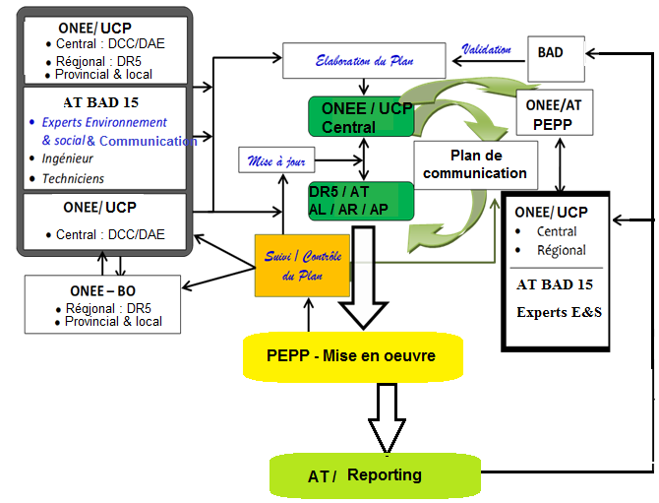

**Figure 3 : Organigramme pour la gestion du PEPP**

1. **IDENTIFICATION DES PARTIES PRENANTES DU PROJET**

L'identification des parties prenantes est un élément essentiel du processus d'engagement des parties prenantes et de l'élaboration d'activités et de mesures pertinentes qui tiendront compte des caractéristiques et des intérêts des parties prenantes. Une distinction est faite entre les communautés affectées, qui subiront les impacts directs et indirects du projet, et les parties prenantes institutionnelles, qui ont un rôle dans la gestion et l'approbation du projet.

* 1. Définition et catégories des parties prenantes

Les parties prenantes du projet sont définies comme des individus, des groupes ou d'autres entités qui sont susceptibles d’affecter et/ou d'être affectés directement ou indirectement, positivement ou négativement par le Projet. En d’autres termes ce sont tous les acteurs qui ont de l’influence et/ou de l’intérêt particulier sur le cours du projet qui :

* Peuvent avoir un intérêt dans le projet (« parties intéressées »). Elles comprennent des individus ou des groupes ayant un intérêt dans le projet et qui ont le potentiel d'influencer les résultats du Projet de quelque manière que ce soit. Cette catégorie englobe par exemple les autorités gouvernementales locales ou nationales, les politiques, les médias, les responsables religieux, les groupes et organisations de la société civile avec leurs intérêts spéciaux, les entreprises, les syndicats des transporteurs, etc. ;
* Sont impactés ou susceptibles d'être affectées directement ou indirectement, positivement ou négativement par le Projet en raison de ses effets réels ou des risques qu’il peut présenter pour le milieu biophysique, la santé, la sécurité, les pratiques culturelles, le bien- être ou les moyens de subsistance de ces personnes (également connu sous le nom de « parties affectées ».

Toutefois, pour une bonne collaboration du projet avec les parties prenantes, durant toute la durée de vie de ce dernier, il est crucial de procéder à une identification de personnes au sein des groupes à même d’agir en qualité de représentants légitimes de leurs groupes respectifs, c'est-à-dire les personnes auxquelles les membres du groupe ont confié leurs intérêts.

Par ailleurs, ces représentants identifiés peuvent, d’une part, fournir au projet des informations utiles sur les contextes locaux, et d’autre part, constituer le principal canal de diffusion de l’information sur le Projet auprès des communautés. La légitimité de ces représentants découle à la fois de leur statut d'élu officiel et de leur statut social et largement soutenu au sein de la communauté qui leur permet d'agir en tant que points de contact dans l'interaction entre le projet et ses parties prenantes.

Pour les besoins de l’analyse, ces parties prenantes ont été regroupées dans les trois catégories suivantes :

1. Les parties affectées - personnes, groupes et autres entités dans la zone du projet qui sont directement impactées (effectivement ou potentiellement, positivement ou négativement) par le projet et / ou qui ont été identifiées comme les plus susceptibles d'être affectées par le projet et qui doivent être étroitement impliquées dans l'identification des impacts et de leur importance, ainsi que dans la prise de décision sur les mesures d'atténuation et de gestion ;
2. Les parties prenantes intéressées - individus / groupes / entités qui pourraient ne pas ressentir directement les impacts du Projet mais qui considèrent ou perçoivent leurs intérêts comme étant affectés par le Projet et / ou qui pourraient affecter le Projet et le processus de sa mise en œuvre d'une manière ou d'une autre et ;
3. Les groupes vulnérables - Personnes susceptibles d'être touchées de manière disproportionnée ou davantage défavorisées par le Projet par rapport à d'autres groupes en raison de leur vulnérabilité et cela peut nécessiter des efforts d'engagement spéciaux pour assurer leur représentation égale dans le processus de consultation et de prise de décision associé au projet.
   1. Processus d’identification des parties prenantes

Aux fins d'un engagement efficace et personnalisé, les parties prenantes du projet sont identifiées afin de comprendre leurs besoins, leurs préoccupations et leurs attentes en termes de participation, ainsi que leurs priorités et leurs objectifs concernant le projet.

Les parties prenantes sont identifiées suivant plusieurs critères :

* la nature des activités,
* les zones d’influence du projet, c’est-à-dire les zones géographiques dans lesquelles le projet risque de causer des impacts, et par conséquent les environs dans lesquels les personnes et les groupes pourraient être affectés.
* la nature des impacts éventuels, et par conséquent, les types d’individus, de groupes d’individus, d’institutions gouvernementales ou non gouvernementales qui peuvent avoir un intérêt sur le sujet,
* les intérêts et attentes des parties prenantes du projet.

L’identification de toutes les parties prenantes est une nécessité, parce qu’elles peuvent jouer un rôle important dans la mise en œuvre du Projet (bénéfices, opportunités et risques sociaux, économiques, environnementaux, etc.).

La liste des parties prenantes présentée est établie sur la base des informations actuelles du Projet et contenues dans les rapports d’études techniques et d’évaluation environnementale et sociale. Elle a été complétée lors des consultations. Cette liste est susceptible d’évoluer en fonction du cycle de projet et des faits et actes qui se produiront. L’UCP devra alors procéder à sa mise à jour régulière, car l’identification se fera de façon continue tout au long du projet.

A ce stade, les 3 catégories de parties prenantes suivantes ont été identifiées :

1. Les parties prenantes affectées ;
2. Les parties prenantes intéressées ; et
3. Les groupes vulnérables.

Dès lors, identifier l’ensemble des parties prenantes est une nécessité, car elles peuvent jouer un rôle important en termes de bénéfices, d’opportunités et de risques (sociaux, techniques, financiers, etc.). La liste des parties prenantes ci-dessous présentée est établie sur la base des connaissances actuelles du Projet. Elle pourrait être mise à jour à la suite des consultations, car l’identification des parties prenantes se fera de façon continue tout au long du projet.

Par ailleurs, il est particulièrement important d’identifier les personnes et les groupes qui peuvent avoir plus de difficultés à participer et ceux susceptibles d’être affectés inégalement ou de manière disproportionnée par le Projet, en raison de leur situation marginalisée ou vulnérable.

Ces groupes vulnérables ou marginalisés sont des personnes qui, en vertu de leur genre, appartenance ethnique, âge, handicap physique ou mental, désavantage économique ou statut social ont une participation limitée aux consultations. On s’assure que ces personnes sont dûment représentées, et au besoin seront consultées via d’autres canaux tels que les réseaux différents comme les associations.

Ces personnes ou groupes vulnérables pourraient ainsi être identifiés, à la suite des enquêtes socioéconomiques, aux fins de les faire bénéficier d’une assistance spécifique liée à leur situation de vulnérabilité.

Ainsi, la liste des parties prenantes ci-dessous présentée est établie et pourrait être mise à jour périodiquement par le projet, car l’identification des parties prenantes se fera de façon continue tout au long du cycle de vie du projet.

On y indiquera pour chaque partie prenante, le nom et les coordonnées détaillées de son représentant en s’assurant que la personne-contact représente l’intérêt du groupe de façon légitime.

Les parties prenantes sont identifiées suivant plusieurs critères :

* La nature des activités,
* Les zones d’influence du projet, c’est-à-dire les zones géographiques dans lesquelles le projet risque de causer des impacts, et par conséquent les environs dans lesquels les personnes et les groupes pourraient être affectés.
* La nature des impacts éventuels (économique, social et environnemental)
* Les intérêts et attentes des parties prenantes vis-à-vis du projet.
* Pour les Parties Prenantes intéressées :

Les parties prenantes intéressées incluent toutes les entités et communautés impliquées et indirectement affectées, notamment :

* + Les acteurs institutionnels, y compris les services départementaux et l’administration territoriale et autres entités qui assurent le contrôle de l'utilisation des ressources naturelles et la protection de l'environnement, la santé et la sécurité des communautés, le bien-être humain, la protection sociale et l'emploi, etc. ;
  + Les collectivités territoriales ainsi que les communautés riveraines qui peuvent bénéficier d'opportunités de travail, d'emploi et de formation découlant du Projet, et de l’amélioration des infrastructures sociales et de transport dans les zones desservies par le Projet ;
  + Les organisations de la société civile et les autorités locales qui poursuivent des intérêts environnementaux et socio-économiques ainsi que la médiation et la protection des droits des communautés et peuvent devenir des partenaires de l’UCP dans la réalisation du Projet ;
  + Les entreprises et fournisseurs de services, de biens et de matériaux qui seront impliqués ou intéressés par les travaux de manière plus large ;
  + Le bailleur de fonds et autres institutions financières actuels et ceux susceptibles de devenir des partenaires potentiels du projet à l'avenir ;
  + Les médias et les groupes d'intérêt associés, y compris les médias parlés, écrits et audiovisuels ainsi que leurs associations.
  + Le tableau qui suit présente la grille de répartition des parties prenantes intéressées.

**Tableau 3:** Grille de répartition des parties prenantes

|  |  |  |  |
| --- | --- | --- | --- |
| **Secteur privé** | **Secteur public** | **Société civile** | **Bailleurs de fonds** |
| * Sociétés privées * Associations professionnelles | * Gouvernement, fonctionnaires et services de l’administration * Autorités locales * UGP | * Médias * Mouvements sociaux et groupes de mobilisation * ONG * GIE * Associations | Banque Africaine de Développement |

* Pour les Parties prenantes affectées

Les parties prenantes affectées concernent la catégorie de parties prenantes directement affectées par le projet. Ainsi, dans ce groupe, les personnes peuvent être affectées différemment : acquisition involontaire de terres sur les emprises du projet, effets environnementaux (pollutions et nuisances), effets économiques (pertes ou ralentissement de l’activité) et effets sociaux négatifs comme les risques pour la santé et la sécurité induits tout au long de la mise en œuvre du Projet.

Ainsi, en prenant en compte la sphère d’influence du Projet qui va au-delà des emprises des travaux, l’analyse des différents types de risques économiques, sociaux et environnementaux a permis d’identifier les personnes et groupes distincts qu’il convient de dénommer les parties prenantes affectées soit directement ou indirectement.

Les trois (03) catégories de parties prenantes suivantes directement ou indirectement affectées ont été identifiées :

* Les personnes affectées par le projet (PAP), autrement dit, les personnes morales et leurs dépendances, les personnes physiques et leurs ménages qui, en raison des biens qu’elles possèdent et des activités qu’elles, mènent dans l’emprise du Projet, subiront une perte des biens de subsistance (perte foncière et cultures agricoles )
* Les personnes et groupes dont les activités économiques seront perturbées, voire impactées négativement par le Projet, à savoir les stations de services, les unités commerciales, ,, les services installés au bord de la route et affectés par la réalisation des travaux de pose de conduites et des ouvrages prévus.
* Les communautés riveraines qui, durant les travaux et au-delà, seront exposées à des risques environnementaux et sociaux y compris des risques d’accident ;
* Pour les groupes vulnérables :

Dans le cadre du projet PRPTC, la vulnérabilité réfère donc aux difficultés que peuvent rencontrer certaines parties prenantes (PAP, Personnes à mobilité réduite, etc.) à s’adapter aux changements qu’il induits, à profiter pleinement de ses bénéfices ou encore à retrouver des conditions et/ ou un niveau de vie équivalents ou supérieurs à ce qui existaient avant le projet.

La vulnérabilité peut donc être de nature physique, psychologique, social et/ou économique.

Le projet vise par la mise en place des PATI-PAPs, à identifier toutes les PAP qui sont davantage à risque de rencontrer des difficultés inhérentes à leur vulnérabilité, quelle que soit la nature de cette fragilité ou son degré d’importance.

En effet, dans le contexte de la réinstallation, on parle de vulnérabilité pour toutes « *Personnes* *qui, du fait de leur sexe, de leur âge, de handicaps physiques ou mentaux, ou de facteurs économiques ou sociaux, peuvent se trouver affectées de manière plus importante par le processus de déplacement et de réinstallation ou ont une capacité limitée à réclamer ou à bénéficier de l’assistance à la réinstallation et autres avantages.* »

Néanmoins, pour rendre le concept plus opérationnel et l’inscrire dans une perspective des risques redoutés dans le cadre de la mise en œuvre du projet, il est important de le lier à un autre concept, celui de résilience.

Ainsi, l’un des enjeux d’un PEPP est d’identifier les parties susceptibles d’être affectées de manière différenciée par le projet (les personnes ou les groupes) eu égard à leur situation particulière, pouvant les défavoriser ou les rendre vulnérables.

Par conséquent, le PEPP sera l’occasion de mettre en place un processus participatif et inclusif qui permet d’identifier les préoccupations ou priorités en ce qui concerne les impacts du projet, les mécanismes d'atténuation, les avantages, et qui peuvent nécessiter des formes différentes ou distinctes d'engagement.

Dans la zone d'influence du projet, les groupes vulnérables sont principalement ceux dont leur identification a été effectuée par le biais des enquêtes. Les principaux critères qui ont présidé à leur identification sont :

* L’âge;
* Le niveau d’éducation
* le handicap;
* la taille du ménage;
* le sexe du chef de ménage;
* la situation matrimoniale du chef de ménage;
* le nombre d’enfants mineurs en charge ;
* le revenu du ménage tiré du bien ou de l’activité affectée ; …

Les groupes vulnérables au sein des communautés touchées par le projet seront confirmés par les structures en charge de la mise en œuvre des PATI-PAPs.

Toutefois, des discussions avec les représentants des groupes vulnérables et les autorités locales et autres entités communautaires ont été l’occasion d’identifier des actions spécifiques dans le cadre du plan d’engagement des parties prenantes

Il existe toute une série d’actions pour répondre aux besoins spécifiques des groupes vulnérables, il s’agit notamment de :

* L’accessibilité pour les handicapés ;
* L’égalité des sexes dans les activités du projet ;
* L’accès à moindre coût aux personnes pauvres ;
* L’assistance des personnes vulnérables durant tout le cycle de vie du projet ;
* Le besoin de création d’emploi pour ces couches vulnérables.
  1. Inventaire des Parties Prenantes intéressés du Projet

|  |  |  |  |
| --- | --- | --- | --- |
| Catégorie | Parties prenantes | entité | Rôle |
| Secteur public | DR5 | Direction Régional de l'ONEE Région Fès -Meknès | Coordination et suivi de toutes les activités du projet dont sa globalité à l'échelle régionale et maintien de l'implication et l'engagement des PP |
| Secteur public | DCC | Direction de Coopération et de Communication (DCC) | Mise en place des plans de communications, préparation des supports de communications des PP |
| Secteur public | DAJ | Directions affaires juridiques | Charger du suivi du volet foncier : Expropriation, évaluation, indemnisation, |
| Secteur public | DAE | Direction de l’Assainissement et de l’Environnement | Charger du suiv i du volet environnemental, social, sécurité, santé, hygiène, mise en place du PGES, réporting |
| Secteur public | DFI | Direction financière | Charger du volet financier du projet |
| Secteur public | DAM | Direction administratives des marchés | Charger du PPM, contrats |
| Secteur public | Agences provinciales de la DR5 | Agences mixtes / Agences de services | Coordinations régionales du projet / accompagnement et facilitations des activités des entreprises et AT |
| Secteur public | ABH de Sebou | Agences des Bassins Hydrauliques | Octroi de l'accord et garantie de la mobilisation et les fournitures des ressources en eaux requises pour la satisfaction du projet |
| Services des administrations, autorités régionale, provinciales et territoriales | Provinces Taounate, Boulmen, Midelt Préfecture Meknès, Fès | Wali, Préfecture, Caïd, Mquadem, CHikh, les responsables administratives des régions, des préfecture, des Caïdat, etc. | * + Facilitation de toutes les activités du projet   + Transmission du contenu du projet aux autorités au niveau local   + Collaboration dans l'aboutissement des dossiers d'expropriation et d'indemnisation par accord à l'amiable ou par voie judicaire   + Accord et/ou validation des tracés, des traversées et des emplacements des ouvrages et des services affectés   + Fourniture des autorisations de réalisation des travaux dans les domaines routiers, communal, domanial |
| Autorités local et communautaires | Provinces Taounate, Boulmen, Midelt Préfecture Meknès, Fès | Municipalités, communes, centres, | * + Mise en application des engagements convenus, cessation de terrains, facilitation des activités des entreprises,   + Gestion de l’environnement local.   + Planification et aménagement communal.   + Développement économique et social.   + Gestion de l’environnement et des ressources naturelles.   + Facilitation sociale   + Délivrance des pièces d'exploitation des terres |
| Populations bénéficiaires | Populations et riverains des collectivités concernées par le projet | Population de Tissa + CT avoisianates , Missour & Outata El Haj + CT avoisiantes ; Préfecture de Mèknès ; Tanouate, Ouartzagh, Ghafsai, etc | * + Adhésion aux activités du projet   + Acceptation des conditions d'accès aux services d'AEP de l'ONEE-BO   + Appréhension de bonnes pratiques d'exploitations de service pour une pérennité des ouvrages |
| Secteur privé : Les organisations de la société civile | ONG, associations, etc. | Associations locales, organisation de la société civile travaillant dans des zones affectées | * + Défense des intérêts des communautés.   + Alliés lors des médiations sociales.   + Intervention dans le processus de gestion des litiges.   + Appui à la mise en œuvre du plan de communication et à l'accompagnement social. |
| Media | Radios, télévisions et journaux | Radios, Télévisions et Presse écrite de Provinces Taounate, Boulmen, Midelt Préfecture Meknès, Fès | * + Diffusion de l’information dans la zone d’étude du Projet et au-delà.   + Canaux de communication. |
| Porteur du projet | UCP | Unité de coordination du projet | * + Coordination de la réalisation des activités du projet dans le respect des délais et dispositions requises   + Mise en œuvre du PEPP   + Information et implication des parties prenantes   + Assurance du respect des engagements pris en rapport avec les parties prenantes   + Veille à la prise en charge des besoins et intérêts des populations   + Veiller à la transparence du processus   + Gestion et suivi du mécanisme de gestion des griefs |
| Partenaire financier | Bailleur de fonds | La BAD | * + Appui financier.   + Supervision des activités du Projet.   + Garant de la participation des parties prenantes.   + Contrôle les ressources. |
| Bureau d'étude | Assistance technique | Experts de l'AT | * + Appui à la mise en ouvre du volet technique, social, communicationnel, foncier, environnemental, sécurité, hygiène   + Assistance et accompagnement des PAPs et groupes vulnérables jusqu'au leurs indemnisations et compensations   + Appui à la mise en œuvre du MGP   + Maintien de l'engagement des PP |

* 1. Inventaire des Parties Prenantes Affectées du Projet

|  |  |  |
| --- | --- | --- |
| Catégorie | Partie prenante | Entité |
| Les personnes affectées par le projet (PAP), | * + - Propriétaires des terres à exproprier     - Exploitants | Collectivités territoriales concernées par le projet Provinces Taounate, Boulmen, Midelt Préfecture Meknès, Fès |
| * + - stations de services,     - unités commerciales,     - services installés au bord de la route |
| * + - communautés riveraines exposées à des risques environnementaux et sociaux y compris des risques d’accident ; |

* 1. Inventaire des Parties Prenantes groupes vulnérables du Projet

|  |  |  |
| --- | --- | --- |
| Catégorie | Partie prenante | Entité |
| Groupes vulnérables | * + - Personnes âgées (Ages > 65 ans) | Collectivités territoriales concernées par le projet Provinces Taounate, Boulmen, Midelt Préfecture Meknès, Fès |
| * + - Personnes analphabètes |
| * + - Femme chef de ménage (Divorcée ou Veuve) |
| * + - Taille du ménage (> 10 personnes) |
| * + - Nombre d'handicap dans le ménage |
| * + - Nombre d’enfants mineurs en charge ; |
| * + - Revenu du ménage tiré du bien ou de l’activité affectée |

1. **ANALYSE DES PARTIES PRENANTES ET LEUR NIVEAU D’IMPLICATION**

L’analyse des parties prenantes est un processus systématique de collecte et d’analyse de données qualitatives ayant pour but de déterminer les personnes et groupes dont les intérêts devraient être pris en compte et ceux à surveiller dans la préparation et la mise en œuvre d’un projet. Elle permet d’augmenter les chances de réussite du projet et de son appropriation par les parties prenantes visées.

En effet, à la suite de leur identification, il s’est agi d’analyser le degré d’implication des parties prenantes concernant la réussite du projet, notamment par le biais d’une matrice qui a permis d’adresser entre-autres les questions suivantes :

* L’intérêt des parties prenantes dans le projet ;
* Le soutien des parties prenantes vis-à-vis du projet ;
* L’impact du projet sur les parties prenantes ;
* Les bénéfices que peuvent tirer les parties prenantes du projet et inversement ;
* Les contraintes qui pourraient empêcher les individus ou groupes de participer au processus prévu ;
* L’existence d’organisations actives dans la zone du projet qui œuvrent avec les groupes vulnérables, notamment en termes d’appui et d’assistance ;
* La contribution des parties prenantes du projet ;
* Les actions qui assurent la motivation des parties prenantes à accompagner et collaborer avec le projet.

Le but ultime de cette analyse est de déterminer le niveau d’influence et d’intérêt de chaque partie prenante aux fins d’identifier et de mettre en œuvre les méthodes d’engagement, de consultation et de communication / sensibilisation appropriées pendant la durée du projet.

* 1. Relations entre les parties prenantes

Il existe plusieurs types de relations entre les parties prenantes. Ainsi, on distingue :

* + Les relations hiérarchiques entre les administrations, les services techniques, les autorités provinciales, régionales et locales et l'UCP ;
  + Les relations professionnelles entre l’UCP et ses partenaires opérationnels notamment les entreprises chargées des travaux, la mission d'assistance technique, bureau de contrôle, bureau chargées des études ;
  + Les relations de partenariat l’UGP, ses partenaires (notamment les Autorités administratives, les communautés) à travers les représentants des parties prenantes affectées et vulnérables ;
  + Les relations de conseil et d’accompagnement entre l’UGP et les organisations communautaires (dignitaires locaux, leaders d’opinion, organisations communautaires de base, organisations de la société civile) ;
  + Les liens de communication directe ou indirecte, descendante et ascendante, transversale ou verticale entre tous les acteurs (public et privé) impliqués dans le Projet
  + Enfin, pour les communautés locales, il existe des relations directes et formelles à travers leurs organisations
  1. Intérêts et influences des parties prenantes diagramme

L’intérêt pour la notion de parties prenantes ne vise pas uniquement leur description ; il consiste aussi et surtout à mieux comprendre leurs moyens d’intervenir dans le projet ; en un mot, de comprendre l’influence qu’elles peuvent exercer. L’analyse ci-dessous ne reprend que les parties prenantes qui auront à jouer un rôle direct important (sur la base des évaluations de pouvoir et priorité).

Leurs niveaux d’influence, d’intérêt et de désir de collaborer avec le Projet sont clairement exprimés lors des consultations menées lors de la préparation du présent PEPP.

Certes, ils varient d’une catégorie de partie prenante à une autre, et au sein même d’une catégorie de partie prenante mais globalement leur intérêt vis-à-vis du projet est clairement exprimé.

D’une manière générale, les consultations menées lors de la préparation du PEPP montrent que toutes les parties prenantes sont engagées à jouer un rôle prépondérant lors de la préparation et la mise en œuvre du projet.

Les intérêts et pouvoirs des parties prenantes vis-à-vis du projet ont été évalués sur trois niveaux simples (élevé, moyen et faible) dépendamment :

* + Des moyens qu’elles disposent aux fins d’exercer leur mission dans le cadre du Projet ;
  + Des attentes qu’elles ont vis-à-vis du Projet, notamment en termes d’amélioration de leurs conditions économiques et sociales.

L'évaluation a été déduite des entretiens réalisés avec chaque individu et groupe consultés et de leur rôle dans le processus et leurs attentes. Leur pouvoir vis-à-vis du projet a été évalué sur la base des critères proposés dans le tableau suivant.

**Tableau 4** : Évaluation du pouvoir des parties prenantes par catégorie

|  |  |  |  |
| --- | --- | --- | --- |
| Catégorie de parties prenantes | Sous-catégorie de parties prenantes | Niveau | Critères |
| **Parties prenantes intéressées** | Secteur public (Gouvernement et Administration territoriale) | Élevé | Sont classées dans cette catégorie, les entités qui ont plus d’intérêt et plus d’influence sur le projet |
| Autorités locales (collectivités territoriales) | Élevé | Sont classées dans cette catégorie, les entités qui ont plus d’intérêt et plus d’influence sur le projet |
| Services techniques départementaux | Moyen | Sont classées dans cette catégorie, les entités qui ont plus d’intérêt et moins d’influence sur le projet |
| Partenaire financiers | Élevé | Sont classées dans cette catégorie, les entités qui ont plus d’intérêt et plus d’influence sur le projet |
| Entité de mise en œuvre (UGP) et Comité de pilotage du Projet | Élevé | Sont classées dans cette catégorie, les entités qui ont plus d’intérêt et plus d’influence sur le projet |
| Autres parties prenantes :  Secteur privé Organisations de la société civil & Médias | Élevé | Sont classées dans cette catégorie, les entités qui ont plus d’intérêt et plus d’influence sur le projet |
| Parties prenantes affectées et leur communauté | | Faible | Sont classées dans cette catégorie, les personnes, les ménages et les communautés et organisations qui ont plus d’intérêt et moins d’influence et qui souhaitent fortement que la mise en œuvre de toutes les activités du Projet soit accompagnée d’une indemnisation des pertes et d’une assistance pour la restauration de leurs moyens de subsistance. Cette catégorie souhaite fortement collaborer et bénéficier des activités d’accompagnement |
| Groupes vulnérables | | Faible | Sont classées dans cette catégorie, les individus (homme, femme, autre dépendant, etc.) et communautés qui ont plus d’intérêt et moins d’influence et souhaitant bénéficier d’activités du projet et de mesures d’assistance sociale. |

Sur la base de l’analyse du pouvoir, l’analyse des parties prenantes s’est faite essentiellement d’une matrice qui est fonction de deux aspects :

* + L’influence, du pouvoir qu’elles exercent,
  + L’intérêt qu’elles portent au projet.

**Tableau 5** - classification des PP en fonction du pouvoir / niveau d'influence

|  |  |  |  |  |
| --- | --- | --- | --- | --- |
|  | **Classification** | Pouvoir / Niveau d’influence | **Intérêt** | **Critères d’évaluation** |
| 1 | Essentielle | Élevé | Antagoniste | Ce critère est attribué aux acteurs dont la réalisation du projet pourrait conduire à une perte et/ou ralentissement de l’activité. Ces acteurs, bien que saluant le projet, disent que la réalisation rend leur avenir sombre (Il s’agit principalement de toutes les PAP, etc. ) |
| 2 | Importante Intéressante | Moyen Faible | Passif | Ce critère est attribué aux acteurs n’ayant pas exprimé un intérêt pour le projet et démontrant aucune volonté de contribuer à son développement et/ou sa mise en œuvre. Sont également classés ici, les acteurs n’ayant pas d’intérêt à ce que le projet se mette en œuvre mais qui ne s’opposent pas à son développement. Dans cette catégorie, les restaurateurs et commerçants, stations de services, etc. qui exercent actuellement leur activité au niveau des routes (emprises) où les conduites et ouvrages seront posés. |
| **3** | Intéressante | Faible | Acteur présent mais faible capacité de collaborer | Sont classés dans cette catégorie les acteurs qui sont intéressés par le projet, souhaitent y collaborer mais ne présentent qu’une faible capacité à participer effectivement au développement et la mise en œuvre du projet. Dans cette catégorie, les organisations communautaires de base : ASC et groupements de jeunes et de femmes et associations des personnes handicapées) et le secteur privé (entreprises locales) |
| **4** | Essentielle | Élevé | Volonté avérée, mobilisation certaine | Ces acteurs démontrent une forte volonté de coopérer, ils sont facilement mobilisables et participent activement aux discussions. Ils ont des intérêts directement liés au projet. Il s’agit des acteurs comme les commerçant dépourvues d'eau potables/femmes qui vont connaitre une amélioration de leur situation après la mise en service du projet (le temps consacrés d'amener d'eaux peut être utilisé dans d'autres activités économiques, éducation, etc.) |
| **5** | Importante | Élevé | Initiateur, acteur actif, permanent | Ces acteurs sont proactifs, ils prennent des initiatives, communiquent sur le projet, mobilisent les gens. dans cette catégorie, les autorités administratives, les collectivités territoriales, les services de sécurité, etc. |

L’objectif de cet exercice est d’analyser la capacité d’influence des parties prenantes vis-à-vis du Projet et de proposer une stratégie pour leur engagement, notamment en matière de communication.

Cette analyse repose principalement sur les consultations réalisées lors de la préparation du PEPP.

Nous avons utilisé plusieurs techniques pour analyser le niveau d’influence de la partie prenante. D’une part, l’analyse est faite sur la base d’un entretien et de la connaissance des enjeux du projet sur les parties prenantes, d’autre part, c’est en comparant les résultats des consultations successives que l’évaluation a été faite. Les documents à disposition et les précédents rapports disponibles ont également été utilisés.

Globalement, l’analyse a montré que, même si le projet affecte négativement les personnes dont les biens, les revenus et les sources de revenus, aucune partie prenante ne s’est opposée, de façon explicite, à la réalisation au projet.

Un très grand nombre d’acteurs est en revanche jugé relativement passif ou peu intéressé du fait de leur faible capacité à collaborer activement, bien que directement concernés par le projet. La faiblesse de ces organisations, qui ne disposent pas d’associations formelles, et la faible mobilisation des personnes qui les composent ne leur permettent pas de jouer un rôle actif dans le projet. L’accès à l’information et la contribution aux organes de prise de décisions peuvent être mis en cause à ce niveau : ces personnes ne font en effet pas partie des instances de prise de décision du projet et ne sont pas toujours informées des activités du Projet.

Afin de s’assurer de la mobilisation de ces différents groupes et la prise en compte de leurs avis et points de vue, des consultations spécifiques doivent être menées par le Projet, suite à la finalisation du PEPP.

En définitive, même si certains groupes n’ont aucun intérêt à voir le projet être mis en œuvre, il ne s’y oppose pas de façon explicite. Toutefois, il est important de considérer leur influence potentielle sur le projet et d’être proactif dans la gestion de tels risques en offrant des opportunités d’engagement constructif.

**Tableau 6 : Répartition des PP / influence et impact par le projet**

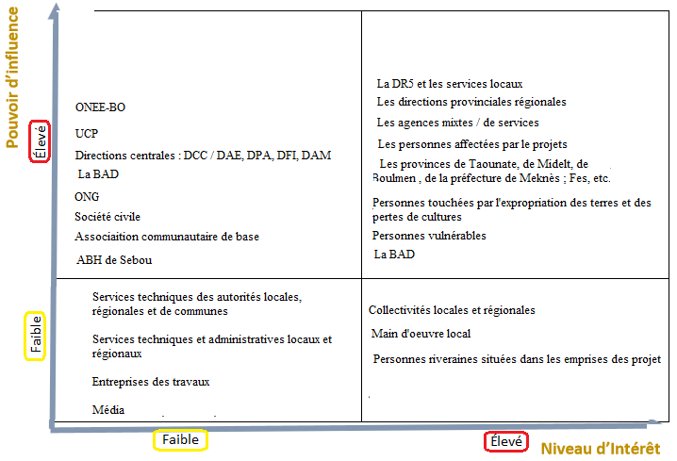

Le résultats obtenus à partir de l’analyse de l’influence et de l’intérêt des parties prenantes consultées, a permis d’obtenir 4 groupes, à savoir :

* + **Les parties prenantes à engager étroitement ou gérer de près**, parce qu’ayant un niveau de pouvoir élevé et étant capables d’influer positivement ou négativement sur le cours du projet ;
  + **Les parties prenantes à garder/maintenir satisfaites** par rapport à leurs demandes ; il s’agit de parties prenantes qui n’ont pas particulièrement intérêt à ce que le projet se réalise mais qui ont une certaine influence et peuvent avoir une certaine capacité de nuisance ;
  + Les parties prenantes à tenir/maintenir suffisamment informées de l’évolution du projet et à qui il faudrait parler individuellement, au besoin, pour s’assurer qu’aucun problème majeur ne se pose. Parmi celles-ci, les leaders communautaires, les femmes et hommes des media, les organisations de la société civile, qui sont très suivis par les populations ;
  + **Les parties prenantes à Surveiller/Prendre en compte** ; elles n’ont pas un grand pouvoir d’influence sur le cours du projet, ne sont pas non plus porteuses d’intérêts particuliers mais leur statut pourrait rapidement évoluer selon les phases du projet. Il faut donc s’assurer qu’elles ont ce qu’il faut comme information (surtout à la demande). Cependant, elles n’ont pas besoin d’une communication excessive.

**Tableau 7 :** Différentes formes de mobilisation

|  |  |
| --- | --- |
| Satisfaire leurs besoins spécifiques  Ces individus n'ont pas d'intérêt particulier pour le projet, mais leur fort niveau de pouvoir peut les amener à intervenir et s'opposer à celui-ci. Identifier et satisfaire leurs besoins spécifiques est une manière de développer leurs niveaux d'intérêt tout en évitant les conflits futurs.  Exemple : Elaborer un tableau de bord pour communiquer avec la partie prenante sur les avantages du projet.  Partager les bonnes pratiques et les leçons tirées des expériences en termes de gestion des plaintes et de programme d'infrastructure | Engager étroitement  Les individus de cette catégorie sont considérés comme étant des "parties prenantes naturelles" de par leurs forts niveaux d'intérêt et de pouvoir. La collaboration avec ces personnes est donc essentielle pour assurer leur soutien tout au long du projet.  Exemple : Planifier des rencontres régulières avec le client pour clarifier ses besoins (Craintes & préoccupations)  (Continuer les consultations avec cette catégorie) |
| Prendre en compte / Surveiller  Ce dernier groupe comprend les individus liés de loin au projet : ils n'accordent que peu d'importance à sa réussite et n'ont pas spécialement d'influence sur l'atteinte des objectifs. La stratégie à mettre en place consiste alors à surveiller ces parties prenantes au cas où leurs niveaux de pouvoir et/ou d'intérêt augmenteraient.  Exemple : Refaire l’analyse des parties prenantes  régulièrement pour ces personnes | Maintenir informé  Pouvoir faible & Intérêt élevé -> Communiquer  Ces individus accordent une grande importance à la réussite du projet et souhaitent par conséquent être tenus informés de son avancement. En même temps, surveiller ces parties prenantes peut se révéler bénéfique dans le cas où l'une de ces entités obtiendrait plus de pouvoir.  Exemple : Envoyer une infolettre récurrente pour les tenir informées de l’avancement du projet de conversion |

Les PP identifiées ont des rôles et des implications plus ou moins importantes. La nature et le degré d’interaction à entretenir avec chaque PP dépend notamment de son niveau d’influence (élevé, moyen et faible) et de son niveau d’engagement (fort, moyen, faible, passif ou antagoniste).

Sur cette base, on peut distinguer :

1. Les PP qui ont un niveau d’influence élevé et un niveau d’engagement fort pour lesquelles il faudrait maintenir une gestion plus rapprochée. Il s’agit notamment des populations affectées par les projets (PAPs et riverains) et des communautés vulnérables bénéficiaires des projets en plus des communes territoriales bénéficières des projets.
2. Les PP qui ont un niveau d’influence élevé et un niveau d’engagement faible pour lesquelles il faudrait s’assurer qu’elles sont bien informées et tenir à renforcer leur intérêt. Ces PP concernent notamment : Les services centraux, régionaux et provinciaux de l’ONEE-BO impliqués, Le bailleur de fond, les autorités territoriales, Les services régionaux et provinciaux des autres secteurs affectés par ces projets.
3. Les PP qui ont un niveau d’influence faible et un niveau d’engagement fort qu’il faudrait maintenir informées et s’enquérir de leurs avis durant toutes les phases du projet. Ces PP concernent notamment les entreprises des travaux en plus des services régionaux et provinciaux réalisant de projets d’AEP financés dans le cadre d’autres programmes.
4. Les PP qui ont niveau d’influence faible et un niveau d’engagement faible qu’il faudrait prendra en considération en s’investissant auprès d’elles de façon moindre en matière de communication et d’information. Ces PP concernent entre autres les agences de bassins pour la dotation et la mobilisation des ressources en eau, la Branche Electricité de l’ONEE pour l’électrification des équipements et des ouvrages en plus des services régionaux et provinciaux impliqués dans le processus d’expropriation.

La nature et le degré d’interaction à entretenir avec chaque PP en fonction du niveau d’influence et du niveau d’engagement sont résumés dans le tableau suivant :

**Tableau 8** : Critères d'évaluation du pouvoir des PP

|  |  |  |
| --- | --- | --- |
| **Niveau d'influence** | **Niveau d'engagement** | Critères |
| Elevé | Elevé | Les personnes affectées par le projet (PAP)  Les communautés vulnérables bénéficiaires des projets  Les communes territoriales bénéficières des projets. |
| Elevé | Faible | Les services centraux, régionaux et provinciaux de l’ONEE-BO impliqués, Le bailleur de fond, les autorités territoriales, les populations affectées par les projets (PAPs et riverains), Les services régionaux et provinciaux des autres secteurs affectés par ces projets. |
| Faible | Fort | les entreprises des travaux en plus des services régionaux et provinciaux réalisant de projets d’AEP financés dans le cadre d’autres programmes. |
| Faible | Faible | les agences de bassins pour la dotation et la mobilisation des ressources en eau, la Branche Electricité de l’ONEE pour l’électrification des équipements et des ouvrages en plus des services régionaux et provinciaux impliqués dans le processus d’expropriation, les ONG et Associations |

Pour chacune des trois composantes du programme BAD/15, les PP inventoriées ci-dessus auront des rôles et des implications qui peuvent être facilement décrits sur la base des documents d’orientation des projets notamment les fiches techniques par composante du projet, le Plan de Gestion Environnementale et Sociales (PGES) ou encore les Plans d’Acquisition des Terrains (PAT). Ces interactions sont ainsi synthétisées par composante du projet dans les figures 4, 5 et 6

Par ailleurs ces PP peuvent être différenciées en fonction du domaine de la communication pouvant être d’ordre institutionnel ou d’ordre social.

Les PP à cibler pour une communication institutionnelle concernent notamment :

* Les provinces et les régions concernées ;
* Les autorités locales ;
* Les présidents et les membres du Conseil des Municipalités et des communes concernées ;
* Les Directions Régionales, les Agences ainsi que les Centre de l’ONEE-BO concernés ;
* Le Bailleur de Fond (la BAD) ;
* Les Régies Autonomes d’Eau et d’Electricité ;
* Les services régionaux et provinciaux impliquées dans le processus d’expropriation et d’indemnisation.
* Ainsi et en plus des médias régionaux et locaux

Les PP à cibler pour une communication sociale concernent notamment :

* Les propriétaires prétendus des propriétés privés concernés directement ou indirectement par le présent projet à savoir ceux qui seront affectés par le passage des conduites et ou installation des ouvrages annexes.
* Les exploitants prétendus des terres collectives éventuellement concernés directement ou indirectement par le présent projet ceux qui seront affectés par le passage des conduites et ou installation des ouvrages annexes.
* Les Nouabs et leurs délégués des terres collectives éventuellement touchées
* Les riverains touchés directement ou indirectement par le présent projet à savoir ceux qui seront affectés par le passage des conduites et ou installation des ouvrages annexes.
* Les Chefs des ménages (homes et femmes) des centres ruraux et des communes qui bénéficieront ultérieurement du service eau en période d’exploitation

* 1. Rôles et implications des Parties prenantes du projet

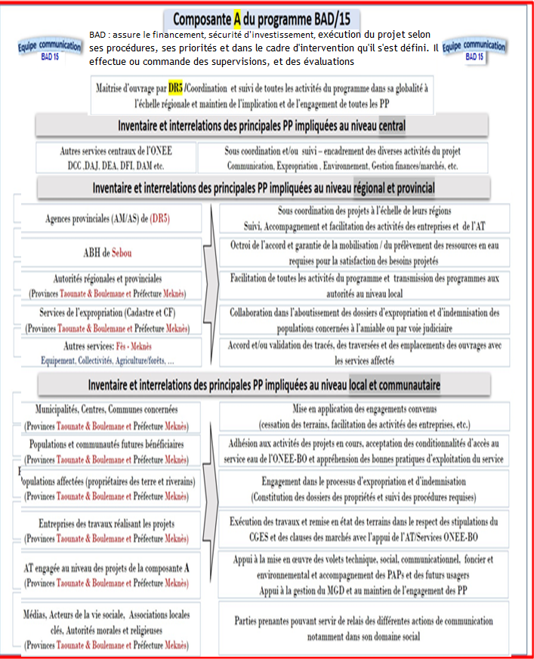

**Figure 4 : Rôles et implications des PP concernées par la composante A du BAD/15**

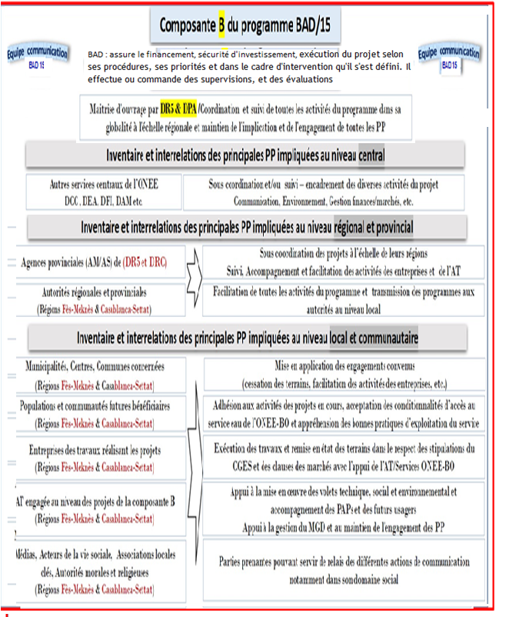

**Figure 5 : Rôles et implications des PP inventoriées pour la composante B du BAD/15**

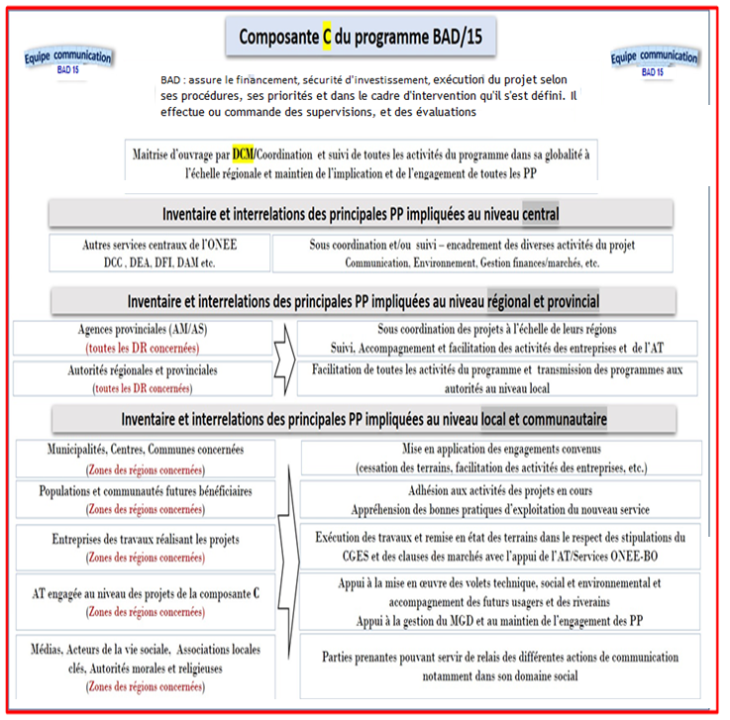

**Figure 6 : Rôles et implications des PP inventoriées pour la composante C du BAD/15**

1. **PROCESSUS DE CONSULTATIONS ENTREPRIS DANS L'ELABORATION DU PEPP**

Cette section décrit le processus et les activités d'engagement des parties prenantes qui sont et seront mises en œuvre par le projet PRPTC, y compris les activités adaptées aux phases spécifiques du projet.

Depuis le lancement du projet et dans le cadre d'élaboration des préalables notamment le PEPP et les PATI-PAT du projet, l'ONEE-BO, coopéré avec les autorités régionales et locales, a opté pour une démarche de communication/information participative afin de faciliter l’identification des PAPs et de procéder à leur implication et adhésion au projet. A cet effet, l'ONEE-BO a commencé par la réalisation des rencontres restreintes ajustées conformément aux restrictions dues à la crise sanitaire du COVID19 au Maroc. Après l'amélioration de la situation sanitaire au Maroc (et à l'échelle internationale), l'ONEE a re-effectué les rencontres et a réalisé les consultations publiques dans toutes les villes/localités concernées par le projet depuis le lancement des études à cette date.

Des réunions de concertation avec les autorités préfectorales de la région FES-MEKNES, représentées par les responsables des préfectures, et avec les collectivités concernées, les chefs de cercles, les Pachaliks, et les caïds ont été tenues pour présenter la consistance du projet, les objectifs et la nécessité de communication et de mobilisation sociale dans le cadre du projet.

L’ONEE-BO a fait participer les communautés de toutes les zones du projet (y compris celles les zones d’influences) à des rencontres via leurs élus ou avec les PAPs directement. Cette participation a été réalisée et se poursuivra à plusieurs niveaux.

Les activités d'engagement des parties prenantes depuis le démarrage du projet à ce jour comprennent principalement :

* + - * Les consultations, les enquêtes socio-économiques et les réunions tenues dans le cadre des processus de réalisation du plan d'acquisition des terres et d'indemnisation des PAPs (PATI-PAPs des d'indemnisation de réinstallation (PAR) ;
      * Les réunions d’information et de sensibilisation avec les personnes dont les terres devaient être acquises ou occupées aux fins du projet ;
      * Autres activités d'engagement organisées par le projet dans le cadre d'activités de relation publiques, y compris les assemblées tenues sous l’égide des autorités régionales et locales.
      * Les consultations publiques tenues dans afin d'informer les PP du volet technique, environnemental, social du projet, le besoin en terre de chaque projet travaux, les procédures d'expropriation et d'indemnisation, le mécanisme de gestion des plaintes, etc.

Les premiers résultats de mise en place du PATI-PAPs sont résumés comme suit :

* 1. Réunions avec les autorités régionales et locales

Depuis la première phase de l’établissement des PATI-PAPs, version 2021, l’équipe de l'ONEE-BO en concertation avec les autorités régionales et locales, a opté pour une démarche de communication/information participative afin de faciliter l’identification des PAPs et procéder à leur implication et adhésion au processus du projet. Cette démarche favorisant le dialogue et les échanges a généré une bonne ambiance de coopération entre les PAPs et les parties institutionnelles, mais aussi au sein du groupe des PAPs.

**Tableau 9 :** Rencontres avec les autorités régionales et locales contactée.

|  |  |  |  |  |  |
| --- | --- | --- | --- | --- | --- |
| **Projet** | **Ville/communes** | **Date** | **Présents** | Objet | **Observation** |
| Projet d'AEP de la ville de Tissa + CT avoisinantes | Tissa | Juillet 2021 + Octobre 2022 | Chef de cercles + Caïd + président de la commune + les responsables administratifs des autorités  élus | Prise de contact + source de financement +  Consistance du projet, procédure de communication + engagement des PP, besoin en terre, sites des ouvrages projetés, identifications des PAPs, procédure d'expropriation à suivre, etc. | Des rencontres ont été effectuées suite à la demande des autorités pour préciser une information ponctuelle  (enquêtes publiques) |
| Oued Jomma |
| Lbsebsa |
| Ain Aicha |
| OUlad Daoud |
| Projet d'AEP de la préfecture de Meknes + CT avoisinantes | Meknes | 5 au 12 juillet 2021  +  Novembre-Décembre-2022 Janvier 2023 |
| Mghassine |
| Ain Jomâa |
| Ain Kerma |
| Sidi Adballah El Khayat |
| My Driss Zerhoune |
| Nzalet Ben Ammar |
| Ait Ouallal |
| Oualili |
| Oued Jdida |
| Projet d'AEP de Missour & Outat El Haj + CT avoisiantes | AMercid |  |
| Ksabi Moulouaya |  |
| Ouizeght |  |
| Sidi Boutayeb |  |
| Missour |  |
| Outat El Haj |  |
| Projet d'amélioration des performances techniques du centre Nord | Hajeb |  |
| Azrou |  |
| Ourtzegh |  |
| Ghafsai |  |
| Taounate |  |

* 1. Consultations individuelles, directes des PAPs et focus groupes

Dans le cadre de la consultation des PAP, des enquêtes socio-économiques ont été menées auprès de toutes les PAPs affectées par le projet PRPTC en juillet 2021 et en novembre-Décembre 2022. A cette occasion, des entretiens individuels des PAPs (contacts directs chefs de ménages) et des consultations avec des petits groupes de PAPs (focus groupes) ont été effectuées. Cela a permis de disposer des résultats suivants :

* + - * La réalisation du projet va entrainer l'expropriation des terrains Melk d'une surface totale d'environ 643 130 m², 264 parcelles pour 409 ménages dont 389 hommes et 20 Femmes (chefs de ménages). Le nombre des personnes affectées parle projet est estimé à 2454 personnes (à raison d'une moyenne de 6 personnes par ménage). D'autres superficies à exproprier sont des terres collectives, terrains du DPE et DPC. La perte de terres agricoles et d’arbres et de cultures, la perte de terrains nus non exploités, des pistes endommagées, la perte de puits et clôtures est aussi enregistrée.
      * Pour la composante amélioration des performances, au total 8 ménages sont affectés par l’expropriation, de statut propriétaire et/ou exploitants. Ces ayants droit sont concernés par 8 parcelles des terres Melk à exproprier d'une superficie totale de 8500 630 m². ces informations sont données à titre préliminaires et seront actualisées.
      * Dans la zone de Tissa et CT avoisinantes, 330 ménages sont affectés par l’expropriation, de statut propriétaire et/ou exploitants, dont 16 femmes. Ces ayants droit sont concernés par 175 parcelles des terres Melk à exproprier d'une superficie totale de 634 630 m².
      * A Missouri et Outat El Haj, la superficie nécessaire impactera deux ménages, propriétaires des deux (2) parcelles Melk et cinq (5) collectivités ethniques à lesquelles sont affectés les quatre (4) terrains collectifs.
      * Dans la préfecture de Meknès et CT avoisinantes, 64 ménages sont affectés par l’expropriation, de statut propriétaire et/ou exploitants, dont 4 femmes. Ces ayants droit sont concernés par 74 parcelles des terres Melk à exproprier d'une superficie totale de 39 862 m².
      * La mise en place des ouvrages de GC et des tronçons de conduites d’adduction, sur l’AEP Fès-Meknès, impliquera l’expropriation de terrains de 86 particuliers, de 10 terrains collectifs et de 6 terrains DPE.

Les résultats des enquêtes socio-économiques sont présentés dans ce tableau.

**Tableau 10 :** Consultations individuelles et focus groupes.

|  |  |  |  |  |  |  |  |
| --- | --- | --- | --- | --- | --- | --- | --- |
| **Projet** | **Communes** | **Date** | **Individuel / Focus groupes** | **Nombre des PAPs (chef de foyer)** | **Homme** | **Femme** | **Nbre des parcelles** |
| Projet d'AEP de la ville de Tissa + CT avoisinantes | Tissa | 5-12/07/2021 | Individuel | 15 | 14 | 1 | 13 |
| Oued Jomma | Focus groupe | 51 | 49 | 2 | 17 |
| Lbsebsa | Individuel | 58 | 55 | 3 | 68 |
| Ain Aicha | Individuel | 15 | 15 | 0 | 16 |
| Oulad Daoud | Focus groupe | 191 | 181 | 10 | 61 |
| Projet d'AEP de la préfecture de Meknes + CT avoisinantes | Mghassine | 5-12/07/2021  + Novembre 2022 | Individuel | 9 | 9 | 0 | 19 |
| Ain Jomâa | Individuel | 1 | 1 | 0 | 1 |
| Ain Kerma | Individuel | 4 | 3 | 1 | 4 |
| Sidi Adballah El Khayat | Focus groupe (héritier)/ Individuel | 45 | 42 | 3 | 46 |
| My Driss Zerhoune | Individuel | 3 | 3 | 0 | 1 |
| Oualili | Individuel | 1 | 1 | 0 | 2 |
| Oued Jdida | Individuel | 1 | 1 | 0 | 1 (TC) |
| Projet d'AEP de Missour & Outat El Haj + CT avoisiantes | AMercid | 18/07/2021 | Individuel | 2 | 2 | 0 | 1 + (1 TC) |
| Ksabi Moulouaya | 13/7/2021 | Individuel | 1 | 1 | 0 | 1 |
| Ouizeght | 08/07/2021 | Individuel | 4 | 4 | 0 | 4 (TC) |
| Sidi Boutayeb | 08/07/2021 | Individuel |
| Projet d'amélioration des performances techniques du centre Nord | Ourtzegh | 13/01/2023 | Individuel | 7 | 7 | 0 | 7 |
| Ghafsai | 12/01/2023 | Individuel | 1 | 1 | 0 | 1 |

La pertinence de ces rencontres et des focus groupe est qu’ils ont permis une forte efficacité et rapidité dans l’identification des PAPs ; l’autre valeur ajoutée, non moins importante, est le caractère participatif et la faveur portée au débat et aux échanges des informations sur le PATI-PAT et l'engagement des riverains pour la réussite du projet d’où une compréhension et conscientisation affirmées chez les PAPs, au regard de l’information prodiguée à la société civile et aux associations locales sur le projet.

Les principaux constats lors de la réalisation des enquêtes socio-économique sont :

* + - * Toutes les PAPs enquêtées sont d'accord pour céder leurs terrains pour la réalisation du projet contre une indemnisation et compensation ;
      * Toutes les PAPs ont déjà entendu parler de ce projet ;
      * Toutes les PAPs acceptent la méthode d’expropriation à l’amiable ;
      * Toutes les PAPs demandent une indemnisation en argent.

A noter que sur les 409 ménages affectés, il y a 60 ménages affectés dont 57 dans le centre de Tissa (14.6%) qui n’ont pas été encore soumis à l’enquête ménages du fait qu’elles sont soit à l’étranger ou habitent en dehors de la zone du projet ou encore elles ont acheté les parcelles récemment et n’ont pas encore été pris en compte dans la région.

L’ensemble de ces résultats seront mis à jour au fur et à mesure des actualisations nécessaires du programme et des nouveaux besoins en matière d’expropriation ou d’autorisation de passage du domaine publique routier et forestier. En particulier, le projet de l’AEP du centre Tissa et des centres ruraux avoisinants à partir du barrage Idriss 1er (Province de Taounate) dont les dossiers techniques et parcellaires ont été actualisés en 2022, et ayant nécessité le lancement de la procédure d’acquisition par la publication de nouveaux projets de décrets d’expropriation aux communes de Oued Jemaa, Bsabsa, Tissa, Oulad Daoud et Aïn Aïcha, au même titre que l’enquête socio-économique réalisée en novembre 2022. De même, pour une composante du projet de l’AEP de la préfecture de Meknès à partir de l’adduction Idris 1er, pour lequel de nouveaux dossiers parcellaires sont en cours de finalisation au niveau des communes Aït Yaazem, Mejjat et Aït Ouallal permettront le lancement de la procédure d’expropriation en décembre 2022, ainsi que l’élaboration des enquêtes socio-économiques. Aussi, De même, pour le projet d'amélioration des performances techniques du centre Nord, pour lequel de nouveaux dossiers parcellaires sont en cours de finalisation au niveau des communes Ouertzegh, Ghafsai et Taounate permettant l'élaboration des enquêtes socio-économiques.

* 1. Consultations publiques complémentaires avec les Parties Prenantes

Pour les projets de la composante A du projet, des rencontres et réunions ont été tenues depuis le lancement des études avec l'administration locale et régionale (Agriculture, Equipement, Eaux et Forêts et enfin de la Santé), et notamment les réunions pour le démarrage des enquêtes socio-économique, avec les autorités locales, au cours desquelles il a été présenté les consistances des projets, les objectifs et la nécessité de communication et de mobilisation sociale dans le cadre du projet, le besoin foncier à exproprié, les démarches à suivre pour l'expropriation et d'indemnisation des ayants droit. L’ONEE fait participer les communautés des zones des projets (y compris celles des zones d’influence) à travers les rencontres via leurs élus ou avec les PAPs directement. Après l'amélioration de la situation sanitaire, l'ONEE a élaboré les consultations publiques complémentaires dans les villes et les collectivités concernées par le projet PRPTC.

Cette participation a été réalisée et se poursuivra tout le long de réalisation des composantes du projet. Les résultats des consultations publiques sont résumés dans ce tableau.

**Tableau 11 :** Résultats des consultations publiques complémentaires**.**

|  |  |  |  |  |  |  |  |  |
| --- | --- | --- | --- | --- | --- | --- | --- | --- |
| **Projet** | **Ville/communes** | **Date** | **lieu** | **Nombre des présents** | **Homme** | **Femme** | **Observation** | **Résultats** |
| Projet d'AEP de la ville de Tissa + CT avoisinantes | Tissa | 19/12/22 | Commune | 13 | 11 | 2 | Présentation objectif du projet, PGES, PATI-PAT, MGP, procédures d'expropriation et d'indemnisation | * + - * Toutes les PP sont pour la réalisation du projet. ils demandent la mise en œuvre du projet dans les meilleurs délais.       * une présence intensive des PAPs et une présence faible de la femme       * Les PAPs sont d’accord pour l’expropriation aux prix fixés par les CAE et demandent d'accélérer leurs indemnisations.       * Intensifier et diversifier les moyens de communication et d'information       * Accélérer le paiement des indemnisations       * Privilégier et favoriser le recrutement local, notamment les jeunes et les PAPs lors des travaux   * Processus de recensement et d'indemnisation trop long malgré l’urgence de démarrer de certains travaux. |
| Oued Jomma | 19/12/22 | Commune | 37 | 33 | 4 |
| Lbsebsa | 20/12/22 | Commune | 36 | 34 | 2 |
| Ain Aicha | 21/12/22 | Commune | 13 | 11 | 2 |
| Oulad Daoud | 20/12/22 | Commune | 12 | 11 | 1 |
| Projet d'AEP de la préfecture de Meknes + CT avoisinantes | Cherkaoua | 27/12/22 | Commune | 19 | 15 | 4 | Présentation objectif du projet, PGES, PATI-PAT, MGP, procédures d'expropriation et d'indemnisation |
| Mghassine |  | Commune | 34 | 34 | 0 |
| Ain Jomâa | 30/12/22 | Commune | 32 | 32 | 0 |
| Ain Kerma | 29/12/22 | Commune | 15 | 14 | 1 |
| Ain ORMA | 28/12/22 | Commune | 25 | 21 | 4 |
| Sidi Adballah El Khayat | 21/12/22 | Commune | 16 | 16 | 0 |
| My Driss Zerhoune | 26/12/22 | Commune | 18 | 8 | 10 |
| Nzalet Ben Ammar | 27/12/22 | Commune | 19 | 17 | 2 |
| Ait Ouallal | 02/01/23 | Commune | 8 | 8 | 0 |
| Oualili | 22/12/22 | Commune | 15 | 13 | 2 |
| Mejjat | 29/12/22 | Commune | 15 | 14 | 1 |
| Oued Jdida | 30/12/22 | Commune | 22 | 20 | 2 |
| Projet d'AEP de Missour & Outat El Haj + CT avoisiantes | AMercid | 03/01/23 | Commune | 7 | 6 | 1 | Présentation objectif du projet, PGES, PATI-PAT, MGP, procédures d'expropriation et d'indemnisation |
| Ksabi Moulouaya | 03/01/23 | Commune | 27 | 26 | 1 |
| Ouizeght | 04/01/23 | Commune | 27 | 25 | 2 |
| Sidi Boutayeb | 04/01/23 | Commune | 21 | 19 | 2 |
| Missour | 05/01/23 | Commune | 28 | 26 | 2 |
| R'mila | 05/01/23 | Commune | 36 | 34 | 2 |
| Projet d'amélioration des performances techniques du centre Nord | Hajeb | 20/12/22 | Commune | 14 | 11 | 3 | Présentation objectif du projet, PGES, PATI-PAT, MGP, procédures d'expropriation et d'indemnisation |
| Azrou | 22/12/22 | Commune | 24 | 14 | 7 |
| Ait Izzem | 02/01/23 | Commune | 10 | 9 | 1 |

Le processus de consultation a donné l’opportunité aux parties prenantes de s’exprimer librement sur les risques et impacts du projet PRPTC, et de formuler des recommandations en termes d’atténuation. Les principales craintes et préoccupations, ainsi que leurs attentes, suggestions et recommandations sont résumées comme suit :

* + - * Toutes les PP sont pour la réalisation du projet. ils demandent et recommandent de :
      * accélérer la réalisation du projet car le manque d’eau est très ressenti par l’ensemble de la population de la région notamment en période estivale;
      * tenir compte des programmes en cours de réalisation et projetés dans les régions notamment l'aménagement des voiries ;
      * collaborer avec tous les concessionnaires sur le projet ;
      * Renforcer les services de sécurité, à travers l’aménagement de nouveaux locaux et équipements, pour faire face à l’afflux de population ;
      * Privilégier et favoriser le recrutement local, notamment les jeunes et les PAPs lors des travaux
      * Renforcer la capacité du personnel en suivi, qualité et exploitation du réseau
      * Communiquer pour sensibiliser toutes les personnes affectées par le projet
      * Compenser les PAP de façon juste et équitable, avant le démarrage des travaux,
      * Informer, sensibiliser et faire une bonne diffusion de l’information sur le projet et ses impacts en utilisant les médias
      * Accélérer le paiement des compensations
      * Recenser et indemniser les PAP omises lors des premières rencontres
      * Une population (société civil) s'inquiétée de :
      * Risque de retard des indemnisations contre l'expropriation de travaux au regard des nouvelles exigences des bailleurs ;
      * L’occupation anarchique de l’espace public risque d’être une contrainte lors des travaux ;
      * Absence de collaboration entre les gestionnaires de réseaux
      * Risque de retard d'indemniser des PAPs
      * Risques d’apparition de nouvelles menaces et une hausse de l’insécurité face à l’afflux des populations ;
      * Déficit de Communication/sensibilisation et information
      * Processus de recensement et d'indemnisation trop long malgré l’urgence de démarrer de certains travaux.
      * Elaborer un programme de formation pour un suivi adéquate du PGES
      * Soutenir le projet par une large campagne d’Information, d’Éducation et de Communication (IEC) pour une gestion durable des infrastructures projetées et un renforcement de la sécurité
      * Toutes les consultations publiques effectuées ont connu une présence intensive des PAPs et une présence faible de la femme
      * Les PAPs présents sont d’accord pour l’expropriation aux prix fixés par les CAE et demandent d'accélérer leurs indemnisations.

Les photos qui illustrent le déroulement des consultations publiques avec les listes des présents et sont présentés en Annexe 1 du présent PEPP

* 1. Consultation des PAP
* Des recensements ainsi que des rencontres organisées par les équipes de l’ONEE, ont permis d’obtenir non seulement les données socio-économiques sur les PAP mais des interactions avec les populations riveraines des ouvrages notamment les PAPs (propriétaires et usagers).
* De la conciliation qui aboutit à la signature du PVAA avec les personnes expropriées pour les terrains privés et disposant d’un justificatif de propriété.
* De la participation des concernées à l’évaluation des pertes des cultures pendant les travaux et dont l’accord est sanctionné par la signature d’un PV entre l’ONEE, l’exproprié, un représentant des AL et de la CT (éventuellement) et le représentant de l’entreprise responsable des travaux.
* De la communication et de l’information des populations riveraines des travaux et/ou bénéficiaires du projet sur le projet et sa mise en œuvre.   Des enquêtes socio-économiques, ont été réalisées dans les zones de projet par composantes et sous-composantes.

Les communautés rencontrées ont été informées du fait que des registres des doléances présentées en annexe 2 (le registre sera annexé après son approbation par l'ONEE) seront ouverts et mis à la disposition des populations susceptibles d’être impactées directement ou indirectement. Ces registres seront déposés au niveau des communes concernées par le projet et y seront restés durant deux mois (enquête publique). D’autres seront déposés durant la période des travaux. Les analyses et la gestion des doléances seront faites au niveau local, régional (DR5) et central en fonction de la nature et du type de la doléance.

L’ONEE disposant d’un mécanisme de gestion des doléances auquel les ayants droit peuvent avoir recours, elle a mis en place un système d’information qui enregistre toute requête reçue par l’Office, et permet de suivre les différentes phases de traitement qui lui sont réservées (tableau de suivi des doléances/plaintes annexé au registre des doléances)

1. **PLAN DE MOBILISATION ET D’ENGAGEMENT DES PARTIES PRENANTES**

Parmi les objectifs de l’engagement des parties prenantes sont de soutenir le programme de travail et de la conception de l’instrument, et d’informer les intervenants pendant la durée de la mise en œuvre du projet (2022-2025). Les réunions de consultation anticipées avec des parties intéressées se tiendront tout au long de la préparation du projet produira un certain nombre de recommandations et mesures qui seront incorporées lors des mises à jour périodiques du présent document.

Le Plan d’Engagement des Parties Prenantes (PEPP) devrait être revu et mis à jour tout au long du cycle de vie du projet. Au cours de ce processus, l’orientation et la portée du PEPP peuvent changer pour refléter les différentes étapes de la mise en œuvre du projet et pour englober tout changement dans la conception du projet.

* 1. **Outils et principes d’engagement des parties prenantes**

Le Projet conduira le programme d’engagement, en conformité avec les principes et procédures édictés par la réglementation nationale et les exigences de la BAD en la matière et dont les plus importants sont les suivants :

* Mener des consultations sérieuses et transparentes avec les communautés affectées, y compris les personnes et groupes vulnérables, afin de leur permettre de participer de manière libre (sans intimidation ou coercition), préalable et informée, aux décisions concernant la prévention ou la gestion des impacts environnementaux et sociaux du Projet ;
* Promouvoir un processus de consultation et de participation inclusif des communautés et autres parties intéressées, et leur permettre de faire entendre leurs préoccupations et attentes, en vue d’obtenir un large soutien ;
* Concevoir le processus d’engagement comme un programme de partage, de dialogue et de concertation, itératif pendant la durée de mise en œuvre du Projet ;
* Respecter les principes d’équité, de transparence et tenir compte des spécificités liées au genre et à la vulnérabilité ;
* Maintenir un dialogue franc avec les parties prenantes, sans discrimination ;
* Tenir compte des préoccupations et attentes des parties prenantes dans la gouvernance du Projet ;
* Définir un système efficace de gestion des feedbacks des parties prenantes ;
* Mettre en place un mécanisme performant de gestion des griefs et conflits ;
* Mettre en place un dispositif de prévention, d’atténuation et de prise en charge des violences, abus sexuels, exploitation et violences contre les enfants.
* Le Projet se conformera à ces principaux généraux dans la mise en œuvre du processus d’engagement des parties prenantes, afin d’obtenir une bonne acceptabilité sociale, un soutien solide et une durabilité des ouvrages et autres résultats du Projet.
  + 1. **- Approche genre**

Vu le caractère rural des communes dont les travaux sont à réaliser, des contraintes socioculturelles subsistent encore au niveau de ces communes pour offrir à la femme et à la fille un cadre sécuritaire. Les pesanteurs socioculturelles persistant, constituent une contrainte majeure quant à l’éradication des inégalités, disparités de genre et leurs causes qui sont essentiellement la pauvreté, le chômage, le manque d’instruction et d’éducation (notamment en matière de santé sexuelle et reproductive), le faible pouvoir économique des femmes et leur vulnérabilité par rapport aux violences sexistes sous toutes ses formes.

A cet effet, l'approche genre est traitée dans le projet selon les normes nationales et la stratégie de la BAD 2021-2025 en matière de genre afin de promouvoir l'égalité des sexes, par l'autonomisation des femmes à l'accès aux financements et aux marchés, l'accélération de l’insertion professionnelle et de la création d'emplois pour les femmes, à travers le renforcement des compétences et l'amélioration de l'accès des femmes aux services sociaux grâce aux infrastructures.

Dans ce cadre, la prise en compte de l'approche genre est aussi un aspect important à considérer dans le processus d'engagement des parties prenantes par la prise en compte des mesures ciblées aux fins d’éviter de tels risques, notamment :

* Intégrer les préoccupations des femmes dans les opérations et engagements internes et externes tout le long du projet.
* Développer, mettre en œuvre et tester des plans de communication sociale, de genre et de changement de comportement dans le but de réduire la vulnérabilité des femmes, filles , garçons à l’infection par les maladies transmissibles.
* Accroître la résilience des femmes et filles en renforçant leurs compétences personnelles ;
* Favoriser le dialogue et l’action communautaires.
* Indemniser directement les femmes pour les pertes subies par le projet
* A prendre en compte la dimension de genre dans l'objet des DCE et des marchés à réaliser ( critères d'évaluation et d'attribution ; critères de recrutement de la main d'œuvre local)
* Avoir une parité et une mixité au sein des moyens humains affectés au projet (à titre d'exemple, l'ONEE a exigé lors de recrutement de l'AT que l'équipe d'animation doit constituée de deux femmes au minimum)
* Avoir une égalité et diversité de genre dans les illustrations.
* Avoir une transparence et une égalité genre lors de recrutement de la main d’œuvre locale pendant la phase de réalisation des travaux
* Exiger des entreprises la mise en place des installations au sein des bases chantiers et bases-vie intégrant les aspects genre (éclairage, toilettes séparées pour les hommes et femmes qui puissent être fermées à clé à partir de l’intérieur, affichages des règles et consignes à respecter) ;
* Intégrer au niveau des DCE, que le/la soumissionnaire s'engage à ce que son équipe soit composée de façon équilibrée au niveau du sexe.
  + 1. **- Prise en compte des aspects VBG/VBC**

**Confidentialité des plaintes pour VBG/VCE :** Il est important que toutes les données sur les plaintes basées sur la VGB ou VCE, et surtout l’identité du plaignant, restent confidentielles. Les responsables chargés du MGP prendront au sérieux tous les rapports d’inconduite possible et enquêtera et prendra les mesures appropriées.

Il importe que les parties prenantes aient conscience, à tout le moins :

* + - de l’objet, de la nature et de l’envergure du projet ;
    - de la durée projetée des activités du projet ;
    - des risques et effets potentiels sur les populations locales, et ce en relation avec la VBG/VCE :
      * répercussions de l’afflux de main-d’œuvre ;
      * risques environnementaux, sociaux, sanitaires et sécuritaires ainsi que VBG/VCE, en particulier les risques d’exploitation et d’abus sexuel, éventuellement en lien avec le projet ;
      * normes du code de conduite devant être utilisé dans le cadre du projet ;
      * prestataires locaux de services de lutte contre la VBG/VCE, moyens de les contacter et nature de l’aide offerte ;
    - du projet de plan de l’engagement des parties prenantes et de la façon dont celles-ci peuvent faire des observations sur le projet ; et
    - des voies de recours existantes via le mécanisme de gestion des plaintes et la façon dont celles-ci sont traitées.
    1. **- Principe de la communication**

Les principes qui seront utilisés par le projet PRPTC dans la conception des plans de communications découlent des exigences nationales et de celles du bailleur de fonds (BAD). Ils comprennent les éléments suivants :

* L'engagement de l’UCP visera à fournir aux communautés locales directement touchées par le projet et aux parties prenantes intéressées, l'accès à des informations opportunes, pertinentes, compréhensibles et accessibles, culturellement appropriées et sans manipulation, ingérence, coercition et intimidation.
* La participation des parties prenantes comprendra les éléments suivants : identification et analyse des parties prenantes, planification de l'engagement des parties prenantes, divulgation de l'information, consultation et participation, mécanisme de gestion des griefs et rapports continus aux parties prenantes concernées.
* Les exigences des législations nationales et de la BAD en matière d'information et de consultation du public.
  1. **Participation communautaire et consultations publiques à venir**

Les consultations publiques réalisées ont également révélé l’éventail des besoins des parties prenantes en termes d’information à leur communiquer et en renforcement de leurs capacités. Afin de combler ces besoins, l'ONEE a mis une planification de participation de toutes les parties prenantes et la réalisation des consultations publiques tout le long du cycle de projet. Le tableau ci-après présente les actions à réaliser en fonction de la catégorisation des PP. Ces enquêtes et consultations publiques seront conduites en référence aux lois nationales en la matière et aux normes de la Banque.

A cet effet et pour finaliser le PATI-PAT, puisque sa mise en œuvre s'inscrit comme condition et engagement préalable au décaissement lié aux travaux entrainant pertes de biens et de moyens de subsistance, l’UGP/ONEE-BO et suite à l'amélioration de la situation sanitaire à l'échelle nationale et internationale, l'ONEE a finalisé, en novembre/décembre 2022 et janvier 2023, la réalisation des enquêtes socio-économiques et a réalisé toutes les consultations publiques dans toutes les communes concernées par le projet. En annexe 1 du présent rapport, les photos et les listes des présents sont présentées.

**Tableau 12 :** Actions essentiels en information et communication / renforcement des capacités

|  |  |  |
| --- | --- | --- |
| **Catégorie des PP** | **s/catégorie des PP** | **Besoins spécifiques en information et communication / renforcement des capacités** |
| **Parties prenantes intéressées** | ONG et Société civile  Autorités administratives  Autorités territoriales  Responsables communautaires  Média  Secteur Privé  Entreprises travaux | 1 - Information et communication sur les aspects suivants :   * Programmation des travaux (calendrier et durée) * Rapports d’activités périodiques du projet pour harmoniser les niveaux d’information sur l’évolution du projet * Procédures de recrutement de l’entreprise * Recrutement de la main d’œuvre local * Procédures de gestion des Griefs * Avancement des travaux * Dispositions prévues par l’entreprise pour respecter les réglementations du Maroc en matière de droit du travail (autorisation des travaux, déclaration de poste, déclaration de contrat, couverture sociale pour les travailleurs, etc.) ; * Dispositions prévues par le Projet pour éviter la rupture de service en eau et en électricité au cours des travaux * Dispositions prévues par le Projet pour assurer une bonne mobilité des personnes et des biens au droit des zones de travaux   2 - Thèmes pour le renforcement des capacités:   * Former les services techniques sur le suivi du PGES du projet et le missions d'inspections à réaliser dans le cadre des travaux * Former les entités en charge du MGP sur les procédures de réception, d’enregistrement et de gestion des plaintes concernant le projet |
| **Parties prenantes touchées ou affectées & groupes vulnérables** | PAP  Unités commerciales  Femme, fille, handicapés  Personnes âgés | 1 - Information et communication sur les aspects suivants :   * Dispositifs et procédures d’indemnisation des pertes encourues par les PAP * Procédures et modalités de dépôt des plaintes et durée de traitement * Dispositions retenues par le Projet pour impliquer le Média dans la sensibilisation et la communication envers les parties prenantes * Partager l’information pertinente (ce qui est fait, ce qui reste à faire bref état de mise en œuvre du projet) * Mettre en place un numéro d’appel pour formuler une plainte (comme le numéro d’appel d’urgence) ; * Procédures et accessibilité des registres de plaintes * Information sur les corps de métiers dont l’entreprise a besoin pendant les travaux * Procédures prévues par le Projet pour le recrutement de la main d’œuvre locale   2 - Thèmes pour le renforcement des capacités:   * Former les PAP sur les procédures de dépôt et de suivi des plaintes * Former les groupes vulnérables, notamment les femmes, les jeunes, les personnes âgées à améliorer leurs outils de production |

* 1. **Mécanisme de gestion des plaintes du projet** 
     1. **Objectifs du mécanisme de gestion des plaintes**

Le mécanisme de gestion des plaintes, doléances et conflits est mis en place par l’ONEE-BO, conformément à la réglementation nationale et celle de la Banque, pour permettre à toutes les parties prenantes, et en particulier celles qui sont affectées négativement par le Projet, de fournir leur appréciation des propositions du Projet, de canaliser leurs préoccupations, et ainsi d’accéder à des informations ou de rechercher un recours ou une résolution. Ce mécanisme doit être efficace, accessible, prévisible, équitable, transparent, compatibles avec les droits humains, basé sur l’engagement et le dialogue, et permettre à toutes les parties concernées, y compris le promoteur du Projet, de tirer des enseignements.

* + 1. **Types de plaintes potentiels relatifs au projet**

Des conflits peuvent subvenir au cours de la mise en œuvre du PAR. L’expérience montre que de nombreuses plaintes pourront être enregistrées. Dans la pratique, les plaintes et conflits pouvant apparaitre au cours de la mise en œuvre du projet peuvent être les suivants :

* Erreurs dans l'identification et l'évaluation des biens, des zones d’usage, etc. ;
* Désaccord sur les limites des parcelles/zones d’usage, soit entre la personne affectée et l’agence d'expropriation, ou soit entre deux voisins ;
* Conflit sur la propriété d'un bien (deux personnes/villages affectées, ou plus, déclarent être le propriétaire d'un certain bien) ;
* Désaccord sur l'évaluation d'une parcelle/zone d’usage ou d'un autre bien ;
* Successions, divorces, et autres problèmes familiaux, provoquant des conflits entre héritiers ou membres d'une même famille concernant une propriété ou des parties d'une propriété ou encore d'un autre bien donné ;
* Violences Basées sur le Genre (VBG), exploitation et abus sexuels, harcèlement sexuel et Violences Contre les Enfants (VCE) ;
* Désaccord sur les mesures d’acquisition et d’indemnisation ou le type de compensation proposée.
  + 1. **Circuit des flux des griefs du Mécanisme de Gestion des Plaintes**

Le maintien de l’engagement de toutes les PP est tributaire de la mise en place d’un Mécanisme de Gestion des Plaintes, des Doléances et des Litiges (MGP) efficace et opérationnel. A l’instar des autres programmes exécutés antérieurement, il sera procédé à la consolidation et au renforcement du mécanisme de gestion existant auprès des directions régionales et directions provinciales concernées en assurant sont suivi et sa traçabilité. Tout au long de la mise en œuvre du programme, ce mécanisme devrait être documenté dans un registre centralisé au niveau de la coordination du projet. Cet outil doit renseigner mensuellement par zone de projet, essentiellement sur :

1. Le nombre et la typologie de plaintes reçues et enregistrées,
2. Le nombre et la typologie de plaintes et/ou de réclamations traitées et clos ;
3. La nature des actions entreprises pour assurer le traitement des requêtes reçues ;
4. Nombre de griefs non encore résolus et en comparaison avec le dernier mois ;
5. Catégorisation des nouveaux griefs :
6. Nombre de plaintes relatives aux violences basées sur le genre ;
7. Nombre de plaignants par sexe ;
8. Délai moyen de résolution des griefs ;
9. Taux de plaintes éligibles ;
10. Nombre de plaintes fermées suite à médiation ;
11. Taux de réponses favorables / défavorables des plaintes éligibles ;
12. Nombre de plaintes donnant lieu à une procédure judiciaire en cours.

La configuration minimale de ce MGP (zone blanche de la figure 7) précise les flux de remontée et les flux de retour de traitement des griefs entre les différentes PP impliquées les PP.

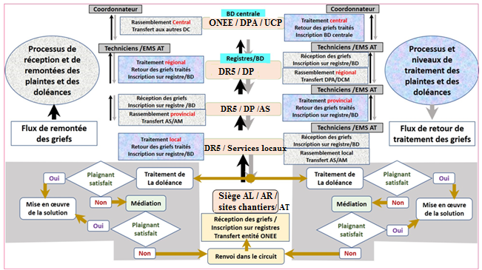

**SP**

**Figure 7 : Configuration et fonctionnement du Mécanisme de Gestion des Plaintes**

* + 1. **Suivi de l’opérationnalisation du Mécanisme de Gestion des Plaintes**

Une fois implanté, sous la responsabilité de l’expert en sauvegardes sociales et genre, le circuit présenté ci-dessus permettra de renseigner sur toutes les statistiques susmentionnées relatives aux griefs relevés dans le cadre de la mise en œuvre du programme enregistrés au niveau des registres et des bases de données de ce mécanisme.

Cependant, un suivi de proximité de l’opérationnalisation effective de ce mécanisme devrait être assuré notamment pour les griefs (orale ou écrite) qui émanent des PP affectées par les projets et par les groupes vulnérables identifiées spécialement les femmes. Il s’agit de s’assurer aussi bien du traitement de ces griefs et de la satisfaction de ces PP des solutions proposées à travers les deux types d’actions prévues à savoir :

* Le suivi socio foncier mené avec l’appui de l’AT impliquée dans le PATI-PAP et le PGES qui permettra d’appuyer les PAPs tout au long des processus d’expropriation et d’indemnisation en s’assurant du traitement de leurs griefs.
* Les actions de communication prévisionnelle qui permettront de s’approcher davantage des PP affectées et des groupes vulnérables et de mieux connaitre leurs doléances.

L’AT impliquées dans ces deux types d’actions devrait appuyer l’ONEE-BO en assurant au besoin un rôle de médiation (zone grise de la figure 7) entre les PP concernées et les l’ONEE-BO en impliquant les autorités locales les communes territoriales et procédant comme suit :

* Relever les griefs notifiés dans les registres du MGP ou exprimés oralement
* S’assurer de leur remontée et de leur traitement à travers les circuits du MGD
* Examiner la satisfaction des solutions proposées auprès des PP concernées
* Assurer la médiation en cas de non-satisfaction et la révision du traitement
* Réexaminer la satisfaction des solutions proposées auprès des PP avant leur mise en œuvre.
  1. **Modalités de mise en œuvre du PEPP**

La typologie des activités d’information, de sensibilisation, de formation, de négociation, de dialogue et d’implication à mener dans le cadre du PEPP-BAD/15 concerne :

* Les actions à mener auprès des PAPs qui viseront les partenaires institutionnels et les PAPs en vue de mettre en route le processus d’expropriation à travers : (i) l’information sur la consistance des projets en rapport avec le tracé des conduites et les emplacements des ouvrages, (ii) l’optimisation des plans parcellaires et (iii) l’indentification et la consultation effective des PAPs. Ces actions permettront de rassurer les PAPs, de renforcer leur adhésion au projet en cours et de maintenir un pont communicationnel avec l’ONEE-BO et avec les entreprises.
* Les actions de communication proprement dite autour du programme BAD/15 en commençant par des réunions d’information et de communication générales autour du projet BAD/15 dans toutes les zones touchées par le programme et en impliquant les PP pouvant servir de relais de communication. Ces actions de départ pourraient être complétée par :
* Des réunions d’information et de communication axées sur de thématiques spéciales comme le processus d’expropriation et d’indemnisation ou encore le mécanisme de gestion des doléances.
* Des focus-groups permettant de recueillir les attentes des populations affectées par les projets avec focus sur les communautés vulnérables des femmes ou des personnes âgées
* Des ateliers provinciaux dans les provinces concernées
* Des consultations ciblées par groupe au profit de PAPs qui afficheront en cas de réticence ou d’opposition dans le cadre du processus d’expropriation et d’indemnisation.
* Les actions de diagnostic participatif prospectif à mener dans la zone de Fès-Meknès au profit des auprès des populations bénéficiaires telles que projetées ultérieurement en phase d’exploitation. Ces actions seront menées sous forme de campagnes d’information, de sensibilisation et de diagnostic participatif dans les différentes agglomérations qui seront identifiées et précisées ultérieurement en coordination avec DR5.
* Engagement des femmes, filles et les associations des femmes : Les consultations avec les adolescents et adolescentes et d’autres groupes à risque, et les porte-parole des femmes devraient être privilégiées pour permettre une compréhension des risques et des tendances en matière de violence basée sur le genre au sein de la communauté́, et aussi pour s’assurer que la voix des femmes/filles/enfants est reflétée dans les recommandations pour les activités du projet. Elles seront axées sur la nécessité de comprendre l’expérience des femmes et des filles dans les communautés touchées, notamment leurs préoccupations relatives à leur bien-être, leur santé et leur sécurité. Conscient du rapport de force entre les sexes et de la dynamique sociale au sein d’une communauté ainsi que de la manière dont ceux-ci peuvent inhiber la participation, il est essentiel de s’assurer que les femmes, les hommes et les enfants touchés par le projet disposent des espaces surs nécessaires pour prendre part aux consultations. Les consultations avec des femmes doivent être menées à une date/heure convenable aux femmes impliquées et par une personne du sexe féminine ayant reçu une formation en la matière sensible et ayant une intelligence de la culture et des coutumes locales.
* Ces consultations se poursuivront tout au long du cycle de vie du projet.
* Traitement des cas de violence basée sur le genre / violence contre les enfants ( VBG/VCE) : harcèlements : Des dispositions spécifiques sur les cas de VBG et VCE doivent être intégrées dans le code de conduite des entreprises. Toute violation de ce Code de conduite par le Personnel peut entraîner de graves conséquences, allant jusqu’au licenciement et le référé éventuel aux autorités judiciaires.
* Confidentialité des plaintes pour VGB/VCE : Il est important que toutes les données sur les plaintes basées sur la VGB ou VCE, et surtout l’identité du plaignant, restent confidentielles. Les responsables du promoteur prendront au sérieux tous les rapports d’inconduite possible et enquêtera et prendra les mesures appropriées

* 1. **Plans de Communication Types à déployer**

La mise en œuvre du présent PEPP se fera selon les modalités ci-dessus sur la base de Plan Com qui sera développé en préparation à chaque action en étroite collaboration entre l’expert social du programme le responsable communication.

Le schéma global de ces Plan Come est présenté ci-dessous. Il concerne toutes les catégories des parties prenantes affectées, intéressées ou vulnérables.

**Tableau 13 :** Plan de Communication sommaire par catégorie de PP

|  |  |  |  |  |  |  |
| --- | --- | --- | --- | --- | --- | --- |
| **PP** | **Objectif** | **Cible** | **Message/thème** | **Mode de communication** | **Supports de communication** | **Responsable** |
| **PP intéressées** | **Informer et impliquer** | - Parties prenantes politiques et acteurs institutionnels  Société civile | Procédures de gestion des plaintes et de résolution à l'amiable, contenu des travaux, budget, planning, PGES, etc. | -Réunions préparatoires  -Rencontres institutionnelle s | - Présentation PPT  - Affichage  -Communiqués de presse  -Lettres d’invitation  -Téléphonie  -Internet  - Support de présentation, | ONEE-BO / AT |
| **PP affectées** | **Informer et impliquer** | -Communautés riveraines  -Secteur privé  /Fournisseurs de services | Procédures d'expropriation et d'indemnisation, MGP | -Réunions ;  -Focus group | - Présentation PPT  - Affichage  séquences audio  -flip-chart | ONEE-BO |
| **PP bénéficiaires** | **Mettre en place un cadre de concertation des PP** | -UCP  -PP touchées  -PP intéressées | Composantes du projet  Atouts du projet  MGP | Réunions  - Ateliers | - Présentation PPT  - Affichage  séquences audio  -flip-chart | ONEE-BO |

* 1. **Plans de communication des PP**

En raison du lancement du projet, un travail très important de communication doit être engagés au cours des prochains mois et tout le long des travaux. De plus, cette charge de travail nécessite une implication de toutes les parties prenantes afin d’assurer une bonne qualité et une bonne dissémination des informations.

**7.6.1 Plan de communication des PP intéressées**

|  |  |  |  |  |  |
| --- | --- | --- | --- | --- | --- |
| **Actions / thèmes** | **Méthode utilisée** | **PP cible** | **Date & lieux** | **Responsabilité** | **Fréquence** |
| * Information sur le PEPP et sa mise en œuvre * Information sur le Projet (volet techniques, foncier, social, environnemental du projet * Mise en œuvre de MGP tout le long du projet * Rapports d’activités périodiques du projet pour harmoniser les niveaux d’information sur l’évolution du projet | Atelier | Responsables techniques et administratifs du projet au niveau central (DCC, DAJ, DFI, DAE, DAM, etc.) au niveau régionale et provinciale (DR5 y compris toutes les entités y afférant) au niveau locale (Agence Mixte, Agence de servie) | Locaux techniques de la DR5 / station de traitement, | ONEE-BO / UCP / DR5 / AT | * Au démarrage du projet * Annuel (à la fin de chaque année) et en cas de besoin |
| * Mise en œuvre et le suivi du PGES du projet et les missions d'inspection à réaliser lors des travaux | Atelier | Services techniques de la DR5 et des entreprises titulaires des travaux | Locaux techniques de la DR5 / sites des chantiers, | ONEE-BO / UCP / DR5 / AT | * Au démarrage du projet |
| * Mise en œuvre et les entités en charge du MGP sur les procédures de réception, d’enregistrement et de gestion des plaintes concernant le projet | Atelier | DR5/services locaux  DR5/direction provinciales  ONEE/DPA/UCP  Responsables HSE des entreprises titulaires des travaux  Autorités locales et régionales | Locaux techniques de la DR5 / sites des chantiers / locaux des autorités locales et régionales | ONEE-BO / UCP / DR5 / AT | * Au démarrage du projet   Annuel (à la fin de chaque année) et en cas de besoin |
| * Information sur le PEPP et sa mise en œuvre * Information sur le Projet (volet techniques, foncier, social, environnemental du projet * Mise en œuvre et le suivi du PGES du projet et les missions d'inspection à réaliser lors des travaux * Mise en œuvre de MGP tout le long du projet | Consultations publiques | Populations riveraines / bénéficiaires / ONG / associations civiles /média | Locaux des autorités locales et régionales | ONEE-BO / UCP / DR5 / AT | Tout le long du projet |
| * Informations sur procédures de publication des décrets définitifs d'expropriation et de consignation des indemnisations | Atelier | Service juridique / topographique / autorités locales et régionales | Locaux des autorités locales et régionales | ONEE-BO / UCP / DR5 / AT | Durant la phase administrative d'expropriation des terres |
| Information sur le code de conduite pour les Risques VBG/EAS/HS et les sanctions prévues | Atelier | Employeurs des entreprises | Sites des chantiers | DR5/AT/responsable HSE entreprise | Tout le long du projet |

**7.6.2 Plan de communication des PP affectées + groupes vulnérables**

|  |  |  |  |  |  |
| --- | --- | --- | --- | --- | --- |
| **Actions / thèmes** | **Méthode utilisée** | **PP cible** | **Date & lieux** | **Responsabilité** | **Fréquence** |
| * Dispositifs et procédures d’indemnisation des pertes encourues par les PAP | Focus groupe / individuels / contact direct | PAP des collectivités concernées par le projet (Tissa + CT avoisinantes ; Missour & Outat El Haj + CT avoisinantes ; Préfecture de Meknès + Ct avoisinantes ; Taounate + Ouartzegh + Ghafsai concernées par le programme amélioration des performances des centres | Autorités locales et régionales / habitation des PAPs | DR5/AT | Tout le long de la phase d'expropriation et des indemnisations des pertes |
| * Procédures et modalités de dépôt des plaintes et durée de traitement * Procédures et accessibilité des registres de plaintes | Focus groupe / individuels / contact direct | PAP des collectivités concernées par le projet (Tissa + CT avoisinantes ; Missour & Outat El Haj + CT avoisinantes ; Préfecture de Meknès + Ct avoisinantes ; Taounate + Ouartzegh + Ghafsai concernées par le programme amélioration des performances des centres | Autorités locales et régionales / habitation des PAPs | DR5/AT | Tout le long de la phase d'expropriation et des indemnisations des pertes |
| * Information sur les corps de métiers dont l’entreprise a besoin pendant les travaux * Procédures prévues par le Projet pour le recrutement de la main d’œuvre locale | Focus groupe / individuels / contact direct | PAP des collectivités concernées par le projet (Tissa + CT avoisinantes ; Missour & Outat El Haj + CT avoisinantes ; Préfecture de Meknès + Ct avoisinantes ; Taounate + Ouartzegh + Ghafsai concernées par le programme amélioration des performances des centres | Autorités locales et régionales / habitation des PAPs | DR5/AT | Tout le long de la phase d'expropriation et des indemnisations des pertes |
| * Former les groupes vulnérables, notamment les femmes, les jeunes, les personnes âgées à améliorer leurs outils de production | individuels / contact direct | Personnes vulnérables recensées dans les collectivités concernées par le projet (Tissa + CT avoisinantes ; Missour & Outat El Haj + CT avoisinantes ; Préfecture de Meknès + Ct avoisinantes ; Taounate + Ouartzegh + Ghafsai concernées par le programme amélioration des performances des centres | Autorités locales et régionales / habitation des PAPs | DR5/AT | Tout le long de la phase d'expropriation et des indemnisations des pertes |

* 1. **Chronogramme de mise en œuvre du PEPP**

Le projet sera mis en œuvre entre 2022 et 2026 (travaux). Les PATI-PAPs élaborés en Aout 2021, seront actualisés au fur et à mesure de l'avancement des sous-projets et tout le long du projet. Les consultations entreprises pendant la préparation du projet avec les parties PAPs, prenantes, continueront tout au long de la phase de mise en œuvre du projet pour tenir compte des mises à jour sur la gestion ainsi que sur les impacts survenant pendant la mise en œuvre. Il est nécessaire d’inciter les parties prenantes à examiner les plans et à les commenter, car ils sont conçus pour atténuer les impacts négatifs du projet et assurer sa mise à l’échelle (« scaling up ») des avantages du projet pour les parties prenantes touchées.

Suivant l’achèvement d’un processus de consultation, le projet veillera à ce que tous les commentaires soient intégrés dans un rapport et que les versions actualisées/finales des plans soient partagées avec les parties prenantes du projet, en particulier les personnes touchées.

À chaque fois qu’il est nécessaire, les documents seront mis à disposition aussi en langue locale (Arabe).

Chaque fois que le commentaire d’une partie prenante est pris en compte dans le document final, une explication sera donnée (oralement ou par écrit) et documentée dans le rapport pour la consultation/procès-verbal de la réunion, selon le cas.

Le calendrier de mise en œuvre du PEPP est présenté dans le tableau suivant :

**Tableau 14 :** Calendrier général de mise en œuvre du PEPP

| **Activités détaillés** | **Actions** | **Responsable / Prestataire** | **Cibles** | **Périodicité / Délai** |
| --- | --- | --- | --- | --- |
| Ateliers de partage du PEPP avec les représentants des parties prenantes | * Information sur le PEPP et sa mise en œuvre * Information sur le Projet (volet techniques, foncier, social, environnemental du projet * Mise en œuvre de MGP tout le long du projet * Rapports d’activités périodiques du projet pour harmoniser les niveaux d’information sur l’évolution du projet | ONEE-BO  UCP du projet Responsable Sociale Mission d'AT | Représentants des Parties prenantes | Dès l'approbation de cette version du PEPP |
| Développement et mise en œuvre d'un programme de communication pour l'entreprise et ses sous-traitants | * Mise en œuvre et le suivi du PGES du projet * Mise œuvre du MGP * Code de conduites | Entreprise chargée des travaux / responsable HSE entreprise | Toutes les Parties prenantes | Avant le démarrage des travaux |
| Élaboration de Codes de Conduite pour les Risques VBG/EAS/HS à intégrer dans les contrats des travaux des entreprises et prestataires | Information sur le code de conduite pour les Risques VBG/EAS/HS et les sanctions prévues | ONEE-BO  UCP du projet Responsable Sociale Mission d'AT | Entreprise chargée des travaux | Avant le démarrage des travaux |
| Développement et mise en œuvre d'un programme de formation/sensibilisation des employés pendant les travaux sur les attitudes et comportement à adopter, Port des EPIs, MGP, lutte contre toute pollution accidentelle et intervention en cas de déversement, Manutention manuelle, Généralités sur la SST, Tri et évacuation des Déchets, gène et dégâts matériels et accidents, VGB/VCE | * Mise en œuvre et le suivi du PGES du projet et les missions d'inspection à réaliser lors des travaux * Mise en œuvre et les entités en charge du MGP sur les procédures de réception, d’enregistrement et de gestion des plaintes concernant le projet | Entreprise chargée des travaux / responsable HSE entreprise | Tous les employeurs des entreprises travaux | Pendant toute la durée des travaux |
| Développement et mise en œuvre d'une planification des formations du volet E&S lors de la mise en place du PGES phase travaux | * Mise en œuvre et les entités en charge du MGP sur les procédures de réception, d’enregistrement et de gestion des plaintes concernant le projet * Mise en œuvre et le suivi du PGES du projet et les missions d'inspection à réaliser lors des travaux | ONEE-BO  UCP du projet Mission d'AT | - Chefs des projets maitre d'ouvre  - Personnels des entreprises (Conducteur des travaux, responsable HSE)  - ingénieurs responsables des projets et techniciens chargés du contrôle et suivi des travaux de conduites et de génie civil | Avant le démarrage des travaux (renouveler selon le besoin) |
| Tenue de séances de communication avec les acteurs gouvernementaux, les collectivités territoriales traversées y compris les représentants des communautés riveraines | Dispositifs et procédures d’indemnisation des pertes encourues par les PAP / groupes vulnérables | ONEE-BO  UCP du projet Responsable Sociale Mission d'AT | Collectivités territoriales et Représentants des communautés riveraines | Tous les 06 mois |
| Formation des acteurs sur les procédures d'expropriation / indemnisation / gestion des plaintes et de résolution à l'amiable / etc. | * Procédures et modalités de dépôt des plaintes et durée de traitement * Procédures et accessibilité des registres de plaintes | ONEE-BO  UCP du projet Responsable Sociale Mission d'AT | Toutes les Parties prenantes affectées / Collectivités territoriales et Représentants des communautés riveraines | Dès l'approbation de cette version du PEPP |
| Edition et Publication de brochures /affiches / Dépliants sur le MGP | * Procédures et modalités de dépôt des plaintes et durée de traitement * Procédures et accessibilité des registres de plaintes | ONEE-BO  UCP du projet | Toutes les Parties prenantes | Dès l'approbation de cette version du PEPP |
| Elaboration des fiches de suivi périodiques du volet HSE + volet foncier/social | Les indicateurs environnementaux, sociaux, foncier (nombre des PAPs indemniser), etc. | ONEE-BO  UCP du projet  Mission AT | Toutes les Parties prenantes | Tous les mois  (divulgation de l'information en cas de besoin) |
| Elaboration et Publication des rapports périodiques de suivi du PEPP y compris les feedbacks et griefs | - | ONEE-BO  UCP du projet  Mission AT | Toutes les Parties prenantes | Tous les 6 mois |
| Mise à jour du PEPP | - | ONEE-BO  UCP du projet  Mission AT | Toutes les Parties prenantes | Tous les ans et cas de besoin |
| Mise à jour des PATI-PAT | - | ONEE-BO  UCP du projet  Mission AT | Toutes les Parties prenantes | En fonction de l'état d'avancement des expropriations et d'indemnisation |

**Tableau 15 :** Calendrier des actions prévisionnelles pour l’année 2023

| **Activités détaillés** | **Actions** | **Responsable / Prestataire** | **Cibles** | **Périodicité / Délai** |
| --- | --- | --- | --- | --- |
| Ateliers de partage du PEPP avec les représentants des parties prenantes | * Information sur le PEPP et sa mise en œuvre * Information sur le Projet (volet techniques, foncier, social, environnemental du projet * Mise en œuvre de MGP tout le long du projet * Rapports d’activités périodiques du projet pour harmoniser les niveaux d’information sur l’évolution du projet | ONEE-BO  UCP du projet Responsable Sociale Mission d'AT | Représentants des Parties prenantes | 2ème semaine du Juin 2023 |
| Développement et mise en œuvre d'un programme de communication pour l'entreprise et ses sous-traitants | * Mise en œuvre et le suivi du PGES du projet * Mise œuvre du MGP * Code de conduites | Entreprise chargée des travaux / responsable HSE entreprise | Toutes les Parties prenantes | 2ème semaine du juillet 2023 |
| Élaboration de Codes de Conduite pour les Risques VBG/EAS/HS à intégrer dans les contrats des travaux des entreprises et prestataires | Information sur le code de conduite pour les Risques VBG/EAS/HS et les sanctions prévues | ONEE-BO  UCP du projet Responsable Sociale Mission d'AT | Entreprise chargée des travaux | 2ème semaine du juillet) |
| Formation des acteurs sur les procédures de gestion des plaintes et de résolution à l'amiable | * Procédures et modalités de dépôt des plaintes et durée de traitement * Procédures et accessibilité des registres de plaintes | ONEE-BO  UCP du projet Responsable Sociale Mission d'AT | Toutes les Parties prenantes intéressés | (juillet – Août 2023) |
| Edition et Publication de brochures /affiches / Dépliants sur le MGP | * Procédures et modalités de dépôt des plaintes et durée de traitement * Procédures et accessibilité des registres de plaintes | ONEE-BO  UCP du projet | Toutes les Parties prenantes | Juin / juillet 2023 |
| Tenue de séances de communication avec les acteurs gouvernementaux, les collectivités territoriales traversées y compris les représentants des communautés riveraines | Dispositifs et procédures d’indemnisation des pertes encourues par les PAP / groupes vulnérables | ONEE-BO  UCP du projet Responsable Sociale Mission d'AT | Collectivités territoriales et Représentants des communautés riveraines | Octobre 2023 |
| Dispositifs et procédures d’indemnisation des pertes encourues par les PAP | * Séances de conciliations / CCEL / CAE /Fourniture des papiers / procédures d'indemnisations / MGP | PP affectées | Collectivités territoriales et Représentants des communautés riveraines | Mai – Décembre 2023 |
| Former les groupes vulnérables, notamment les femmes, les jeunes, les personnes âgées à améliorer leurs outils de production | * Procédures d'indemnisation * MGP | ONEE-BO  UCP du projet  Mission AT | Groupes vulnérables | Octobre 2023 |
| Mise à jour du PEPP |  | ONEE-BO  UCP du projet  Mission AT | Toutes les Parties prenantes | Décembre 2023 |
| Mise à jour des PATI-PAT |  | ONEE-BO  UCP du projet  Mission AT | Toutes les Parties prenantes | Décembre 2023 |

1. **SUIVI ET ÉVALUATION DU PLAN D’ENGAGEMENT DES PARTIES PRENANTES**
   1. **Objectif et principe du suivi-évaluation**

Le suivi et l’évaluation de la mise en œuvre des activités du projet et des impacts associés visent à s’assurer, d’une part, que les mesures d’atténuation et de participation des parties prenantes proposées sont mises en œuvre tel que prévu et dans le temps opportun, et d’autre part, que les résultats attendus sont atteints. Le suivi et l’évaluation permettent également d’enclencher des mesures correctives appropriées lorsqu’on rencontre des difficultés et de s’assurer que l’objectif principal du projet soit atteint, et que les parties prenantes participent de manière à la fois inclusive et participative à tous les processus.

* 1. **Gestion du suivi-évaluation**

Le suivi-évaluation du PEPP BAD 15 sera assumé par l’expert en sauvegardes sociale & genre et par l’expert en communication de l’UCP/Assistance technique, sous la supervision de l’UCP et en collaboration les collectivités territoriales concernées. Un rapport mensuel de mise en œuvre du PEPP sera produit par l’AT validé par l’UCP et soumis à la Banque.

* 1. **Suivi et évaluation du PEPP**

Un premier outil de suivi-évaluation du PEPP consistera en un mécanisme de « reporting » avec une cadence mensuelle et trimestrielle (en fonction du domaine de l’indicateur) qui précisera pour chaque action de communication. Aussi bien pour le suivi que pour l’évaluation, des indicateurs doivent être identifiés et opérationnalisés pour faciliter la collecte et l’intégration des données, mais aussi être assuré de ne pas omettre des aspects cruciaux. Ces indicateurs sont présentés dans ce tableau par catégorie de PP:

**Tableau 16** : Indicateurs de suivi de la mise en œuvre du PEPP

|  |
| --- |
| **Indicateurs quantitatifs** |
| * Nombre d’actions de communication et d’information réalisées par composante du projet * Nombre d’actions de communication et d’information réalisées au profit des PP affectées par thème et composante du projet * Nombre d’actions de communication et d’information réalisées au profit des PP intéressées par thème et par composante du projet * Nombre d’actions de communication et d’information internes réalisées au profit des PP institutionnelles par composante du projet * Nombre de bénéficiaires par action * Nombre de bénéficiaires femmes par action * etc. |
| **Indicateurs qualitatifs** |
| * Appréhension des messages * Utilisation du MGP * Avancement de la procédure expropriation |

|  |  |  |
| --- | --- | --- |
|  |  | |
|  |  |
|  |  |  |
|  |  |  |
|  |  |  |

1. **BUDGET DE MISE EN ŒUVRE DU PEPP**

La mise en œuvre du PEPP BAD15 sera assurée par l’AT engagée spécifiquement pour mettre en œuvre le volet de communication sociale et en utilisant les différents supports utilisés dans les diverses activités accomplies dans le cadre des programmées d’AEP antérieurement réalisés par l’ONEE-BO.

Conformément au PATI-PAP le budget de la mise en œuvre du présent PEPP est estimé à un montant total de **800.000 DH HT**. Ce Budget du plan d’engagement des parties prenantes est détaillé comme suit :

**Tableau 17 :** Montant global de la mise en œuvre du PEPP

|  |  |  |  |  |  |
| --- | --- | --- | --- | --- | --- |
| **Désignation** | | **Activité** | **Cibles** | **Responsable / Prestataire** | **Coût en DH HT** |
| Divulgation du PC/PEPP, PATI-PAT, PGES | | Ateliers de consultations publiques | Toutes les PP | ONEE-BO  UCP  Mission d'AT | 100 000 |
| Formation/renforce  ment des capacités | | Formation des PP dans les compétences sociales et les procédures de la BAD | PP intéressées | Expert de la BAD  ONEE-BO  UCP  Mission d'AT | 20 000 |
| Formation des acteurs sur les procédures de gestion des plaintes et de résolution à l'amiable | Toutes les PP | Expert de la BAD  ONEE-BO  UCP  Mission d'AT | 20 000 |
| Formation et sensibilisation des employés pendant les travaux sur les attitudes et comportement à adopter, Port des EPIs, MGP, lutte contre toute pollution accidentelle et intervention en cas de déversement, Manutention manuelle, Généralités sur la SST, Tri et évacuation des Déchets, gène et dégâts matériels et accidents, VGB/VCE | PP intéressées | Entreprise chargée des travaux / responsable HSE entreprise | Intégré dans le marché travaux |
| Développement de plan et de supports de communication | | Développement du plan et supports de communication | Toutes les PP | ONEE-BO  UCP  Mission d'AT | 20 000 |
| Développement et mise en œuvre d'un programme de communication pour l'entreprise et ses sous-traitants |  | ONEE-BO  UCP  Entreprise chargée travaux | Intégré dans le marché travaux |
| Mise en œuvre des actions de communication internes | | Animation des séances de communication interne avec les PP (institutionnel, autorité locale, acteurs gouvernementaux, les collectivités territoriales traversées et les représentants des communautés Riveraines | PP intéressées | ONEE-BO  UCP  Mission d'AT | 100 000 |
| Formation des acteurs sur les procédures de gestion des plaintes et de résolution à l'amiable | Toutes les PP | ONEE-BO  UCP  Mission d'AT | 85 000 |
| Mise en œuvre des actions de communication externes | | Action d'accompagnement des PAPs sur les procédures d'expropriation et d'indemnisation et MGP | PP affectées / groupes vulnérables | ONEE-BO  UCP  Mission d'AT | 80 000 |
| Séances d'information de sensibilisations des riverains pendant les travaux | PP bénéficiaires | ONEE-BO  UCP  Mission d'AT | 95 000 |
| Tenue des séances de communication avec les personnes affectées | PP affectées | ONEE-BO  UCP  Mission d'AT | 50 000 |
| Accompagnement social et la mobilisation sociale des PAPs et populations riveraines et l’assistance à la mise en œuvre du PEPP | PP affectées / groupes vulnérables / PP bénéficiaires | ONEE-BO  UCP  Mission d'AT | 50 000 |
| Reporting | | Edition et Publication de brochures /affiches / Dépliants sur le MGP | Toutes les PP | ONEE-BO  UCP du projet | 10 000 |
| Elaboration des fiches de suivi périodiques du volet HSE + volet foncier/social | Toutes les PP | ONEE-BO  UCP du projet  Mission AT | 20 000 |
| Elaboration et Publication des rapports périodiques de suivi du PEPP y compris les feedbacks et griefs | Toutes les PP | ONEE-BO  UCP du projet  Mission AT | 50 000 |
| Mise à jour du PEPP | Toutes les PP | ONEE-BO / UCP du projet  Mission AT | 50 000 |
| Mise à jour des PATI-PAT | PP affectées / groupes vulnérables / PP intéressées | ONEE-BO / UCP du projet  Mission AT | 50 000 |
|  | **Montant Globale de la mise en œuvre du PEEP** | | | | **800 000** |

**10. ANNEXES**

**Annexe 1 : PV des consultations publiques**

Annexe 1.1 : PV de la consultation publique et participation communautaire de la ville de tissa + ct avoisinantes

Annexe 1.2 : PV de la consultation publique et participation communautaire de la préfecture de Meknès et des ct avoisinantes

Annexe 1.3 : PV de la consultation publique et participation communautaire projet d'amélioration des performances

Annexe 1.4 : pv de la consultation publique et participation communautaire du projet d'AEP de Missour + Outat El Haj + CT avoisinantes

**Annexe 2 : Registres des doléances**

# Annexe 1 : PV des rencontres et CP

**Annexe 1.1 : PV de la CONSULTATION PUBLIQUE ET PARTICIPATION COMMUNAUTAIRE DE LA VILLE DE TISSA + CT AVOISIANTES**

Dans le cadre de la mise à jour du présent PATI-PAP, des consultations publiques ont été organisées avec les parties prenantes y compris les communautés affectées en vue de les informer des activités du projet d'alimentation de la ville de Tissa et les communes avoisinantes du barrage Driss 1er et de ses ouvrages connexes. Elle permet de recueillir leurs avis, préoccupations et recommandations, d’autre part et d’assurer leur participation au processus de planification des activités envisagées et liées à l'expropriation et la compensation des pertes.

Ce PV expose les principaux éléments de la démarche suivie afin d’assurer la participation informée les parties prenantes et communautés affectées par le Projet ainsi les résultats obtenus à l’issue de leur consultation.

1. OBJECTIFS GÉNÉRAUX

De façon générale, les objectifs visés par la démarche d’informations et de consultation publique ayant accompagnée la réalisation du PATI-PAP ont été :

* + - D’informer les parties prenantes y compris les PAP et leurs communautés sur les activités prévues par le projet.
    - D’obtenir leur opinion sur les risques sociaux et les opportunités potentiellement associés au projet, ainsi que sur la pertinence des mesures et actions à prendre face aux impacts sociaux négatifs.
    - D’évaluer et de renforcer l’acceptabilité sociale du projet à travers un dialogue social et institutionnel.
    - D’appuyer les efforts déployés par l'ONEE-BO et l’UCP afin d’établir des relations durables avec les communautés touchées et les autres parties prenantes.

1. PARTIES PRENANTES CIBLÉES

Les groupes d’intervenants ciblés par la démarche d’informations et de consultation y compris :

* + - Les autorités administratives et services techniques de l'ONEE-BO et de la DR5
    - Les responsables des collectivités territoriales concernées par le projet ;
    - Les personnes affectées par le projet (personnes détentrices de biens et menant des activités dans les parcelles et/ou les emprises des travaux projetés)
    - Les personnes dont les activités et moyens de subsistance seraient affectés dans le cadre de la mise en service des nouveaux ouvrages et qui n’ont pas forcément des biens et activités dans les emprises du projet.

1. CALENDRIER DES CONSULTATIONS

Le programme de participation communautaire suivi lors de la préparation du présent PATI-PAP s’est déroulé en deux phases :

* + - Informer les parties prenantes intéressées par la date, horaire et lieu de la consultation public avant la séance de la consultation en affichant l’avis signé et cacheté par DR5 au siège de la commune ; D’autre part en informe aussi l’autorité locale concernée.
    - Les parties prenantes affectées ont été consultées pour participer à la séance de la consultation publique ainsi les autres personnes bénéficiaires du projet et la société civile

1. INFORMATIONS DIFFUSÉES ET POINTS DISCUTES

La participation des PAP dans le processus de préparation du présent PATI-PAP est une exigence par la réglementation nationale et celle de la BAD. Ainsi, dans les sites d’intervention du projet, la consultation des parties prenantes y compris les PAP potentielles a porté notamment sur :

* + - L’information sur les composantes du projet et de ses ouvrages connexes, notamment les activités pouvant entraîner une expropriation des terrains.
    - L’information sur les mesures préconisées par les procédures nationales et celles de la BAD (principes et procédures d'expropriation, de réinstallation. Méthode d’évaluation et de compensation des biens affectés les conditions et les dates d’éligibilité ; mécanismes de gestions d’éventuels conflits ; responsabilités de la mise en œuvre et du suivi du processus de réinstallation ; etc.).
    - La problématique de la vulnérabilité parmi les PAP ;
    - Les exigences en matière de restauration des moyens de subsistance et les conditions d’éligibilité y afférentes ;
    - Le calendrier prévisionnel des recensements et enquêtes socioéconomiques ;
    - Les possibilités de recours au cours des enquêtes ;
    - Les modalités de participation communautaire et les procédures d'indemnisation et de compensation des pertes.

Au titre des discussions, les principaux thèmes abordés lors des entretiens, suivants les différents acteurs rencontrés, sont :

* + - Avis, préoccupations et recommandations suscités par le projet ;
    - Risques sociaux potentiellement induits par la mise en œuvre des activités du Projet ;
    - Mécanisme de gestion des conflits (identifier les procédures du mécanisme existant et utilisé par les communautés pour régler les conflits) ;
    - Impacts sur les activités socio-économiques des communautés et leurs moyens de subsistance
    - Mesures d’assistance spécifiques de restauration des moyens de subsistance et d’accompagnement recommandées au Projet ;
    - Préférences des communautés en termes de compensation et d’assistance ;
    - Les questions foncières, notamment les types de propriétés disponibles sur l’emprise du projet et les contraintes d’espace pour le recasement des PAP ;
    - Prise en compte de la dimension genre ;
    - Attentes et recommandations pour une bonne mise en œuvre du projet.

|  |  |
| --- | --- |
|  |  |

Photo 1 : Préoccupations et recommandations suscités par un PAP

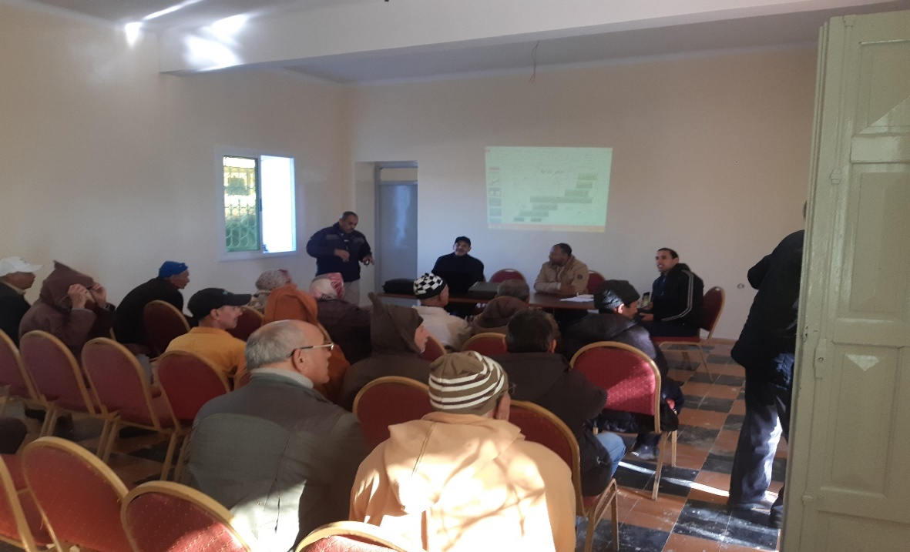

Photo 2 : Discussions des principaux thèmes abordés lors des entretiens

1. ACTIVITÉS D’INFORMATIONS ET DE CONSULTATIONS MENÉES LORS DE LA PRÉPARATION DU PATI-PAP

Les activités d’informations et de consultation publique ont débuté bien avant le démarrage de l’enquête socio-économique et du recensement sur le terrain. Elles se sont déroulées selon un découpage en trois grandes étapes :

* + - Étape 1 : Information et consultation des autorités administratives et services techniques ;
    - Étape 2 : Information et consultation (assemblées) des communautés affectées (focus groupes) ;
    - Étape 3 : Consultations individuelles des Personnes Affectées par le Projet (PAP), lors du recensement et des enquêtes socio-économiques.

Étape 1 : Information et consultation des autorités administratives et services techniques

Les autorités administratives (Province, Caïdat, Pachalik, Commune concernée, représentants locaux de l’ONEE) ont été consultées. Ces autorités ont été informées de la mission de mise à jour du PATI-PAP, de l’organisation dudit mandat comprenant l’établissement du plan parcellaire, les enquêtes socioéconomiques et de recensement dans les emprises du projet, et de la nécessité d’organiser des rencontres d’informations auprès des services techniques et communautés affectées aux fins de leur présenter le projet, recueillir leurs avis et préoccupations sur l'expropriation.

Étape 2 : Information et consultation des communautés affectées

S’agissant des communautés affectées, les rencontres ont été tenues au niveau des communes sous forme d’assemblée. Outre les thématiques abordées ci-dessus, les discussions spécifiques ont tourné autour des points suivants :

* + - La présentation du projet et des emprises des travaux avec cartes à l’appui ;
    - La présentation des critères d’éligibilité et des principes de compensation selon les réglementations pays et la SO 2 de la BAD ;
    - Le calendrier prévisionnel des recensements et enquêtes socioéconomiques ;
    - Les modalités de participation communautaire et les procédures d'indemnisation et de compensation des pertes ;
    - Les possibilités de recours ;

Par ailleurs, il a été clairement fait comprendre aux parties prenantes que le processus dans lequel elles sont engagées, est un processus entièrement transparent et les données qui seront collectées resteront confidentielles.

C’est ainsi que ces parties prenantes ont pu donner leurs avis sur le Projet et partager leurs préoccupations et suggestions sur les activités d'expropriation et de compensation des pertes.

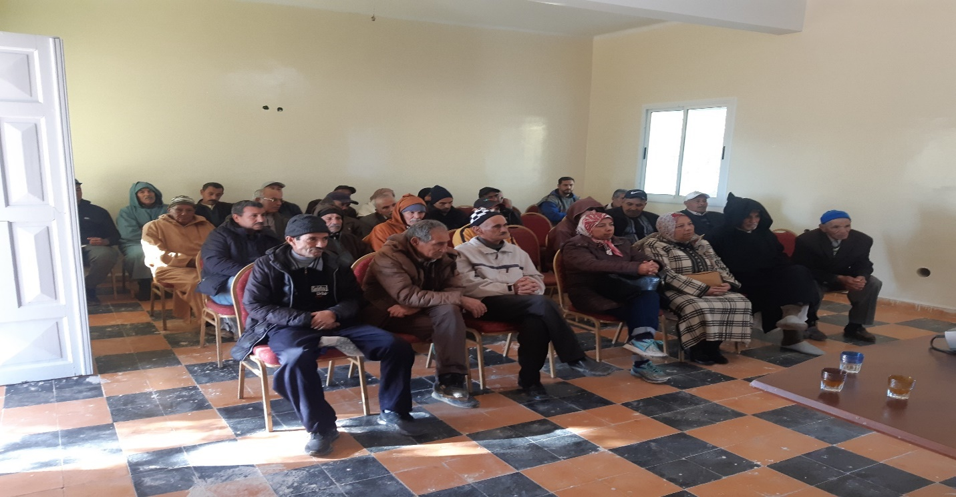

Photo 3: répondre aux préoccupations et suggestions sur l'expropriation et de compensation des pertes.

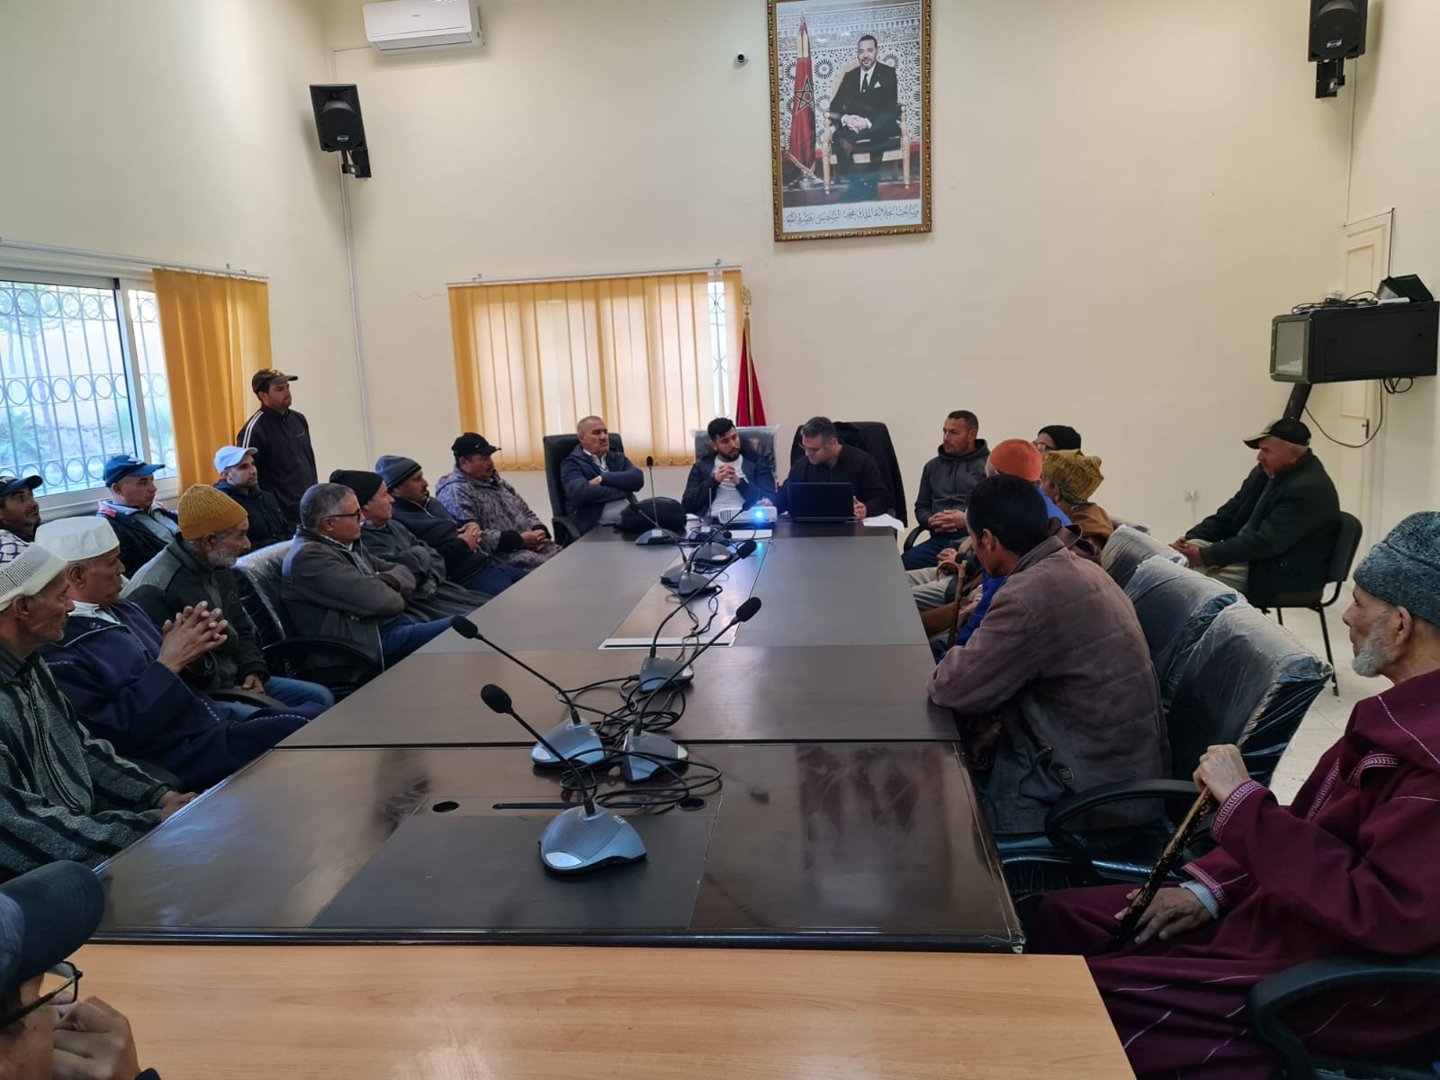

Photo 4 : Discussions spécifiques sur tout le projet

Étape 3 : Consultations individuelles auprès des PAP

Les enquêtes socio-économiques déroulées dans les cinq communes concernées, ont été l’occasion de rencontrer chaque PAP homme ou femme individuellement. Au-delà du formulaire utilisé pour recenser la perte encourue par chaque PAP, un questionnaire socioéconomique a été administré aux PAP (quel que soit son statut sur le bien affecté) aux fins de caractériser son ménage et son activité économique. Aussi, des questions concernant les options de compensation ont été posées aux PAP, et ce, afin d’obtenir leurs souhaits en termes de compensation. De cette manière, les souhaits des PAP sur les procédures d'expropriation et de compensation ont été inventoriés.

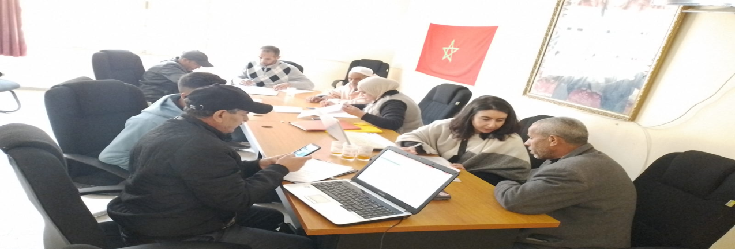

Photo 5 : enquête individuelle auprès des PAPs

1. SYNTHESE DES CONSULTATIONS PUBLIQUES
   1. Acceptabilité Sociale du Projet

Le projet jouit d’une forte acceptabilité sociale auprès des autorités administratives, des services techniques et des communautés locales.

En effet, les impacts positifs attendus du Projet notamment l'alimentation en eaux potables des foyers dépourvues d'eaux constituent un acquis fortement salué par les parties prenantes consultées.

Une forte volonté d’accompagner le Projet dans sa phase de réalisation a été exprimée par les parties prenantes ainsi que les communautés affectées qui estiment ce projet comme une contribution significative à l’amélioration de leurs conditions de vie.

* 1. Avis et Préoccupations des Acteurs

Le projet jouit d’une appréciation mitigée de la part des parties prenantes. En effet, même si elles y voient beaucoup de bénéficies pour les populations riveraines, certaines parties prenantes sceptiques quant à l’impact du projet sur leurs moyens de subsistance.

Les autorisations administratives, les élus locaux et les services techniques portent une bonne appréciation sur la préparation du Projet, mais recommandent, d’une part, d’internaliser les données issues des recensements des commissions afin d’éviter les surcouts relatifs aux indemnisations et, d’autre part, à compétence égale, d’appliquer une discrimination positive au profit des jeunes et des femmes des localités polarisés par le projet lors du recrutement de la main d’œuvre par les entreprises chargées des travaux.

La question foncière a été également soulevée par les autorités qui estiment que les compensations devront être effectuées dans les plus brefs délais afin d'entamer les travaux dans de meilleurs conditions et d’éviter d’éventuel conflits sociaux.

En outre, des préoccupations spécifiques ont été exprimées par les communautés affectées :

* La problématique de l’équité sociale et de transparence dans le processus d’indemnisation des PAP ;
* La majorité sollicite les prix d’indemnisation retenus par le Projet.
* L’absence de communication sur l’accompagnement préconisé par le projet ;
* L’absence d’une bonne communication sur l’état d’avancement des activités du projet.
* L’absence de visibilité sur les mesures d’accompagnement destinées aux PAPs.
* Absence d’un guichet unique local dédié pour régulariser et informer les PAPs en cas de besoin
* Les PAPs sont embêtés par les blocages et les procédures qui empêchent le démarrage des travaux
  1. Principales recommandations exprimées

Au-delà des préoccupations et avis exprimés, les parties prenantes consultées ont exprimé un ensemble de recommandations synthétisées ci-après :

* La capitalisation des recensements des commissions lors du processus de mise à jour du PATI-PAP aux fins d’un alignement par rapport aux exigences de la BAD.
* L’élaboration et la mise en œuvre d’un plan de communication et de sensibilisation
* Préparation des brochures présentant les données techniques et socioéconomiques du projet.
* La proposition de compensations justes et équitables dans le respect de la dignité humaine et qu’elles permettent aux personnes indemnisées de développer d’autres sources de revenus leur permettant de subvenir à leurs besoins ;
* Le respect du principe d’indemnisation à temps avant le démarrage des travaux ;
* La nécessité de communiquer sur l’état d’avancement des activités du projet ;
* La nécessité d’assurer un accompagnement aux PAP au-delà des compensations à travers le financement d’activités durables génératrices de revenus ;
* Le développement d’une bonne communication sur les activités du projet durant toutes les phases afin de permettre aux acteurs de le suivre.

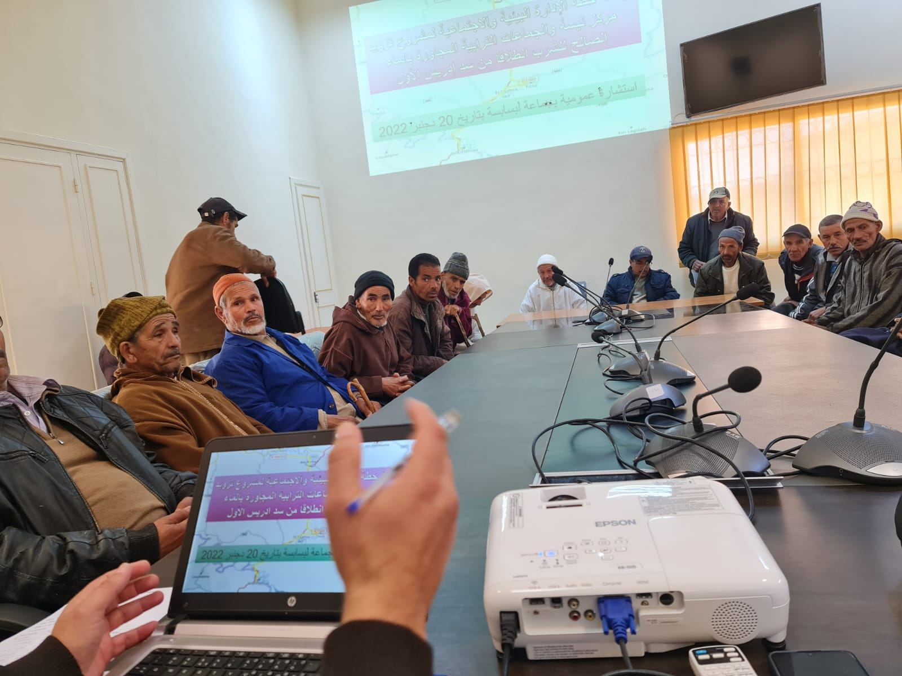

Photo 6 : communication sur les activités du projet durant toutes les phases

* 1. Implication des femmes dans le processus de consultation

Les consultations avec les femmes chargées de l'approvisionnement d'eaux potables ont révélé les constats suivants :

* Le profil de pauvreté chez les femmes que chez les hommes ;
* Les femmes travaillent pour la plupart dans le secteur tertiaire ;
* Les violences faites aux femmes sont présentes dans la zone du Projet ;
* L’accès des femmes aux financements est revenu dans les échanges et il en ressort qu’elles entretiennent des réseaux de solidarité aux fins de renforcement de leur autonomisation.
* La domination masculine sur les biens marginalise les femmes d’avoir des revenus permanents
* Le taux élevé de l’alphabétisation chez les femmes plus de 40 ans évoque l’innovation de création des activités génératrices de revenues
* La dévalorisation des produits de terroir rate une opportunité en or pour développer le côté financier chez les femmes

|  |  |
| --- | --- |
|  |  |

Photo 7  Implication des femmes dans le processus de consultation

Les principales recommandations et suggestions faites par les femmes tournent autour des points suivants :

* L’accès au financement (micro-crédits) pour lutter contre le faible pouvoir d’achat des ménages qu’elles dirigent ;
* L’appui aux initiatives locales et l’accès à la formation ;
* Le déroulement d’un vaste programme de sensibilisation des jeunes sur les maladies sexuellement transmissibles ;
* La mise en place de procédures opérationnelles de prévention et de lutte contre les VBG.
* Former les femmes sur la création des coopératives féminines
* Sensibiliser les femmes sur l’innovation et la création pour valoriser les produits de terroir
* Aider les jeunes à créer des activités génératrices de revenus bien développés.

**ANNEXE 2 :**

**Annexe 1.2 : PV DE LA CONSULTATION PUBLIQUE ET PARTICIPATION COMMUNAUTAIRE**

**DE LA PREFECTURE DE MEKNES ET DES CT AVOISINANTES**

Dans le cadre de la mise à jour du présent PATI-PAP, des consultations publiques ont été organisées avec les parties prenantes y compris les communautés affectées en vue de les informer des activités du projet d'alimentation en eau potable de la préfecture de Meknès et les communes avoisinantes à partir du barrage Driss 1er. Elle Permet de recueillir leurs avis, préoccupations et recommandations, d’autre part et d’assurer leur participation au processus de planification des activités envisagées et liées à l'expropriation et la compensation des pertes.

Cet article expose les principaux éléments de la démarche suivie afin d’assurer la participation informée les parties prenantes et communautés affectées par le Projet ainsi les résultats obtenus à l’issue de leur consultation.

* + OBJECTIFS GÉNÉRAUX

De façon générale, les objectifs visés par la démarche d’informations et de consultation publique ayant accompagnée la réalisation du PATI-PAP ont été :

* + - d’informer les parties prenantes y compris les PAP et leurs communautés sur les activités prévues par le projet ;
    - d’obtenir leur opinion sur les risques sociaux et les opportunités potentiellement associés au projet, ainsi que sur la pertinence des mesures et actions à prendre face aux impacts sociaux négatifs ;
    - d’évaluer et de renforcer l’acceptabilité sociale du projet à travers un dialogue social et institutionnel ;
    - d’appuyer les efforts déployés par l'ONEE-BO et l’UCP afin d’établir des relations durables avec les communautés touchées et les autres parties prenantes.
  + PARTIES PRENANTES CIBLÉES

Les groupes d’intervenants ciblés par la démarche d’informations et de consultation y compris :

* + - les autorités administratives et services techniques de l'ONEE-BO et de la DR5 ;
    - les responsables des collectivités territoriales concernées par le projet ;
    - les personnes affectées par le projet (personnes détentrices de biens et menant des activités dans les parcelles et/ou les emprises des travaux projetés) ;
    - les personnes dont les activités et moyens de subsistance seraient affectés dans le cadre de la mise en service des nouveaux ouvrages et qui n’ont pas forcément des biens et activités dans les emprises du projet.
  + CALENDRIER DES CONSULTATIONS

Le programme de participation communautaire suivi lors de la préparation du présent PATI-PAP s’est déroulé en deux phases :

* + - Informer les parties prenantes intéressées par la date, horaire et lieu de la consultation public 4 jours avant la séance de la consultation en affichant l’avis signé et cacheté par DR5 au siège de la commune ; D’autre part en informe aussi l’autorité locale concernée.
    - les parties prenantes affectées ont été consultées pour participer à la séance de la consultation publique ainsi les autres personnes bénéficiaires du projet et la société civile
  + INFORMATIONS DIFFUSÉES ET POINTS DISCUTES

La participation des PAP dans le processus de préparation du présent PATI-PAP est une exigence par la réglementation nationale et celle de la BAD. Ainsi, dans les sites d’intervention du projet, la consultation des parties prenantes y compris les PAP potentielles a porté notamment sur :

* + - L’information sur les composantes du projet et de ses ouvrages connexes, notamment les activités pouvant entraîner une expropriation des terrains ;
    - l’information sur les mesures préconisées par les procédures nationales et celles de la BAD (principes et procédures d'expropriation, de réinstallation ; méthode d’évaluation et de compensation des biens affectés les conditions et les dates d’éligibilité ; mécanismes de gestions d’éventuels conflits ; responsabilités de la mise en œuvre et du suivi du processus de réinstallation ; etc.) ;
    - La problématique de la vulnérabilité parmi les PAP ;
    - Les exigences en matière de restauration des moyens de subsistance et les conditions d’éligibilité y afférentes ;
    - Le calendrier prévisionnel des recensements et enquêtes socioéconomiques ;
    - Les possibilités de recours au cours des enquêtes ;
    - Les modalités de participation communautaire et les procédures d'indemnisation et de compensation des pertes ; etc.) ;

Au titre des discussions, les principaux thèmes abordés lors des entretiens, suivants les différents acteurs rencontrés, sont :

* + - Avis, préoccupations et recommandations suscités par le projet ;
    - Risques sociaux potentiellement induits par la mise en œuvre des activités du Projet ;
    - Mécanisme de gestion des conflits (identifier les procédures du mécanisme existant et utilisé par les communautés pour régler les conflits)
    - Impacts sur les activités socio-économiques des communautés et leurs moyens de subsistance ;
    - Mesures d’assistance spécifiques de restauration des moyens de subsistance et d’accompagnement recommandées au Projet
    - Préférences des communautés en termes de compensation et d’assistance
    - Les questions foncières, notamment les types de propriétés disponibles sur l’emprise du projet et les contraintes d’espace pour le recasement des PAP
    - Prise en compte de la dimension genre
    - Attentes et recommandations pour une bonne mise en œuvre du projet.

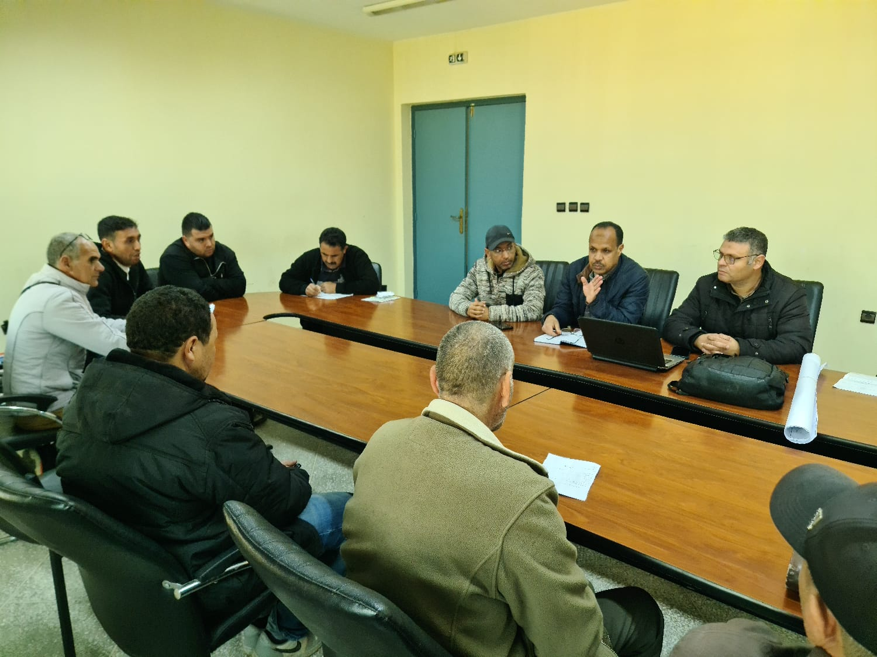

Photo 8  Discussions les principaux thèmes abordés lors des entretiens

* + ACTIVITÉS D’INFORMATIONS ET DE CONSULTATIONS MENÉES LORS DE LA PRÉPARATION DU PATI-PAP

Les activités d’informations et de consultation publique ont débuté bien avant le démarrage de l’enquête socio-économique et du recensement sur le terrain. Elles se sont déroulées selon un découpage en trois grandes étapes :

* + - Étape1 : Information et consultation des autorités administratives et services techniques ;
    - Étape2 : Information et consultation (assemblées) des communautés affectées (focus groupes) ;
    - Étape 3 : Consultations individuelles des Personnes Affectées par le Projet (PAP), lors du recensement et des enquêtes socio-économiques.

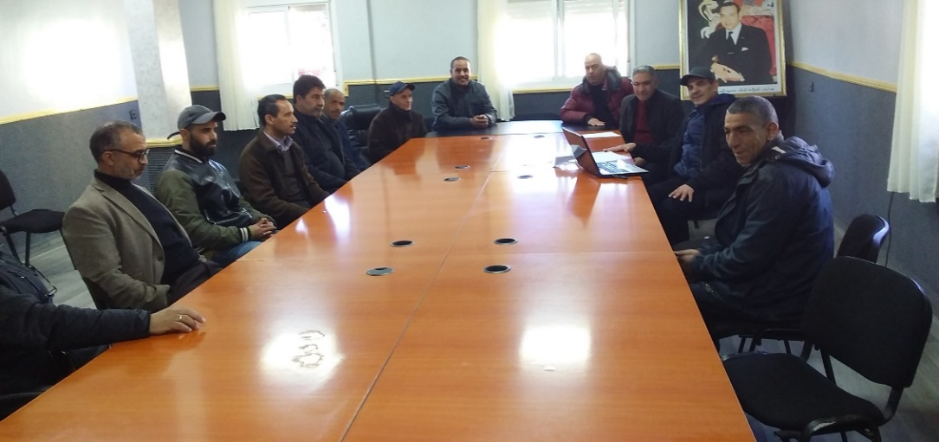

Photo 9 Information des autorités et services techniques sur l'utilité des enquêtes socioéconomiques

Étape 1 : Information et consultation des autorités administratives et services techniques

Les autorités administratives (Province, Caîdat, Pachalik, Commune concernée, représentants locaux de l’ONEE) ont été consultées. Ces autorités ont été informées de la mission de mise à jour du PATI-PAP, de l’organisation dudit mandat comprenant l’établissement du plan parcellaire, les enquêtes socioéconomiques et de recensement dans les emprises du projet, et de la nécessité d’organiser des rencontres d’informations auprès des services techniques et communautés affectées aux fins de leur présenter le projet, recueillir leurs avis et préoccupations sur l'expropriation.

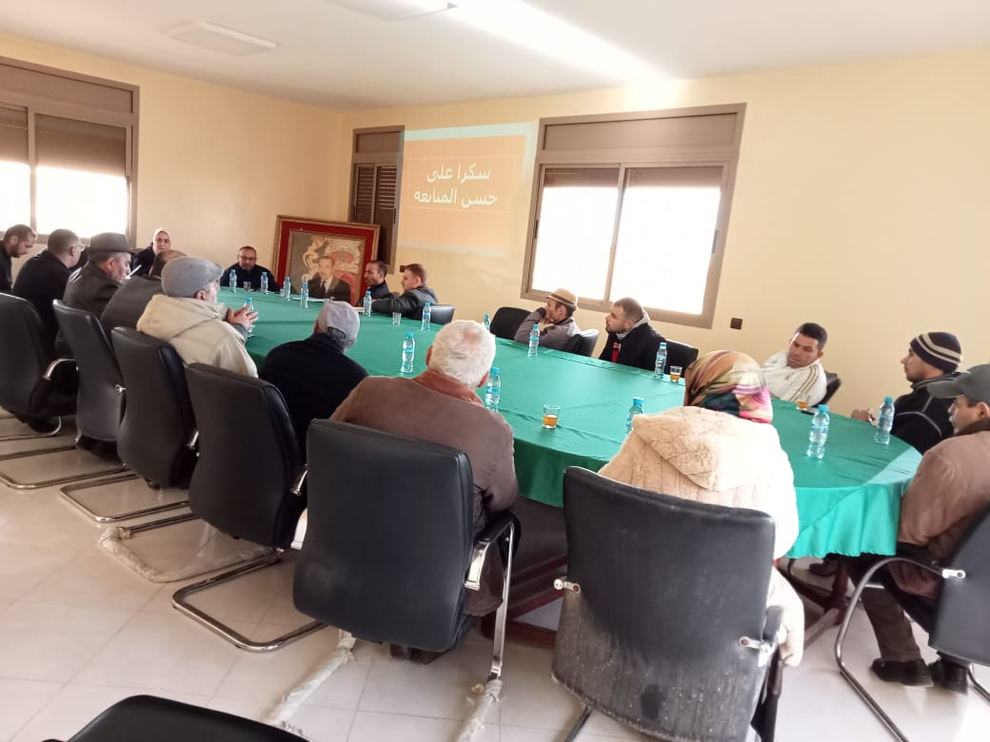

Figure 1 informées sur la mission de mise à jour du PATI-PAP, le plan parcellaire, les enquêtes socioéconomiques et le recensement dans les emprises du projet, et de la nécessité d’organiser des rencontres

Étape 2 : Information et consultation des communautés affectées

S’agissant des communautés affectées, les rencontres ont été tenues au niveau des communes sous forme d’assemblée. Outre les thématiques abordées ci-dessus, les discussions spécifiques ont tourné autour des points suivants :

* + - la présentation du projet et des emprises des travaux avec cartes à l’appui ;
    - la présentation des critères d’éligibilité et des principes de compensation selon les réglementations pays et la SO 2 de la BAD.
    - Le calendrier prévisionnel des recensements et enquêtes socioéconomiques ;
    - Les modalités de participation communautaire et les procédures d'indemnisation et de compensation des pertes ;
    - Les possibilités de recours.
    - etc.

Par ailleurs, il a été clairement fait comprendre aux parties prenantes que le processus dans lequel elles sont engagées, est un processus entièrement transparent et les données qui seront collectées resteront confidentielles.

C’est ainsi que ces parties prenantes ont pu donner leurs avis sur le Projet et partager leurs préoccupations et suggestions sur les activités d'expropriation et de compensation des pertes.

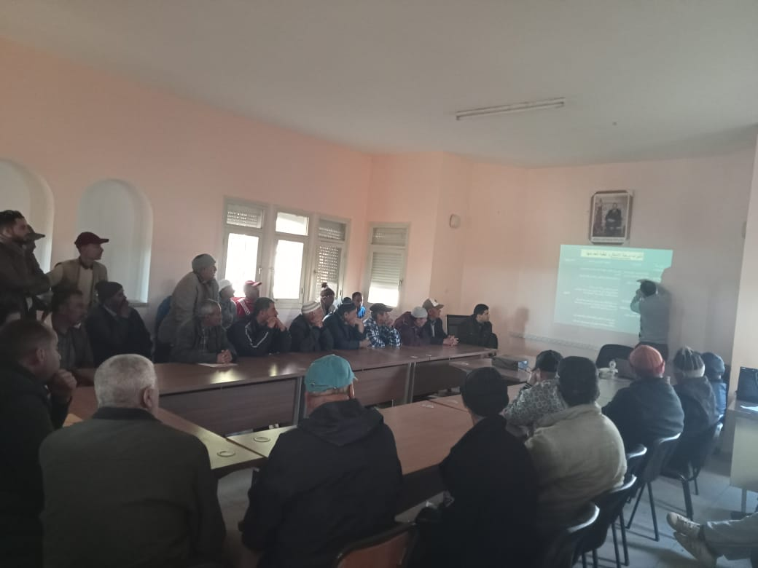

Photo 10 Explication des modalités de participation communautaire et les procédures d'indemnisation et de compensation des pertes

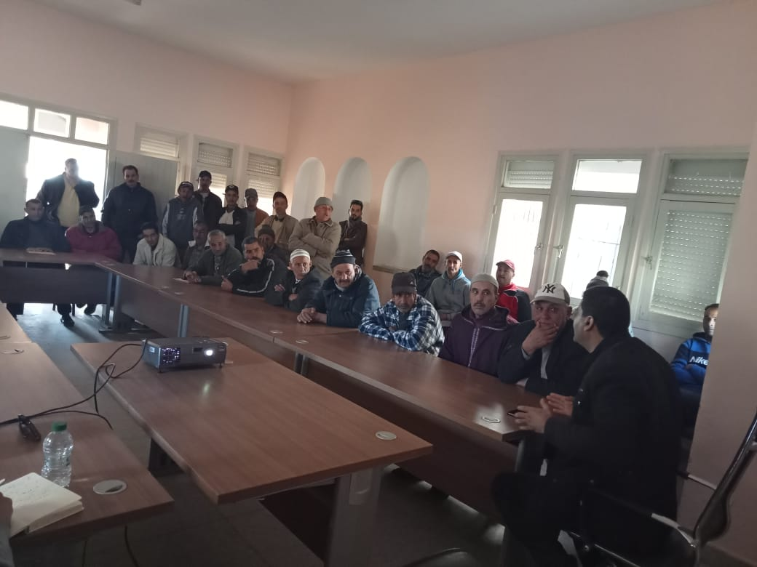

Photo  11 Présentation des critères d’éligibilité et des principes de compensation selon les réglementations pays et la SO 2 de la BAD

Étape 3 : Consultations individuelles auprès des PAP

Les enquêtes socio-économiques déroulées dans les cinq communes concernées, ont été l’occasion de rencontrer chaque PAP homme ou femme individuellement. Au-delà du formulaire utilisé pour recenser la perte encourue par chaque PAP, un questionnaire socioéconomique a été administré aux PAP (quel que soit son statut sur le bien affecté) aux fins de caractériser son ménage et son activité économique. Aussi, des questions concernant les options de compensation ont été posées aux PAP, et ce, afin d’obtenir leurs souhaits en termes de compensation. De cette manière, les souhaits des PAP sur les procédures d'expropriation et de compensation ont été inventoriés.

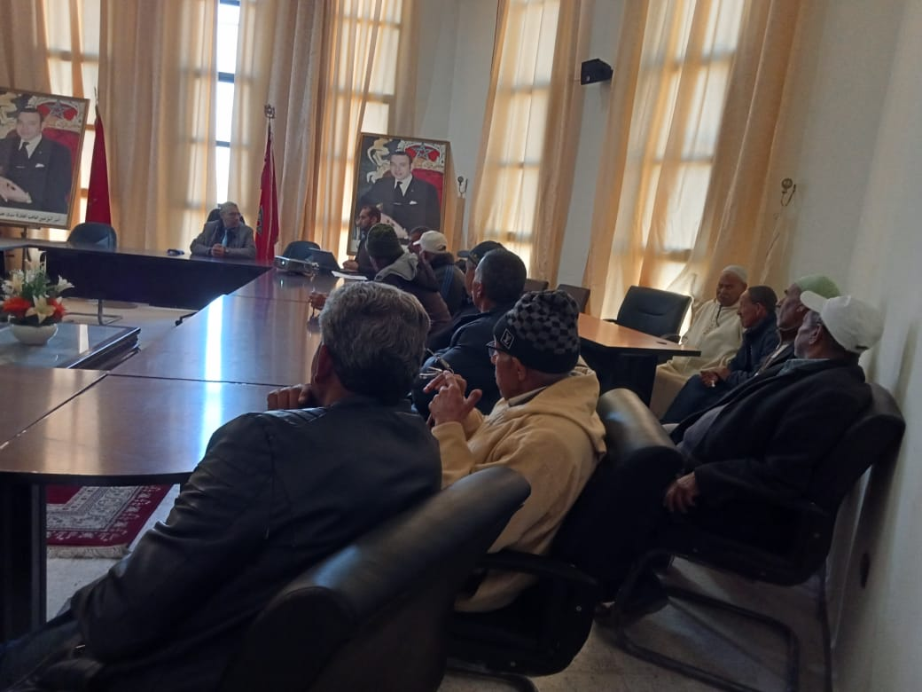

Photo  12 Consultations individuelles auprès des PAP

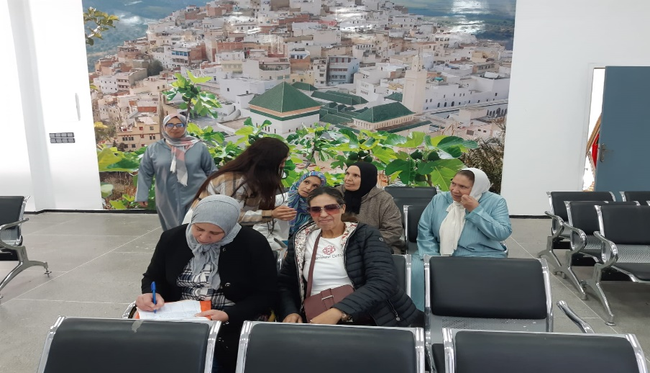

Photo 13 Consultations individuelles auprès des Femmes affectées

* + SYNTHESE DES CONSULTATIONS PUBLIQUES
  1. Acceptabilité Sociale du Projet

Le projet jouit d’une forte acceptabilité sociale auprès des autorités administratives, des services techniques et des communautés locales.

En effet, les impacts positifs attendus du Projet notamment l'alimentation en eaux potables des foyers dépourvues d'eaux constituent un acquis fortement salué par les parties prenantes consultées.

Une forte volonté d’accompagner le Projet dans sa phase de réalisation a été exprimée par les parties prenantes ainsi que les communautés affectées qui estiment ce projet comme une contribution significative à l’amélioration de leurs conditions de vie.

* 1. Avis et Préoccupations des Acteurs

Le projet jouit d’une appréciation mitigée de la part des parties prenantes. En effet, même si elles y voient beaucoup de bénéficies pour les populations riveraines, certaines parties prenantes sceptiques quant à l’impact du projet sur leurs moyens de subsistance.

Les autorisations administratives, les élus locaux et les services techniques portent une bonne appréciation sur la préparation du Projet, mais recommandent, d’une part, d’internaliser les données issues des recensements des commissions afin d’éviter les surcouts relatifs aux indemnisations et, d’autre part, à compétence égale, d’appliquer une discrimination positive au profit des jeunes et des femmes des localités polarisés par le projet lors du recrutement de la main d’œuvre par les entreprises chargées des travaux.

La question foncière a été également soulevée par les autorités qui estiment que les compensations devront êtres effectués dans les plus brefs délais afin d'entamer les travaux dans de meilleurs conditions et d’éviter d’éventuel conflits sociaux.

En outre, des préoccupations spécifiques ont été exprimées par les communautés affectées :

* + - La problématique de l’équité sociale et de transparence dans le processus d’indemnisation des PAP ;
    - La majorité sollicite les prix d’indemnisation retenus par le Projet,
    - L’absence de communication sur l’accompagnement préconisé par le projet ;
    - L’absence d’une bonne communication sur l’état d’avancement des activités du projet ;
    - L’absence de visibilité sur les mesures d’accompagnement destinées aux PAP ;
    - Absence d’un guichet unique local dédié pour régulariser et informer les PAPs en cas de besoin
    - Les PAPs sont embêtés par les blocages et les procédures qui empêchent le démarrage des travaux

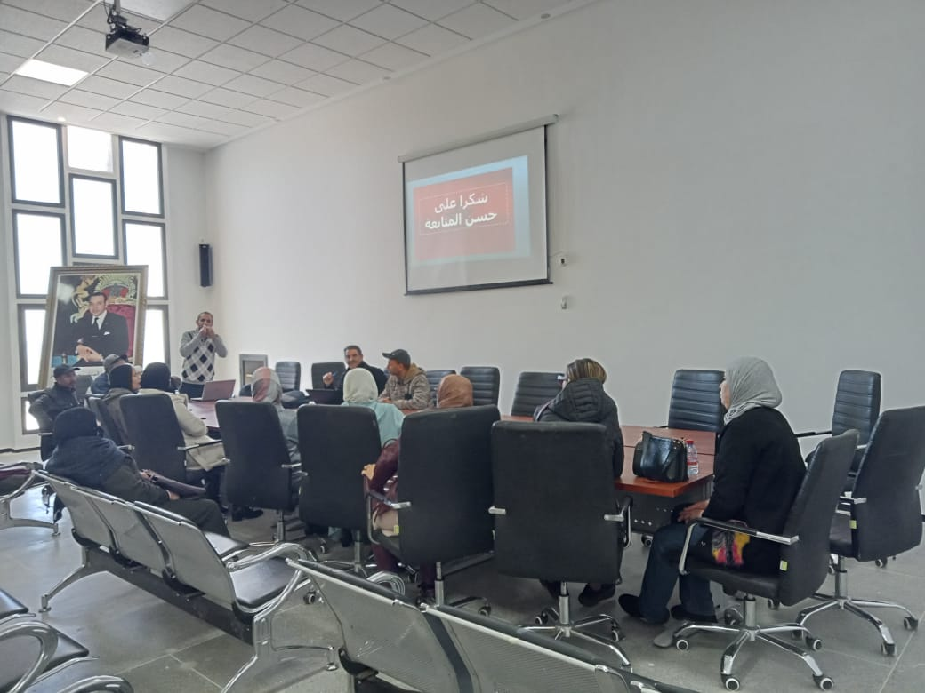

Photo 14 les communautés affectées expriment leurs réoccupations spécifiques

* + Principales recommandations exprimées

Au-delà des préoccupations et avis exprimés, les parties prenantes consultées ont exprimé un ensemble de recommandations synthétisées ci-après :

* La capitalisation des recensements des commissions lors du processus de mise à jour du PATI-PAP aux fins d’un alignement par rapport aux exigences de la BAD ;
* L’élaboration et la mise en œuvre d’un plan de communication et de sensibilisation
* Préparation des brochures présentant les données techniques et socioéconomiques du projet ;
* La proposition de compensations justes et équitables dans le respect de la dignité humaine et qu’elles permettent aux personnes indemnisées de développer d’autres sources de revenus leur permettant de subvenir à leurs besoins ;
* Le respect du principe d’indemnisation à temps avant le démarrage des travaux ;
* La nécessité de communiquer sur l’état d’avancement des activités du projet ;
* La nécessité d’assurer un accompagnement aux PAP au-delà des compensations à travers le financement d’activités durables génératrices de revenus ;
* Le développement d’une bonne communication sur les activités du projet durant toutes les phases afin de permettre aux acteurs de le suivre.

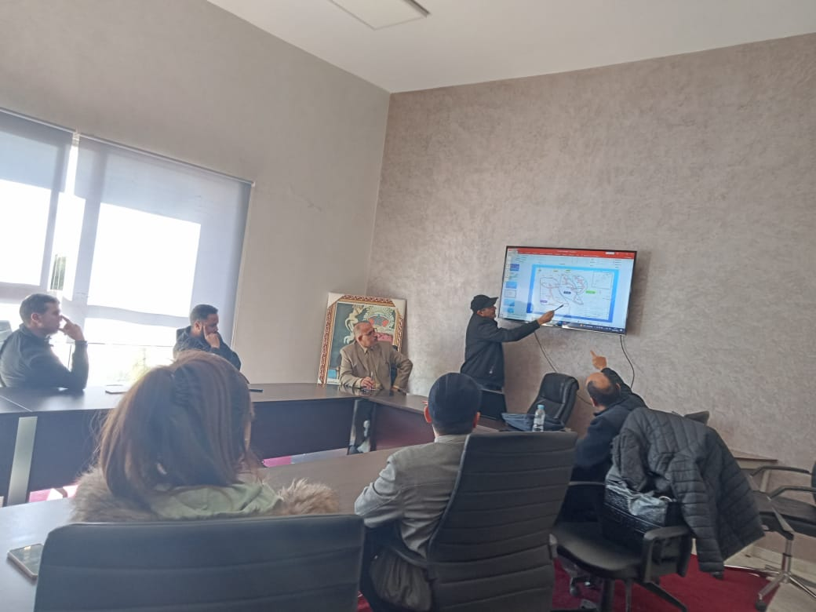

Photo  15 répondre aux préoccupations et avis exprimés les parties prenantes

* + Implication des femmes dans le processus de consultation

Les consultations avec les femmes chargées de l'approvisionnement d'eaux potables ont révélé les constats suivants :

* le profil de pauvreté chez les femmes que chez les hommes ;
* les femmes travaillent pour la plupart dans le secteur tertiaire ;
* les violences faites aux femmes sont présentes dans la zone du Projet ;
* l’accès des femmes aux financements est revenu dans les échanges et il en ressort qu’elles entretiennent des réseaux de solidarité aux fins de renforcement de leur autonomisation.
* La domination masculine sur les biens marginalise les femmes d’avoir des revenus permanents
* Le taux élevé de l’alphabétisation chez les femmes plus de 40 ans évoque l’innovation de création des activités génératrices de revenues
* La dévalorisation des produits de terroir rate une opportunité en or pour développer le côté financier chez les femmes

Les principales recommandations et suggestions faites par les femmes tournent autour des points suivants :

* l’accès au financement (micro-crédits) pour lutter contre le faible pouvoir d’achat des ménages qu’elles dirigent ;
* l’appui aux initiatives locales et l’accès à la formation ;
* le déroulement d’un vaste programme de sensibilisation des jeunes sur les maladies sexuellement transmissibles ;
* la mise en place de procédures opérationnelles de prévention et de lutte contre les VBG.
* Former les femmes sur la création des coopératives féminines
* Sensibiliser les femmes sur l’innovation et la création pour valoriser les produits de terroir
* Aider les jeunes à créer des activités génératrices de revenus bien développés

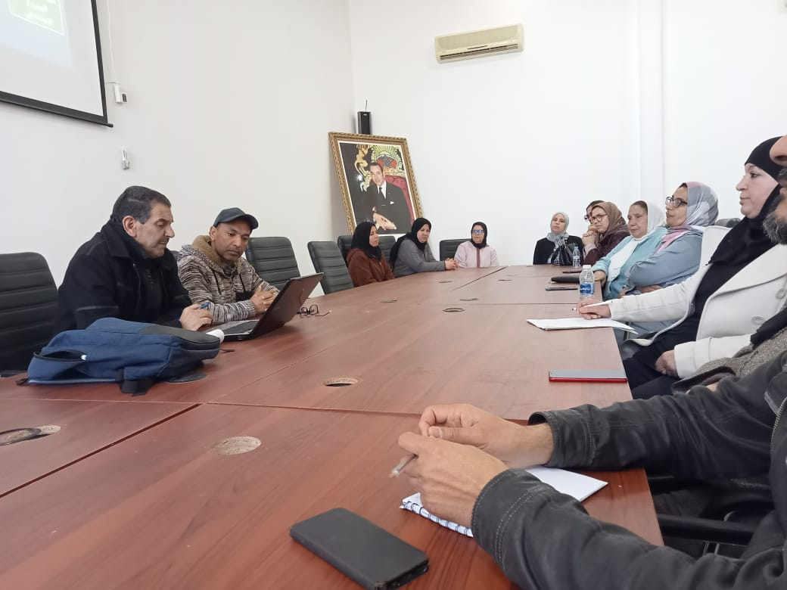

Photo 16 recommandations et suggestions faites par les femmes

**ANNEXE 3**

**Annexe 1.3 : PV DE LA CONSULTATION PUBLIQUE ET PARTICIPATION COMMUNAUTAIRE**

**PROJET AMELIORATION DES PERFORMANCES**

Dans le cadre de la mise à jour du présent PATI-PAP, des consultations publiques ont été organisées avec les parties prenantes y compris les communautés affectées en vue de les informer des activités du projet d'alimentation, renforcement et sécurisation des systèmes AEP dans la ville d’Azrou et les communes avoisinantes et de ses ouvrages connexes. Elle permet de recueillir leurs avis, préoccupations et recommandations, d’autre part et d’assurer leur participation au processus de planification des activités envisagées et liées à l'expropriation et la compensation des pertes.

Cet article expose les principaux éléments de la démarche suivie afin d’assurer la participation informée les parties prenantes et communautés affectées par le Projet ainsi les résultats obtenus à l’issue de leur consultation.

* + OBJECTIFS GÉNÉRAUX

De façon générale, les objectifs visés par la démarche d’informations et de consultation publique ayant accompagnée la réalisation du PATI-PAP ont été :

* + - d’informer les parties prenantes y compris les PAP et leurs communautés sur les activités prévues par le projet ;
    - d’obtenir leur opinion sur les risques sociaux et les opportunités potentiellement associés au projet, ainsi que sur la pertinence des mesures et actions à prendre face aux impacts sociaux négatifs ;
    - d’évaluer et de renforcer l’acceptabilité sociale du projet à travers un dialogue social et institutionnel ;
    - d’appuyer les efforts déployés par l'ONEE-BO et l’UCP afin d’établir des relations durables avec les communautés touchées et les autres parties prenantes.
  + PARTIES PRENANTES CIBLÉES

Les groupes d’intervenants ciblés par la démarche d’informations et de consultation y compris :

* + - les autorités administratives et services techniques de l'ONEE-BO et de la DR5 ;
    - les responsables des collectivités territoriales concernées par le projet ;
    - les personnes affectées par le projet (personnes détentrices de biens et menant des activités dans les parcelles et/ou les emprises des travaux projetés) ;
    - les personnes dont les activités et moyens de subsistance seraient affectés dans le cadre de la mise en service des nouveaux ouvrages et qui n’ont pas forcément des biens et activités dans les emprises du projet.
  + CALENDRIER DES CONSULTATIONS

Le programme de participation communautaire suivi lors de la préparation du présent PATI-PAP s’est déroulé en deux phases :

* + - Informer les parties prenantes intéressées par la date, horaire et lieu de la consultation public 4 jours avant la séance de la consultation en affichant l’avis signé et cacheté par DR5 au siège de la commune ; D’autre part en informe aussi l’autorité locale concernée.
    - les parties prenantes affectées ont été consultées pour participer à la séance de la consultation publique ainsi les autres personnes bénéficiaires du projet et la société civile
  + INFORMATIONS DIFFUSÉES ET POINTS DISCUTES

La participation des PAP dans le processus de préparation du présent PATI-PAP est une exigence par la réglementation nationale et celle de la BAD. Ainsi, dans les sites d’intervention du projet, la consultation des parties prenantes y compris les PAP potentielles a porté notamment sur :

* + - l’information sur les composantes du projet et de ses ouvrages connexes, notamment les activités pouvant entraîner une expropriation des terrains ;
    - l’information sur les mesures préconisées par les procédures nationales et celles de la BAD (principes et procédures d'expropriation, de réinstallation ; méthode d’évaluation et de compensation des biens affectés les conditions et les dates d’éligibilité ; mécanismes de gestions d’éventuels conflits ; responsabilités de la mise en œuvre et du suivi du processus de réinstallation ; etc.) ;
    - la problématique de la vulnérabilité parmi les PAP ;
    - les exigences en matière de restauration des moyens de subsistance et les conditions d’éligibilité y afférentes ;
    - le calendrier prévisionnel des recensements et enquêtes socioéconomiques ;
    - les possibilités de recours au cours des enquêtes ;
    - les modalités de participation communautaire et les procédures d'indemnisation et de compensation des pertes ;
* Rappel des objectifs environnementaux et sociaux du projet
* Eclaircir les impacts positifs du projet
* Expliquer les démarches arrêtées pour lutter les impacts négatifs du projet lors du travaux

Au titre des discussions, les principaux thèmes abordés lors des entretiens, suivants les différents acteurs rencontrés, sont :

* + - Avis, préoccupations et recommandations suscités par le projet ;
    - Risques sociaux potentiellement induits par la mise en œuvre des activités du Projet ;
    - Mécanisme de gestion des conflits (identifier les procédures du mécanisme existant et utilisé par les communautés pour régler les conflits) ;
    - Impacts sur les activités socio-économiques des communautés et leurs moyens de subsistance ;
    - Mesures d’assistance spécifiques de restauration des moyens de subsistance et d’accompagnement recommandées au Projet ;
    - Préférences des communautés en termes de compensation et d’assistance ;
    - Les questions foncières, notamment les types de propriétés disponibles sur l’emprise du projet et les contraintes d’espace pour le recasement des PAP ;
    - Prise en compte de la dimension genre ;
    - Attentes et recommandations pour une bonne mise en œuvre du projet.
  + ACTIVITÉS D’INFORMATIONS ET DE CONSULTATIONS MENÉES LORS DE LA PRÉPARATION DU PATI-PAP

Les activités d’informations et de consultation publique ont débuté bien avant le démarrage de l’enquête socio-économique et du recensement sur le terrain. Elles se sont déroulées selon un découpage en trois grandes étapes :

* + - Étape 1 : Information et consultation des autorités administratives et services techniques ;
    - Étape 2 : Information et consultation (assemblées) des communautés affectées (focus groupes) ;
    - Étape 3 : Consultations individuelles des Personnes Affectées par le Projet (PAP), lors du recensement et des enquêtes socio-économiques.

Étape 1 : Information et consultation des autorités administratives et services techniques

Les autorités administratives (ONEE, Conseil provincial, conseil régional, président de la commune, service de l’habitat) ont été consultées. Ces autorités ont été informées de la mission de mise à jour du PATI-PAP, de l’organisation dudit mandat comprenant l’établissement du plan parcellaire, les enquêtes socioéconomiques et de recensement dans les emprises du projet, et de la nécessité d’organiser des rencontres d’informations auprès des services techniques et communautés affectées aux fins de leur présenter le projet, recueillir leurs avis et préoccupations sur l'expropriation.

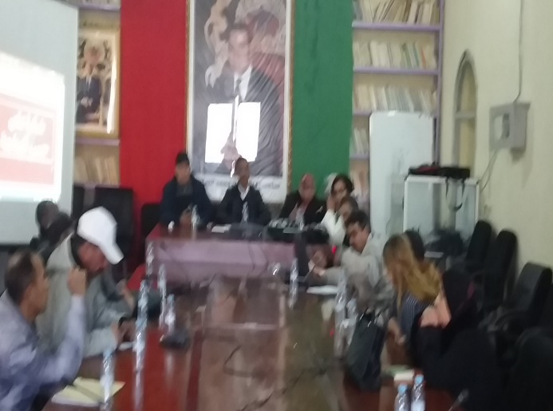

Photo 17  Information et consultation des autorités administratives et services techniques

Étape 2 : Information et consultation des communautés affectées

S’agissant des communautés affectées, les rencontres ont été tenues au niveau des communes sous forme d’assemblée. Outre les thématiques abordées ci-dessus, les discussions spécifiques ont tourné autour des points suivants :

* + - la présentation du projet et des emprises des travaux avec cartes à l’appui ;
    - la présentation des critères d’éligibilité et des principes de compensation selon les réglementations pays et la SO 2 de la BAD ;
    - le calendrier prévisionnel des recensements et enquêtes socioéconomiques ;
    - les modalités de participation communautaire et les procédures d'indemnisation et de compensation des pertes ;
    - les possibilités de recours ;
    - etc.

Par ailleurs, il a été clairement fait comprendre aux parties prenantes que le processus dans lequel elles sont engagées, est un processus entièrement transparent et les données qui seront collectées resteront confidentielles.

C’est ainsi que ces parties prenantes ont pu donner leurs avis sur le Projet et partager leurs préoccupations et suggestions sur les activités d'expropriation et de compensation des pertes.

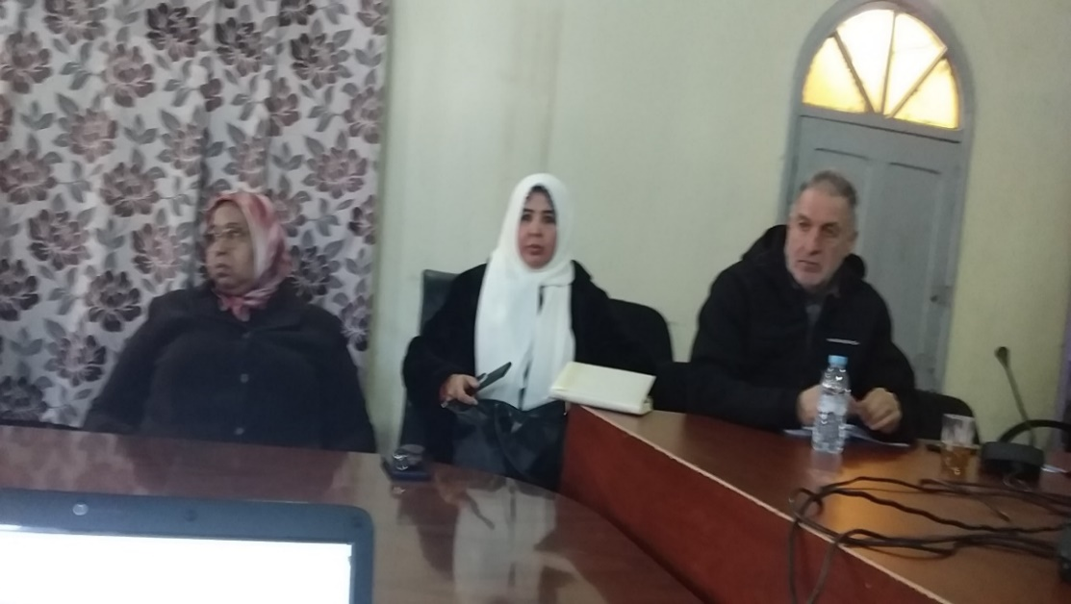

Photo 18 Information et consultation des communautés affectées

Étape 3 : Consultations individuelles auprès des PAP

Les enquêtes socio-économiques déroulées en juillet 2021 et en décembre 2022 ont été l’occasion de rencontrer chaque PAP homme ou femme individuellement. Au-delà du formulaire utilisé pour recenser la perte encourue par chaque PAP, un questionnaire socioéconomique a été administré aux PAP (quel que soit son statut sur le bien affecté) aux fins de caractériser son ménage et son activité économique. Aussi, des questions concernant les options de compensation ont été posées aux PAP, et ce, afin d’obtenir leurs souhaits en termes de compensation. De cette manière, les souhaits des PAP sur les procédures d'expropriation et de compensation ont été inventoriés.

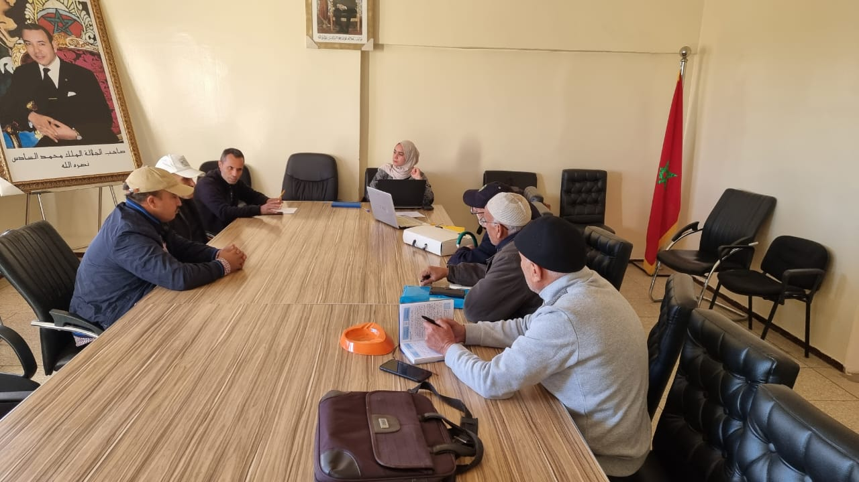

Photo 19 Consultations individuelles auprès des PAP

* + SYNTHESE DES CONSULTATIONS PUBLIQUES
  1. Acceptabilité Sociale du Projet

Le projet jouit d’une forte acceptabilité sociale auprès des autorités administratives, des services techniques et des communautés locales.

En effet, les impacts positifs attendus du Projet notamment l'alimentation en eaux potables des foyers dépourvues d'eaux constituent un acquis fortement salué par les parties prenantes consultées.

Une forte volonté d’accompagner le Projet dans sa phase de réalisation a été exprimée par les parties prenantes ainsi que les communautés affectées qui estiment ce projet comme une contribution significative à l’amélioration de leurs conditions de vie.

* 1. Avis et Préoccupations des Acteurs

Le projet jouit d’une appréciation mitigée de la part des parties prenantes. En effet, même si elles y voient beaucoup de bénéficies pour les populations riveraines, certaines parties prenantes sceptiques quant à l’impact du projet sur leurs moyens de subsistance.

Les autorisations administratives, les élus locaux et les services techniques portent une bonne appréciation sur la préparation du Projet, mais recommandent, d’une part, d’internaliser les données issues des recensements des commissions afin d’éviter les surcouts relatifs aux indemnisations et, d’autre part, à compétence égale, d’appliquer une discrimination positive au profit des jeunes et des femmes des localités polarisés par le projet lors du recrutement de la main d’œuvre par les entreprises chargées des travaux.

La question foncière a été également soulevée par les autorités qui estiment que les compensations devront êtres effectuées dans les plus brefs délais afin d'entamer les travaux dans de meilleurs conditions et d'éviter d'éventuel conflits sociaux.

En outre, des préoccupations spécifiques ont été exprimées par les communautés affectées :

* la problématique de l’équité sociale et de transparence dans le processus d’indemnisation des PAP ;
* le déficit d’informations sur les prix d’indemnisation retenus par le Projet :
* l’absence de communication sur l’accompagnement préconisé par le projet ;
* l’absence d’une bonne communication sur l’état d’avancement des activités du projet ;
* l’absence de visibilité sur les mesures d’accompagnement destinées aux PAP ;
* etc.

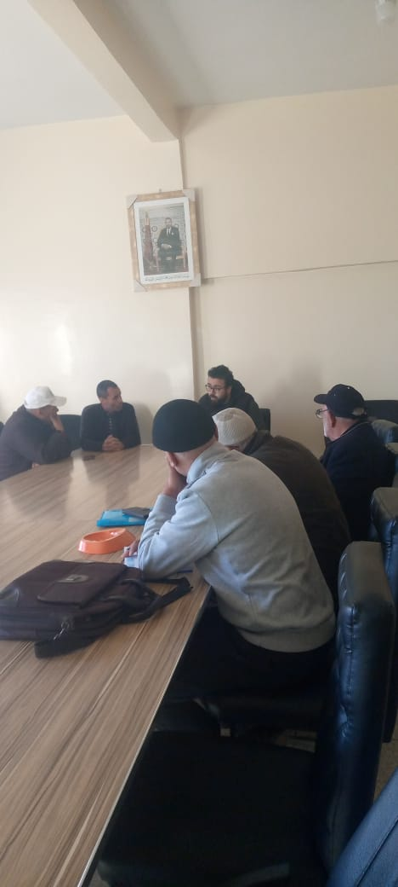

Photo 20 Intervention de la société civile en posant des questions sur le projet

* + Principales recommandations exprimées

Au-delà des préoccupations et avis exprimés, les parties prenantes consultées ont exprimé un ensemble de recommandations synthétisées ci-après :

* la capitalisation des recensements des commissions lors du processus de mise à jour du PATI-PAP aux fins d’un alignement par rapport aux exigences de la BAD ;
* l’élaboration et la mise en œuvre d’un plan de communication et de sensibilisation
* Préparation des brochures présentant les données techniques et socioéconomiques du projet;
* la proposition de compensations justes et équitables dans le respect de la dignité humaine et qu’elles permettent aux personnes indemnisées de développer d’autres sources de revenus leur permettant de subvenir à leurs besoins ;
* le respect du principe d’indemnisation à temps avant le démarrage des travaux ;
* la nécessité de communiquer sur l’état d’avancement des activités du projet ;
* la nécessité d’assurer un accompagnement aux PAP au-delà des compensations à travers le financement d’activités durables génératrices de revenus ;
* le développement d’une bonne communication sur les activités du projet durant toutes les phases afin de permettre aux acteurs de le suivre.

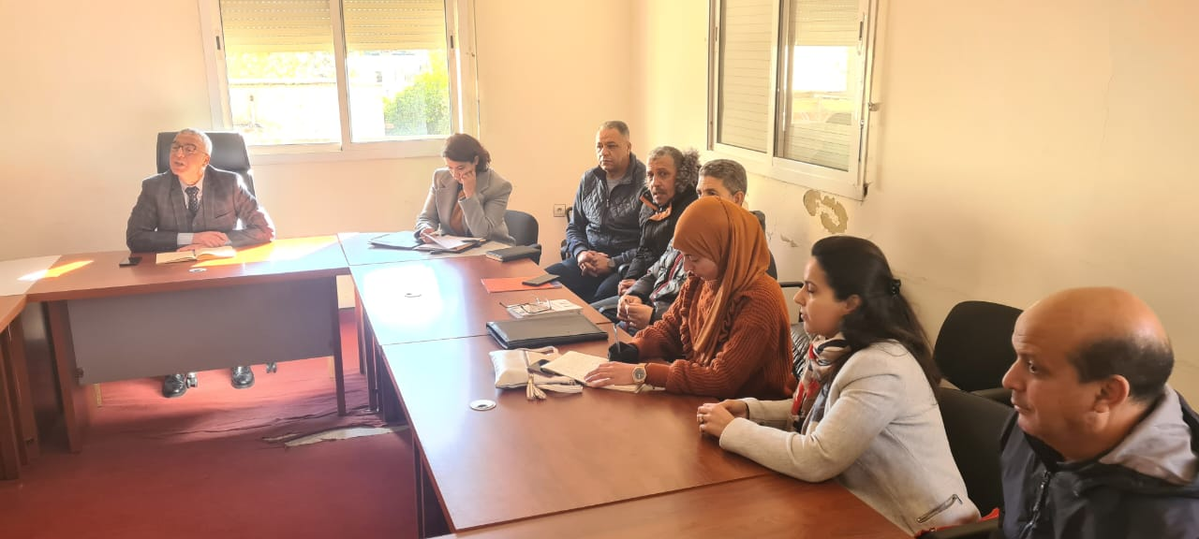

Photo 21  Principales recommandations exprimées par les acteurs

* + Implication des femmes dans le processus de consultation

Les consultations avec les femmes chargées de l'approvisionnement d'eaux potables ont révélé les constats suivants :

* le profil de pauvreté chez les femmes que chez les hommes ;
* les femmes travaillent pour la plupart dans le secteur tertiaire ;
* les violences faites aux femmes sont présentes dans la zone du Projet ;
* l’accès des femmes aux financements est revenu dans les échanges et il en ressort qu’elles entretiennent des réseaux de solidarité aux fins de renforcement de leur autonomisation.

Les principales recommandations et suggestions faites par les femmes tournent autour des points suivants :

* l’accès au financement (micro-crédits) pour lutter contre le faible pouvoir d’achat des ménages qu’elles dirigent ;
* l’appui aux initiatives locales et l’accès à la formation ;
* le déroulement d’un vaste programme de sensibilisation des jeunes sur les maladies sexuellement transmissibles ;
* la mise en place de procédures opérationnelles de prévention et de lutte contre les VBG.

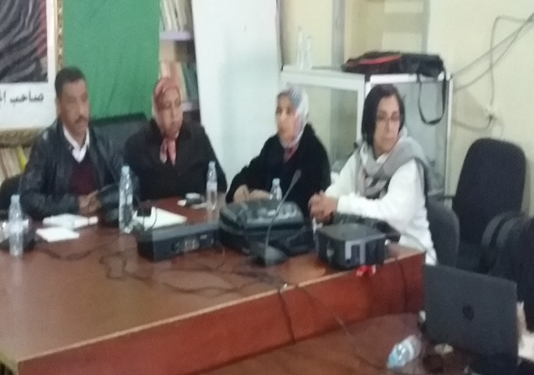

Photo 22 Implication des femmes dans le processus de consultation

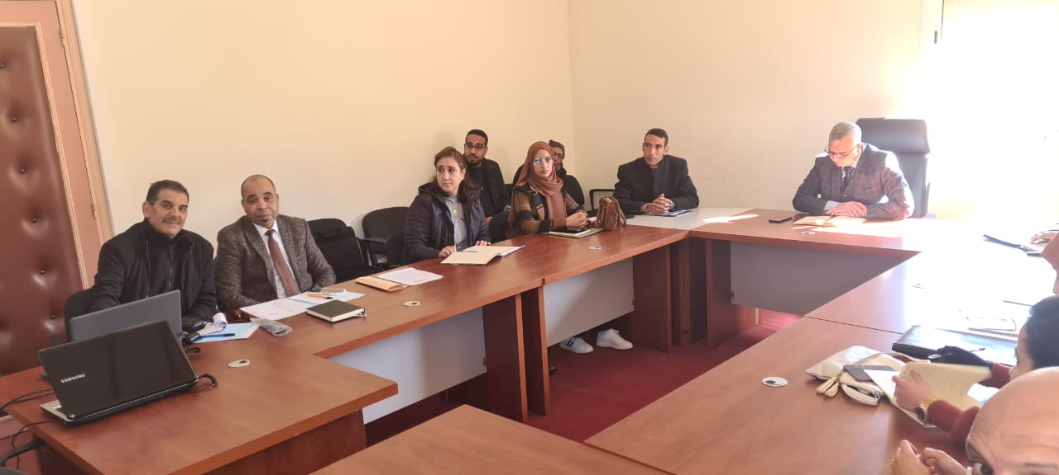

Photo 23 Satisfaction et acceptation des présents des démarches imposées par ONEE

**ANNEXE 4**

**Annexe 1.4 : PV DE LA CONSULTATION PUBLIQUE ET PARTICIPATION COMMUNAUTAIRE**

**Projet Missour + Outat El Haj**

Dans le cadre de la mise à jour du présent PATI-PAP, des consultations publiques ont été organisées avec les parties prenantes y compris les communautés affectées en vue de les informer des activités du projet d'alimentation, renforcement et sécurisation des système AEP de la ville de MISSOUR et les communes avoisinantes de l’eau potable du barrage HASSAN II et de ses ouvrages connexes d’une part, et de recueillir leurs avis, préoccupations et recommandations, d’autre part et d’assurer leur participation au processus de planification des activités envisagées et liées à l'expropriation et la compensation des pertes.

Cet article expose les principaux éléments de la démarche suivie afin d’assurer la participation informée les parties prenantes et communautés affectées par le Projet ainsi les résultats obtenus à l’issue de leur consultation.

* + - OBJECTIFS GÉNÉRAUX

De façon générale, les objectifs visés par la démarche d’informations et de consultation publique ayant accompagnée la réalisation du PATI-PAP ont été :

* + - d’informer les parties prenantes y compris les PAP et leurs communautés sur les activités prévues par le projet ;
    - d’obtenir leur opinion sur les risques sociaux et les opportunités potentiellement associés au projet, ainsi que sur la pertinence des mesures et actions à prendre face aux impacts sociaux négatifs ;
    - d’évaluer et de renforcer l’acceptabilité sociale du projet à travers un dialogue social et institutionnel ;
    - d’appuyer les efforts déployés par l'ONEE-BO et l’UCP afin d’établir des relations durables avec les communautés touchées et les autres parties prenantes.
    - PARTIES PRENANTES CIBLÉES

Les groupes d’intervenants ciblés par la démarche d’informations et de consultation y compris :

* + - les autorités administratives et services techniques de l'ONEE-BO et de la DR5 ;
    - les responsables des collectivités territoriales concernées par le projet ;
    - les personnes affectées par le projet (personnes détentrices de biens et menant des activités dans les parcelles et/ou les emprises des travaux projetés) ;
    - les personnes dont les activités et moyens de subsistance seraient affectés dans le cadre de la mise en service des nouveaux ouvrages et qui n’ont pas forcément des biens et activités dans les emprises du projet.
    - CALENDRIER DES CONSULTATIONS

Le programme de participation communautaire suivi lors de la préparation du présent PATI-PAP s’est déroulé en deux phases :

* + - Informer les parties prenantes intéressées par la date, horaire et lieu de la consultation public la commune ; D’autre part en informe aussi l’autorité locale concernée.
    - les parties prenantes affectées ont été consultées pour participer à la séance de la consultation publique ainsi les autres personnes bénéficiaires du projet et la société civile
    - INFORMATIONS DIFFUSÉES ET POINTS DISCUTES

La participation des PAP dans le processus de préparation du présent PATI-PAP est une exigence par la réglementation nationale et celle de la BAD. Ainsi, dans les sites d’intervention du projet, la consultation des parties prenantes y compris les PAP potentielles a porté notamment sur :

* + - l’information sur les composantes du projet et de ses ouvrages connexes, notamment les activités pouvant entraîner une expropriation des terrains ;
    - l’information sur les mesures préconisées par les procédures nationales et celles de la BAD (principes et procédures d'expropriation, de réinstallation ; méthode d’évaluation et de compensation des biens affectés les conditions et les dates d’éligibilité ; mécanismes de gestions d’éventuels conflits ; responsabilités de la mise en œuvre et du suivi du processus de réinstallation ; etc.) ;
    - la problématique de la vulnérabilité parmi les PAP ;
    - les exigences en matière de restauration des moyens de subsistance et les conditions d’éligibilité y afférentes ;
    - le calendrier prévisionnel des recensements et enquêtes socioéconomiques ;
    - les possibilités de recours au cours des enquêtes ;
    - les modalités de participation communautaire et les procédures d'indemnisation et de compensation des pertes ;
    - Rappel des objectifs de la consultation publique
    - Rappel du projet BAD 15 et de leurs objectifs
    - Informer la population sur le mécanisme de gestion de doléances instauré dans le cadre du projet
    - Rappel des objectifs environnementaux et sociaux du projet
    - Eclaircir les impacts positifs du projet
    - Expliquer les démarches arrêtées pour lutter contre les impacts négatifs du projet lors de la réalisation des travaux
    - Rappel des droits des personnes affectées par le projet
    - Présentation de la fiche technique du projet
    - Présentation de l’état d’avancement du projet

Au titre des discussions, les principaux thèmes abordés lors des entretiens, suivants les différents acteurs rencontrés, sont :

* + - Avis, préoccupations et recommandations suscités par le projet ;
    - Risques sociaux potentiellement induits par la mise en œuvre des activités du Projet ;
    - Mécanisme de gestion des conflits (identifier les procédures du mécanisme existant et utilisé par les communautés pour régler les conflits) ;
    - Impacts sur les activités socio-économiques des communautés et leurs moyens de subsistance ;
    - Mesures d’assistance spécifiques de restauration des moyens de subsistance et d’accompagnement recommandées au Projet ;
    - Préférences des communautés en termes de compensation et d’assistance ;
    - Les questions foncières, notamment les types de propriétés disponibles sur l’emprise du projet et les contraintes d’espace pour le recasement des PAP ;
    - Prise en compte de la dimension genre ;
    - Attentes et recommandations pour une bonne mise en œuvre du projet.
    - Explication de la procédure de l’expropriation
    - Eclaircir quelques données techniques liées au projet

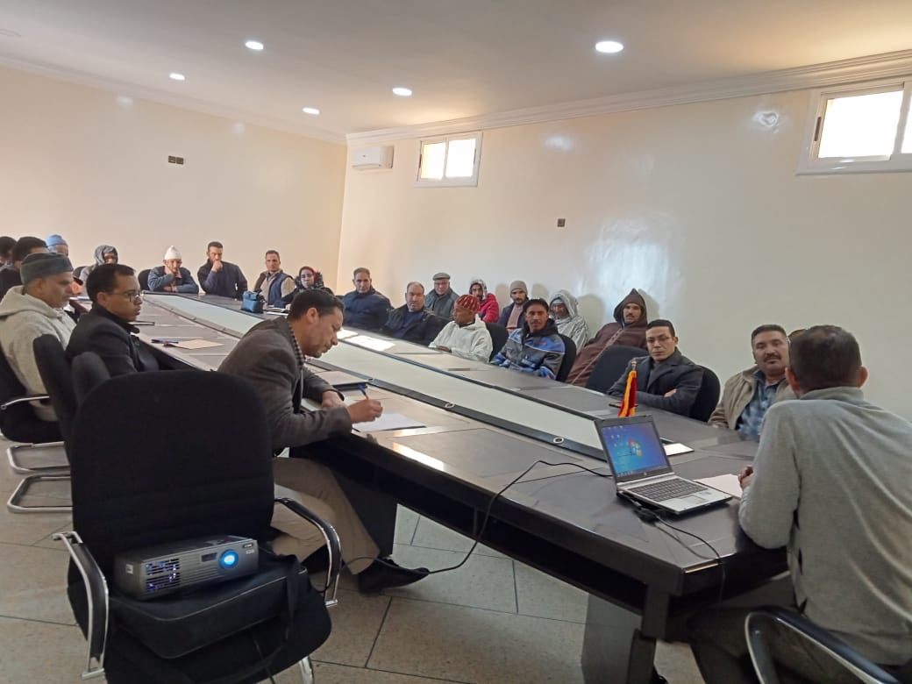

Photo 24 : - Explication des principes procédures d'expropriation, de réinstallation ; méthode d’évaluation et de compensation des biens affectés

* + - ACTIVITÉS D’INFORMATIONS ET DE CONSULTATIONS MENÉES LORS DE LA PRÉPARATION DU PATI-PAP

Les activités d’informations et de consultation publique ont débuté bien avant le démarrage de l’enquête socio-économique et du recensement sur le terrain. Elles se sont déroulées selon un découpage en trois grandes étapes :

* + - Étape 1 : Information et consultation des autorités administratives et services techniques ;
    - Étape 2 : Information et consultation (assemblées) des communautés affectées (focus groupes) ;
    - Étape 3 : Consultations individuelles des Personnes Affectées par le Projet (PAP), lors du recensement et des enquêtes socio-économiques.

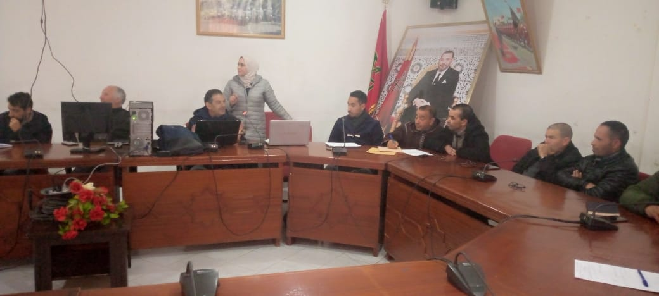

Photo 25 - Activités d’informations et de consultations menées lors de la préparation du PATI-PAP

Étape 1 : Information et consultation des autorités administratives et services techniques

Les autorités administratives (Province, Caîdat, Pachalik, Commune concernée, représentants locaux de l’ONEE) ont été consultées. Ces autorités ont été informées de la mission de mise à jour du PATI-PAP, de l’organisation dudit mandat comprenant l’établissement du plan parcellaire, les enquêtes socioéconomiques et de recensement dans les emprises du projet, et de la nécessité d’organiser des rencontres d’informations auprès des services techniques et communautés affectées aux fins de leur présenter le projet, recueillir leurs avis et préoccupations sur l'expropriation.

Étape 2 : Information et consultation des communautés affectées

S’agissant des communautés affectées, les rencontres ont été tenues au niveau des communes sous forme d’assemblée. Outre les thématiques abordées ci-dessus, les discussions spécifiques ont tourné autour des points suivants :

* + - la présentation du projet et des emprises des travaux avec cartes à l’appui ;
    - la présentation des critères d’éligibilité et des principes de compensation selon les réglementations pays et la SO 2 de la BAD ;
    - le calendrier prévisionnel des recensements et enquêtes socioéconomiques ;
    - les modalités de participation communautaire et les procédures d'indemnisation et de compensation des pertes ;
    - les possibilités de recours ;
    - le démarrage des travaux, le délai d’exécution et la date prévue d’achèvement
    - Rappel sur les démarches et date prévu pour le démarrage

Par ailleurs, il a été clairement fait comprendre aux parties prenantes que le processus dans lequel elles sont engagées, est un processus entièrement transparent et les données qui seront collectées resteront confidentielles.

C’est ainsi que ces parties prenantes ont pu donner leurs avis sur le Projet et partager leurs préoccupations et suggestions sur les activités d'expropriation et de compensation des pertes.

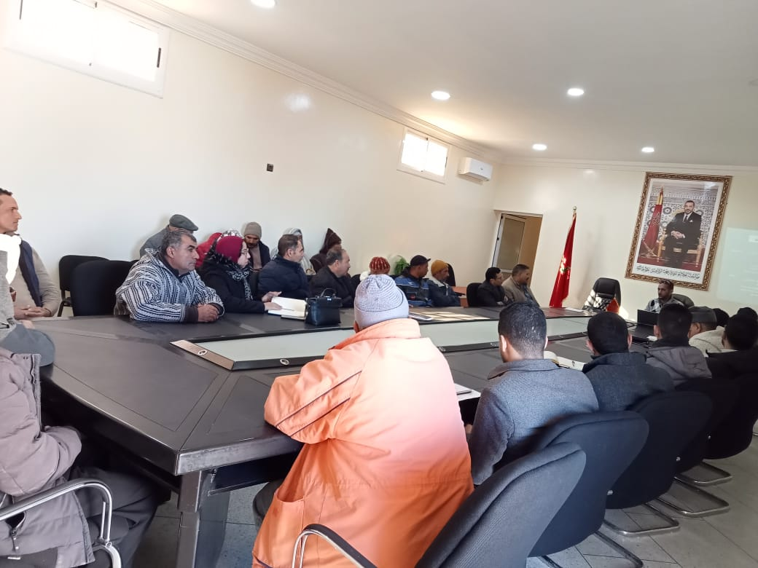

Photo 26 - Information et consultation des communautés affectées

Étape 3 : Consultations individuelles auprès des PAP

Les enquêtes socio-économiques déroulées dans les cinq communes concernées, ont été l’occasion de rencontrer chaque PAP homme ou femme individuellement. Au-delà du formulaire utilisé pour recenser la perte encourue par chaque PAP, un questionnaire socioéconomique a été administré aux PAP (quel que soit son statut sur le bien affecté) aux fins de caractériser son ménage et son activité économique. Aussi, des questions concernant les options de compensation ont été posées aux PAP, et ce, afin d’obtenir leurs souhaits en termes de compensation. De cette manière, les souhaits des PAP sur les procédures d'expropriation et de compensation ont été inventoriés.

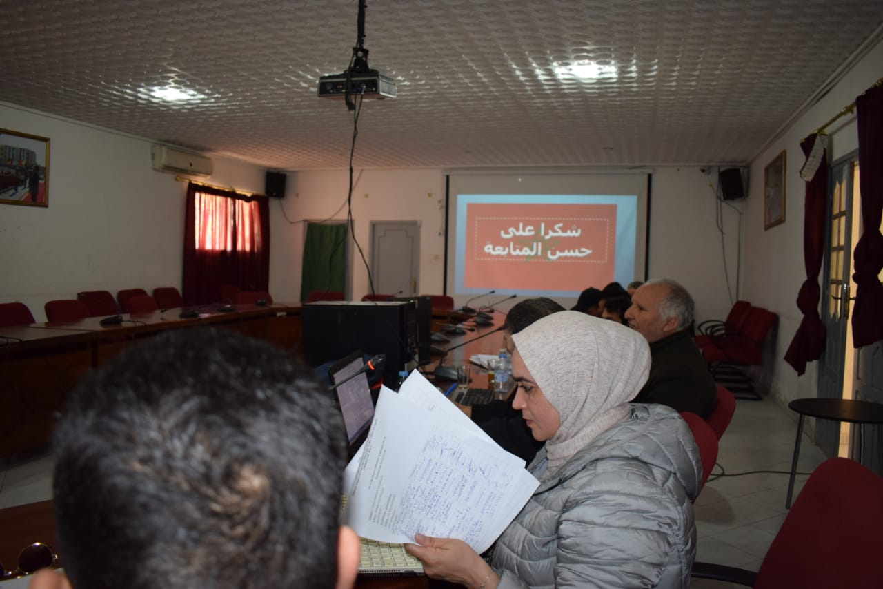

Photo 27 - Consultations individuelles auprès des PAP

* + - SYNTHESE DES CONSULTATIONS PUBLIQUES
  1. Acceptabilité Sociale du Projet

Le projet jouit d’une forte acceptabilité sociale auprès des autorités administratives, des services techniques et des communautés locales.

En effet, les impacts positifs attendus du Projet notamment l'alimentation en eaux potables des foyers dépourvues d'eaux constituent un acquis fortement salué par les parties prenantes consultées.

Une forte volonté d’accompagner le Projet dans sa phase de réalisation a été exprimée par les parties prenantes ainsi que les communautés affectées qui estiment ce projet comme une contribution significative à l’amélioration de leurs conditions de vie.

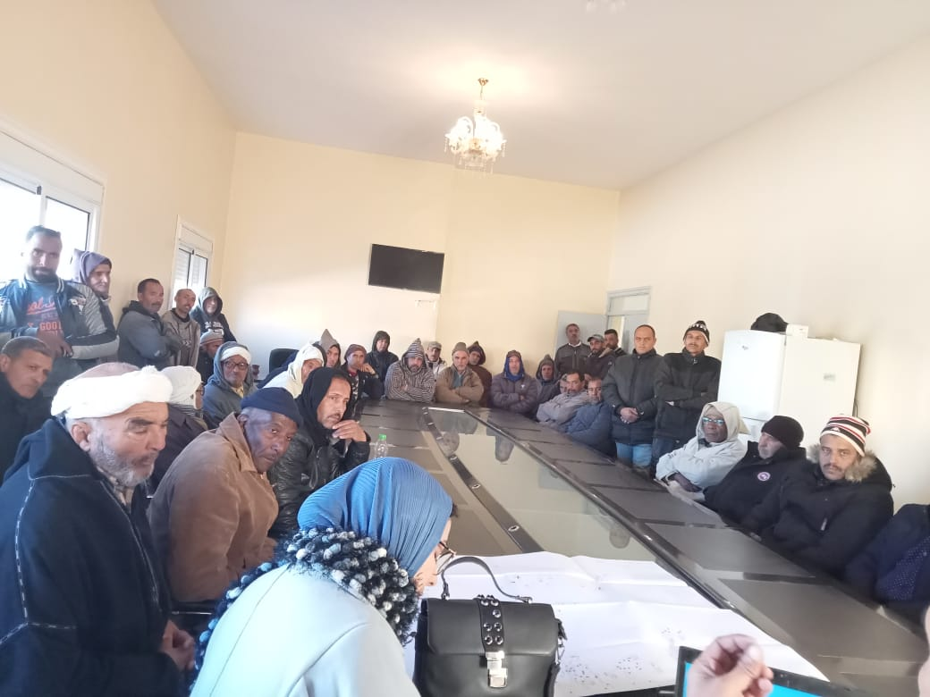

Photo 28 :   - Acceptabilité sociale auprès des autorités administratives, des services techniques et des communautés locales

* 1. Avis et Préoccupations des Acteurs

Le projet jouit d’une appréciation mitigée de la part des parties prenantes. En effet, même si elles y voient beaucoup de bénéficies pour les populations riveraines, certaines parties prenantes sceptiques quant à l’impact du projet sur leurs moyens de subsistance.

Les autorisations administratives, les élus locaux et les services techniques portent une bonne appréciation sur la préparation du Projet, mais recommandent, d’une part, d’internaliser les données issues des recensements des commissions afin d’éviter les surcouts relatifs aux indemnisations et, d’autre part, à compétence égale, d’appliquer une discrimination positive au profit des jeunes et des femmes des localités polarisés par le projet lors du recrutement de la main d’œuvre par les entreprises chargées des travaux.

La question foncière a été également soulevée par les autorités qui estiment que les compensations devront êtres effectuées dans les plus brefs délais afin d'entamer les travaux dans de meilleurs conditions et d'éviter d'éventuel conflits sociaux.

En outre, des préoccupations spécifiques ont été exprimées par les communautés affectées :

* la problématique de l’équité sociale et de transparence dans le processus d’indemnisation des PAP ;
* la majorité sollicite les prix d’indemnisation retenus par le Projet, à part quelques personnes qui souhaitent avoir un prix double du prix arrêté par CAE :
* l’absence de communication sur l’accompagnement préconisé par le projet ;
* l’absence d’une bonne communication sur l’état d’avancement des activités du projet ;
* l’absence de visibilité sur les mesures d’accompagnement destinées aux PAP ;
* Absence d’un guichet unique local dédié pour régulariser et informer les PAPs en cas de besoin
* Les PAPs sont embêtés par les blocages et les procédures qui empêchent le démarrage normale des travaux
* Les présents proposent une gestion participative au préalable avec les services (Routières, Télécommunication, ONE …) pour réussir ce projet
* Le représentant des terres ethnique accueille favorablement l’idée du projet, et réaffirme sur l’obligation de l’engagement de l’ONEE vis-à-vis l’indemnité des terres expropriés

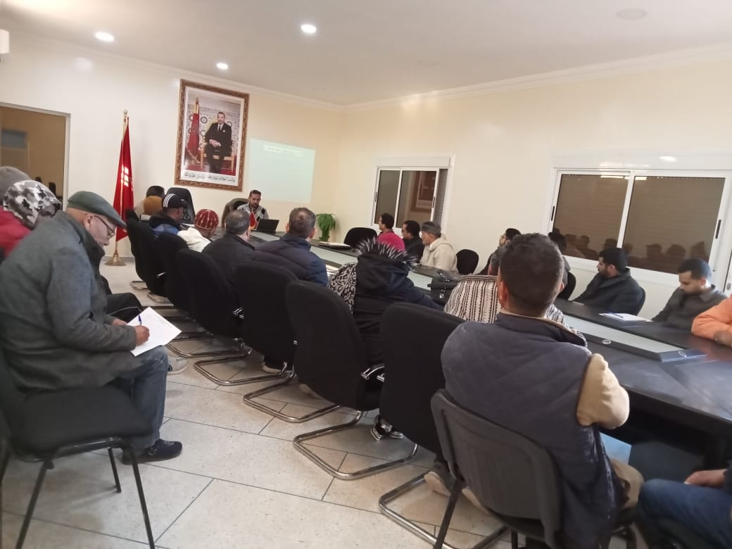

Photo 29  - Suivi et préoccupations des Acteurs

* 1. Principales recommandations exprimées

Au-delà des préoccupations et avis exprimés, les parties prenantes consultées ont exprimé un ensemble de recommandations synthétisées ci-après :

* la capitalisation des recensements des commissions lors du processus de mise à jour du PATI-PAP aux fins d’un alignement par rapport aux exigences de la BAD ;
* l’élaboration et la mise en œuvre d’un plan de communication et de sensibilisation
* Préparation des brochures présentant les données techniques et socioéconomiques du projet;
* la proposition de compensations justes et équitables dans le respect de la dignité humaine et qu’elles permettent aux personnes indemnisées de développer d’autres sources de revenus leur permettant de subvenir à leurs besoins ;
* le respect du principe d’indemnisation à temps avant le démarrage des travaux ;
* la nécessité de communiquer sur l’état d’avancement des activités du projet ;
* la nécessité d’assurer un accompagnement aux PAP au-delà des compensations à travers le financement d’activités durables génératrices de revenus ;
* le développement d’une bonne communication sur les activités du projet durant toutes les phases afin de permettre aux acteurs de le suivre.

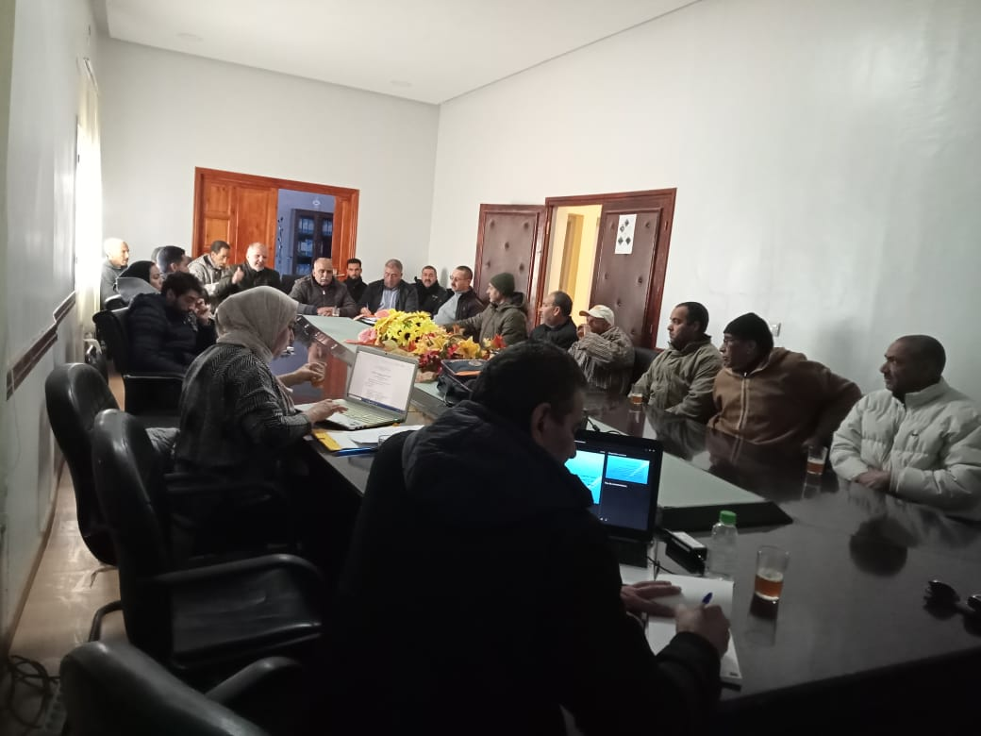

Photo 30 - Suggestions et recommandations des parties prenantes

* 1. Implication des femmes dans le processus de consultation

Les consultations avec les femmes chargées de l'approvisionnement d'eaux potables ont révélé les constats suivants :

* le profil de pauvreté chez les femmes que chez les hommes ;
* les femmes travaillent pour la plupart dans le secteur tertiaire ;
* les violences faites aux femmes sont présentes dans la zone du Projet ;
* l’accès des femmes aux financements est revenu dans les échanges et il en ressort qu’elles entretiennent des réseaux de solidarité aux fins de renforcement de leur autonomisation.
* La domination masculine sur les biens marginalise les femmes d’avoir des revenus permanents
* Le taux élevé de l’alphabétisation chez les femmes plus de 40 ans évoque l’innovation de création des activités génératrices de revenues
* La dévalorisation des produits de terroir rate une opportunité en or pour développer le côté financier chez les femmes

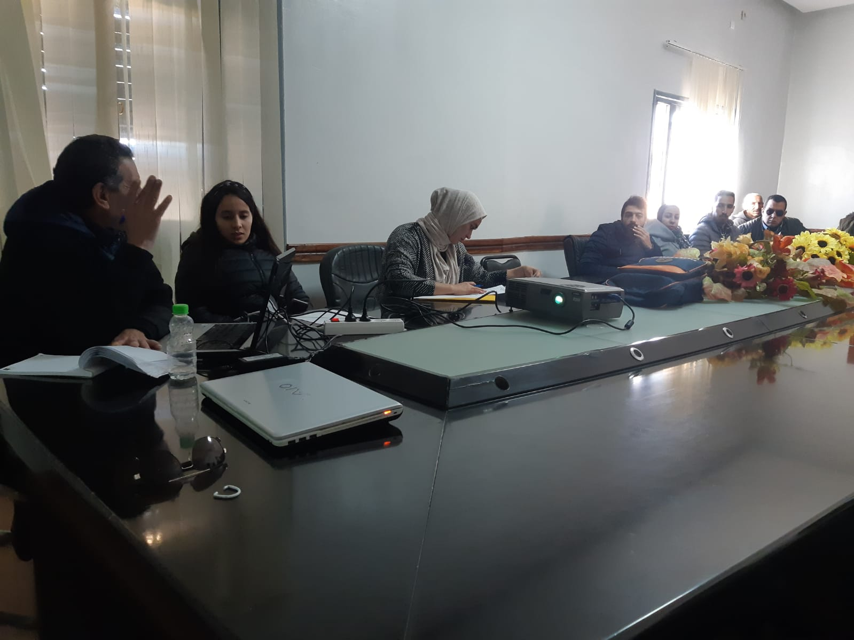

Photo 31 - Implication des femmes dans le processus de consultation

Les principales recommandations et suggestions faites par les femmes tournent autour des points suivants :

* l’accès au financement (micro-crédits) pour lutter contre le faible pouvoir d’achat des ménages qu’elles dirigent ;
* l’appui aux initiatives locales et l’accès à la formation ;
* le déroulement d’un vaste programme de sensibilisation des jeunes sur les maladies sexuellement transmissibles ;
* la mise en place de procédures opérationnelles de prévention et de lutte contre les VBG.
* Former les femmes sur la création des coopératives féminines
* Sensibiliser les femmes sur l’innovation et la création pour valoriser les produits de terroir
* Aider les jeunes à créer des activités génératrices de revenus bien développer

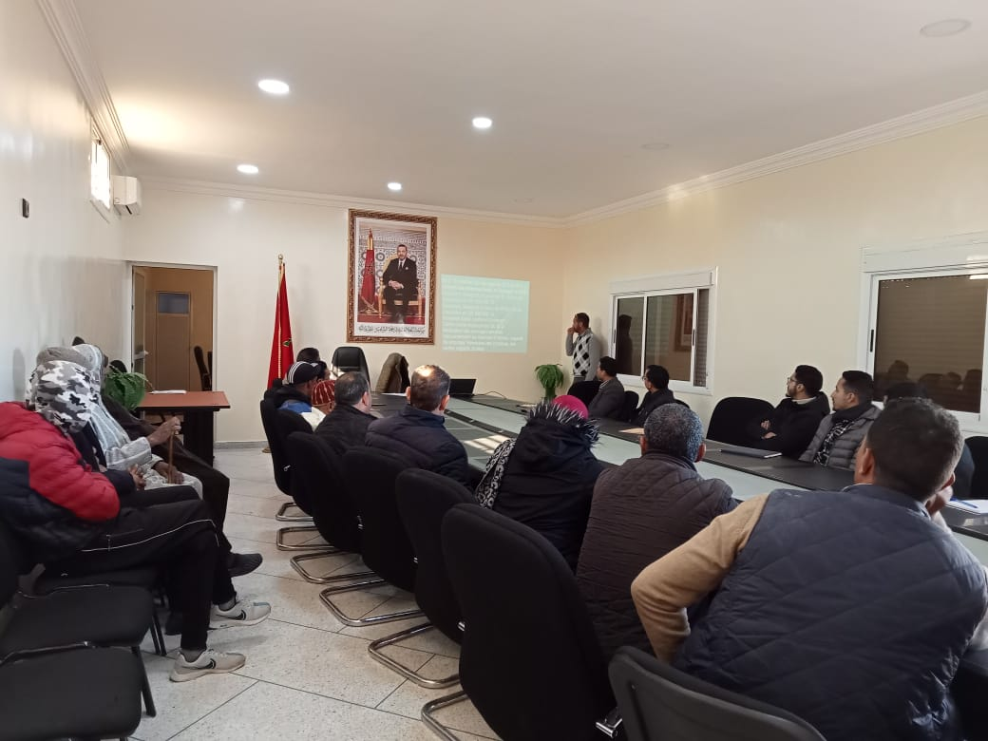

Photo  **32 : - répondre aux recommandations et suggestions faites par les femmes**

**Nombre et catégories des PPs par commune ayant participé aux consultations publiques complémentaires**

|  |  |  |  |  |
| --- | --- | --- | --- | --- |
| **Projets** | **Communes** | **PP intéressés** | **PP affectées** | **Total** |
| **Projet TISSA** | Oued Jemaa | 7 | 30 | 37 |
| Bsebsa | 8 | 25 | 33 |
| Tissa | 4 | 6 | 10 |
| Ain Aicha | 5 | 7 | 12 |
| Oulad Daoud | 5 | 8 | 13 |
| **Total** | **29** | **76** | **105** |
| **Projet Meknès** | Sidi Abdellah Al khyat | 10 | 6 | 16 |
| Moulay Driss Zerhoune | 17 | 1 | 18 |
| Oualili | 13 | 2 | 15 |
| L'mghassiyine | 28 | 7 | 35 |
| Ain Karma | 9 | 6 | 15 |
| Ain Jemaa | 33 | 1 | 34 |
| Ain Orma | 13 | 12 | 25 |
| Oued Jdida | 19 | 1 | 20 |
| Mejjat | 13 | 2 | 15 |
| Cherkaoua | 17 | 0 | 17 |
| N'zalat Bni Amar | 17 | 2 | 19 |
| Ait Ouallal | 6 | 2 | 8 |
| Ait Izzem | 10 | 0 | 10 |
| **Total** | **205** | **42** | **247** |
| **Projet Missour + Outat El Haj** | Amercid | 7 | 1 | 8 |
| Sidi boutayeb | 20 | 1 | 21 |
| R'mila | 37 | 0 | 37 |
| Missour | 18 | 0 | 18 |
| Outate el haj | 19 | 0 | 19 |
| Ksabi Melouya | 25 | 2 | 27 |
| Ouizeght | 16 | 2 | 18 |
| **Total** | **142** | **6** | **148** |
| **Amélioration des performance** | El hajeb | 14 | 0 | 14 |
| Azrou | 24 | 0 | 24 |
| Ghafsai | 5 | 1 | 8 |
| Ourtzagh | 6 | 8 | 14 |
| Taounate | 7 | 6 | 13 |
| **Total** | **56** | **15** | **73** |
| **Total projet PRPTC** | | **432** | **139** | **573** |

# Annexe 2 : Registres des doléances

|  |  |
| --- | --- |
| **ROYAUME DU MAROC**  Office National de l’Électricité et de l’Eau Potable  **Branche Eau** | **المملكة المغربية**  المكتب الوطني للكهرباء والماء الصالح للشرب  **قطــاع المــــاء** |

مشروع تعزيز الإنتاج و تحسين الأداء الفني و التجارية لمياه الشرب

(PRPTC)

أشغال تزويد إقليم /منطقة / دوار ............... بالماء الصالح للشرب انطلاقا من سد .............

تمويل البنك الإفريقي للتنمية

(BAD)

***سجل الشكاوي والتظلم***

***النسخة الوقتية***

***نوفمبر 2022***



**ملحق 1**

**إشعار للعموم: استلام الشكاوي أو التظلم**

***(Page à afficher sur site de chantier, site web de l'ONEE, Plateforme "Chikaya.ma", commune/localité, douar, ou autres site jugé valable)***

|  |  |
| --- | --- |
| **ROYAUME DU MAROC**  Office National de l’Électricité et de l’Eau Potable  **Branche Eau** | **المملكة المغربية**  المكتب الوطني للكهرباء والماء الصالح للشرب  **قطــاع المــــاء** |

مشروع تعزيز الإنتاج و تحسين الأداء الفني و التجارية لمياه الشرب

(PRPTC)

أشغال تزويد إقليم /منطقة / دوار ............... بالماء الصالح للشرب

انطلاقا من سد .............

تمويل البنك الإفريقي للتنمية

(BAD)

إشعار للعموم: استلام الشكاوي أو التظلم

**يضع المكتب الوطني للكهرباء والماء الصالح للشرب قطاع الماء** بمكان تنفيذ المشروع **وبمقر القيادة سجل لتقديم الشكاوى و الملاحظات المحتملة طيلة مدة تنفيذ الأشغال من ...... إلى .......**

لطلب الاستفسار والمساعدة المرجو الاتصال بتقني المساعدة التقنية.

*- عبر الهاتف : ..................................*

*- عبر البريد الإلكتروني : .......................*

*- عبر البوابة الوطنية للشكاوي أو التظلم "chikaya.ma"*

**ملحق 2 :**

**تسجيل الشكاوي أوالملاحظات أوالتظلم**

**رقم تسجيل الشكاية أو التظلم أو الملاحظات : ............................................**

**تاريخ:............................................**

**إسم المشتكي:............................................................................. رقم الهاتف....................................................**

**الساكن ب:.........................................................................................................................................**

**موقع الضرر:الجماعة الترابية...........................................................دوار.........................................**

|  |
| --- |
| موضـــــــــــوع الشكـــــا يـــــــــــة أو التــظلـــــم أو المــــلاحظـــــــات |
| ..................................................................................................................................................  ..................................................................................................................................................  ................................................................................................................................................  توقيع المشتكي |

**رقم تسجيل الشكاية أو التظلم أو الملاحظات : ............................................**

**تاريخ:............................................**

**إسم المشتكي:............................................................................. رقم الهاتف....................................................**

**الساكن ب:.........................................................................................................................................**

**موقع الضرر:الجماعة الترابية...........................................................دوار.........................................**

|  |
| --- |
| موضـــــــــــوع الشكـــــا يـــــــــــة أو التــظلـــــم أو المــــلاحظـــــــات |
| ..................................................................................................................................................  ..................................................................................................................................................  توقيع المشتكي |

**ملحق عدد 3**

**جدول متابعة الشكاية أو التظلم**

|  |  |  |  |  |  |  |  |  |  |  |  |  |  |  |  |  |  |
| --- | --- | --- | --- | --- | --- | --- | --- | --- | --- | --- | --- | --- | --- | --- | --- | --- | --- |
| **Identification** | | | | | **Traitement** | | | | | | | **Acceptation** | | | | | |
| Doléance / plainte N° | Date de réception de la doléance / plainte | Nom de la personne recevant la doléance / plainte | Où / comment la doléance / plainte a été reçue | Nom et contact du plaignant (si connus) | Contenu de la réclamation (inclure toutes les plaintes, suggestions, demandes de renseignements) | La réception de la doléance / plainte a-t-elle été confirmée au plaignant? (O / N)  **si oui, indiquez la date, la méthode de communication et par qui)** | | Date de décision prévue | Résultat de la décision : décrire la solution proposée par l'Office/ Autorités locales  (inclure les noms des participants et la date de la décision) | La décision a-telle été communiquée au plaignant? (O / N) **Si oui, indiquez quand, par qui et par quel moyen de communication** | | Le plaignant était-il satisfait de la décision? (O / N)  Énoncez la décision.  **Si non, expliquez pourquoi et proposé à la négociation en fixant une date.** | | Négociation : Le plaignant était-il satisfait de la négociation ? (O / N)  **Si non, expliquez les procédures de recours en justice**  (inclure les noms des participants) | | Une action de suivi (par qui, à quelle date)? | Date de clôture du dossier |
| Oui | Non | Oui | Non | Oui | Non | Oui | Non |
|  |  |  |  |  |  |  |  |  |  |  |  |  |  |  |  |  |  |
|  |  |  |  |  |  |  |  |  |  |  |  |  |  |  |  |  |  |
|  |  |  |  |  |  |  |  |  |  |  |  |  |  |  |  |  |  |
|  |  |  |  |  |  |  |  |  |  |  |  |  |  |  |  |  |  |
|  |  |  |  |  |  |  |  |  |  |  |  |  |  |  |  |  |  |
|  |  |  |  |  |  |  |  |  |  |  |  |  |  |  |  |  |  |
|  |  |  |  |  |  |  |  |  |  |  |  |  |  |  |  |  |  |
|  |  |  |  |  |  |  |  |  |  |  |  |  |  |  |  |  |  |
|  |  |  |  |  |  |  |  |  |  |  |  |  |  |  |  |  |  |

**ملحق عدد 4**

**أنموذج لمحضر جلسة مناقشة الشكاية أو التظلم**

**تاريخ الجلسة :............................................**

**شكوى أو تظلم رقم : ................................................ تاريخ التسجيل .......................................................................**

**إسم المشتكي:.............................................................................**

**الساكن ب:.........................................................................................................................................**

**موقع الضرر:الجماعة الترابية...........................................................دوار.........................................**

|  |
| --- |
| تنكير بموضـــــــــــوع الشكـــــا يـــــــــــة أو التــظلـــــم أو المــــلاحظـــــــات |
| ..................................................................................................................................................  ..................................................................................................................................................  ................................................................................................................................................ |

|  |
| --- |
| نتــــــــائــــــج الجـــــــلســــــــة (الحــــــل المقتـــــــــرح) |
| ..................................................................................................................................................  ..................................................................................................................................................  ................................................................................................................................................  توقيع الحضور |

**ملحق عدد 5**

**أنموذج إقرار إستلام شكوى / تظلم**

Nom du maître d'ouvrage : ONEE-BO

Titre et référence du Projet :

|  |  |  |
| --- | --- | --- |
| **Nom de la Structure de Gestion des Plaintes :** | **Structure de traitement de plainte** | |
| Localité : | Date de réception de la plainte | JJ/MM/AA et (heure de réception) |

|  |  |  |
| --- | --- | --- |
| N° d’enregistrement : | | |
| Identité du plaignant : | Nom et Prénom : M/Mme…… | Réf. Pièce d’identité : |
| Adresse : |
| **Tel** |
| **E-mail** |

**OBJET : Accusé de réception**

Madame / monsieur

Suite à votre réclamation formelle enregistrée à nos services sus le numéro n°………… en date du JJ/MM/AA à (heure) et portant sur le sujet suivant (Omission de recensement, conflit de droit de propriété avec un voisin, mauvais relevé des caractéristiques de biens, réclamation d’évaluation de biens, etc.)

|  |
| --- |
| **Description :** du motif de la plainte pour une meilleure compréhension  ……………………………………………………………………………………………………………………………………………………………. |

Nous accusons réception de votre réclamation et nous vous tiendrons informé de suites qui y seront réservées.

(Remarques additionnelles éventuelles - Toutes informations utiles)

Veuillez agréer, l’expression de nos sentiments distingués.

|  |  |
| --- | --- |
| **Pour l'ONEE-BO**  **Nom et Prénom du représentant** | **Pour réception**  **Nom et Prénom** |
| **Signature** | **Signature** |

**ملحق عدد 6 :**

**أنموذج إجابة على الشكوى / التظلم الرسمية**

Nom du maître d'ouvrage : ONEE-BO

Titre et référence du Projet :

|  |  |  |
| --- | --- | --- |
| **Nom de la Structure de Gestion des Plaintes :** | **Structure de traitement de plainte** | |
| Localité : | Date de réception de la plainte | JJ/MM/AA et (heure de réception) |

|  |  |  |
| --- | --- | --- |
| N° d’enregistrement : | | |
| Identité du plaignant : | Nom et Prénom : M/Mme…… | Réf. Pièce d’identité : |
| Adresse : |
| Tel |
| E-mail |

**OBJET : Réponse officielle**

Madame / monsieur

Suite à votre réclamation formelle enregistrée à nos services sus le numéro n°………… en date du JJ/MM/AAAA à (heure) et portant sur le sujet suivant

|  |
| --- |
| **Description :** du motif de la plainte pour une meilleure compréhension  …………………………………………………………………………………………………………………………………………………………………. |

Nous vous informons qu’après enquête avec les services concernés par la réclamation l’unité de coordination du Projet a pris la décision ci-dessous :

|  |
| --- |
| Présentation de la solution à la plainte  ………………………………………………………………………………………………………………………………………………………………. |

Cette décision est définitive pour les services du traitement des plaintes, mais ne vous prive pas de votre droit de toute action auprès des juridictions compétentes.

Veuillez agréer, l’expression de nos sentiments distingués.

|  |  |
| --- | --- |
| **Pour l'ONEE-BO**  **Nom et Prénom du représentant** | **Pour réception**  **Nom et Prénom** |
| **Signature** | **Signature** |